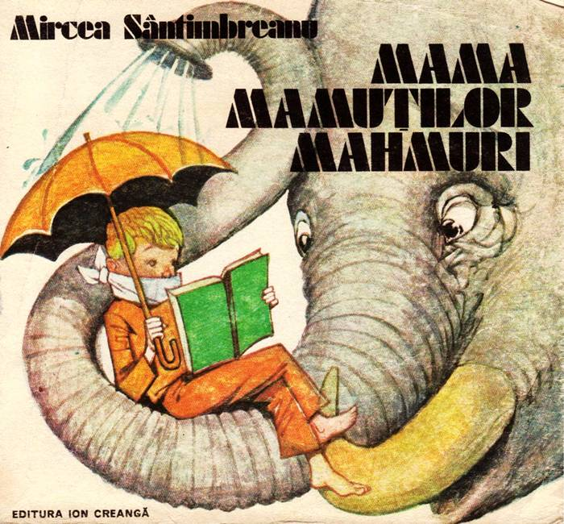

MIRCEA SÂNTIMBREANU

▬▬▬▬▬▬▬▬▬▬▬▬▬▬▬▬▬▬▬▬▬▬▬▬▬▬▬
MAMA MAMUŢILOR MAHMURI

COPERTĂ ŞI ILUSTRAŢII: GH. MARINESCU

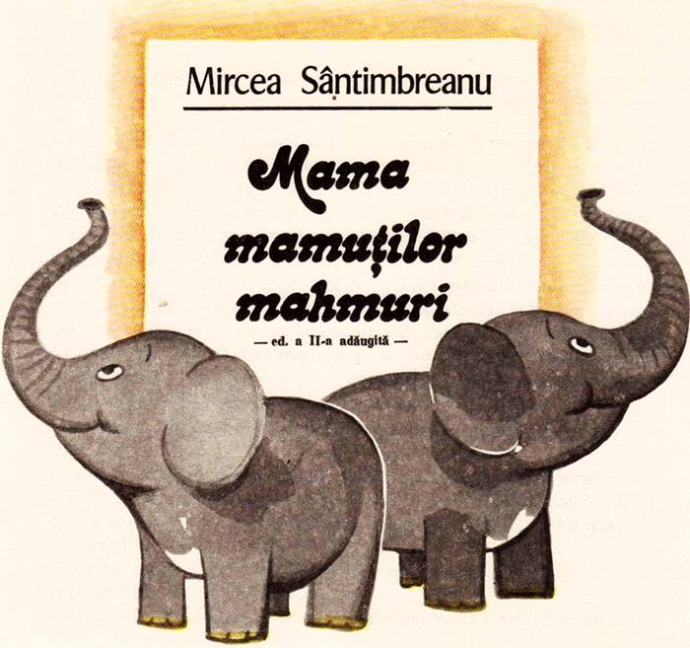
E D I T U R A I O N C R E A N G Ă — B U C U R E Ş T I, 1983
zăpada mieilor
▬▬▬▬▬▬▬▬▬▬▬▬▬▬▬▬▬▬▬▬▬▬▬▬▬▬▬▬▬▬▬▬▬▬▬▬▬▬▬▬▬▬▬

De cu seară Omul de zăpadă se pregăti să-şi ia rămas bun de la copii. Se jucaseră împreună toată iarna, dar cîteva zile de moină şi o boare primăvăratică îi vesteau că a sosit timpul să-şi facă bagajele. De fapt, aproape că nu mai avea ce împacheta: doi-trei nasturi de cărbune, o rămăşiţă de măturoi şi morcovul ce îi slujise drept nas. Pălăria — o oală smălţuită — avea de gînd să o păstreze pe creştet.
Spre dimineaţă însă se trezi leoarcă de sudoare. Bătea un vînticel dinspre miazăzi, iar Omul de zăpadă simţea că se topeşte de căldură şi că, dacă mai întîrzie măcar un ceas, odată cu primele raze de soare se va prăpădi cu totul. Aşa încît, fără să mai stea pe gînduri, apucă unul din tăciunii ce-i încheiau vesta şi scrise pe primul gard, întocmai cum văzuse că fac şi unii copii: «Prieteni, mă găsiţi la Polul Nord. Adio.»
Făcu apoi o săgeată, arătînd nordul, şi porni agăţîndu-se de pulpana unui nor.
La pol erau zăpezi albe, nesfîrşite sloiuri albe de gheaţă, şi, bineînţeles, urşi albi. Dar nu erau copii... Nici unul. Şi Omului de zăpadă i se făcu dor de ei. Aşa se face că ori de cîte ori vedea un nor venind din miazăzi, îl întreba:
— Ce fac copiii de pe strada mea? Ce veşti mi-aduci de la ei?
Într-una din zile un nor îi răspunse:
— I-am văzut chiar ieri. Zburdau într-o grădiniţă printre straturile de
flori.
— Flori? Ce sînt acelea? N-am văzut niciodată, spuse nedumerit Omul de zăpadă.
— Nişte bulgăraşi de zăpadă, roşii, galbeni, trandafirii...
— Şi copiii se bat cu bulgări coloraţi?
— Defel. Nici nu-i ating.
— Atunci? întrebă uimit Omul de zăpadă, care văzuse atîtea bătălii cu bulgări necoloraţi.
— Se plimbă prin parcul în care a răsărit iarba.
— Ce e aceea iarbă?
— E ca un covor de zăpadă verde şi moale.
— Înţeleg: fac din ea oameni de zăpadă verde. Interesant.
— Nu-i aşa cum îţi închipui. Copiii nici nu ating iarba.
Omul de zăpadă rămînea tot mai nedumerit. Ştia că cea mai mare plăcere a copiilor este să zburde prin zăpadă. Şi acum să nu se atingă de ea, măcar că era o zăpadă moale şi colorată?
— Şi ce mai fac copiii?
— Se joacă în nisip.
— Ce e nisipul?
— O pulbere caldă ca o zăpadă de aur.
— Aha, înţeleg. Îşi pun zăpada aceea aurie şi călduţă după gulerul paltoanelor, nu-i aşa?
— Nu, copiii nu mai poartă paltoane.
— Cum aşa? Acum cînd au atîta zăpadă de jur-împrejur: roşie, galbenă,
trandafirie, verde, aurie, ca o ninsoare dintr-un curcubeu?... Dar norul nu-l mai auzea. Fumega din ce în ce mai depărtat... Omul de zăpadă nu pricepu nimic, şi pentru a lămuri totul hotărî să plece cu prima ocazie înapoi. Ardea de nerăbdare să vadă şi el zăpezile acelea colorate şi mai ales pe copiii care nu se băteau cu asemenea zăpezi... «Aşa ceva merită să fie văzut), îşi zicea întruna.
Aşteptă un vînt mai zdravăn şi, cînd acesta trecu şuierînd pe lîngă sloiul lui de gheaţă, Omul de zăpadă i se urcă în spinare.
Ajuns la locurile ştiute, îşi dădu seama că norul nu minţise.
De sus, oraşul părea troienit de zăpezi ciudate, verzi, galbene, roşii, mai strălucitoare decît toate zăpezile. Copiii alergau de ici-colo, dar nu se atingeau de ele... Erau atît de gingaşe!
— Foarte bine fac, se bucură Omul de zăpadă. Dacă li-e dor de o bătaie cu bulgări de zăpadă, iată, scutur veşmîntul meu şi-l aştern la picioarele
lor, uşor ca o blăniţă albă de miel.
Rugă vîntul să-l ajute, şi dintr-o dată în tot oraşul răsună bucuria.
— Zăpada mieilor! Zăpada mieilor! Copiii alergau să prindă ultimii fulgi de zăpadă din acel an.
Şi nici unul dintre ei nu bănuia că era ultima joacă din anul acela pe care le-o dăruia Omul lor de zăpadă.
Cînd peste vreo oră zăpada se topi, pe gardul de lîngă grădiniţă, din toate cuvintele scrise de Omul de zăpadă, la plecare, mai rămăsese doar ultimul cuvînt: ...«adio»...
puiul de girafă
▬▬▬▬▬▬▬▬▬▬▬▬▬▬▬▬▬▬▬▬▬▬▬▬▬▬▬▬▬▬▬▬▬▬▬▬▬▬▬▬▬▬▬

De cum se născuse, în luminişul din marginea junglei, puiul de girafă îşi roti privirea de jur-împrejur. De după tufişul unde se afla, nu se vedea mare lucru, dar se auzeau nişte paşi greoi şi foşnet de frunziş, aşa încît îşi lungi puţintel gîtul. Cam cu un metru. Oho, acum era altceva, acum vedea totul pînă la marginea luminişului. De acolo venea zgomotul. Era un elefant.
— Ce faci acolo? întrebă puiul de girafă.
— Fac un drum. Un drum nou.
— Ce bine, se bucură puiul de girafă, te ajut şi eu, adăugă el, dar elefantul îşi văzu de treburi ca şi cum nu l-ar fi auzit.
Mult mai tîrziu, după ce dobori vreo trei copaci şi îi rupse cu trompa ca pe nişte beţe de chibrite, îşi şterse năduşeala de pe frunte şi răspunse gîfîind:
— Asta e o treabă prea grea pentru tine. Tu n-ai să faci drumuri niciodată. Şi plecă.
Rămas singur, puiul de girafă se întristă oleacă, dar, nu peste mult, un alt zgomot îi atrase atenţia. Venea de dincolo de ierburile înalte ce înconjurau luminişul. îşi lungi gîtul încă cu un metru şi atunci dădu cu ochii de hipopotam.
— Ei,ce faci acolo dumneata?
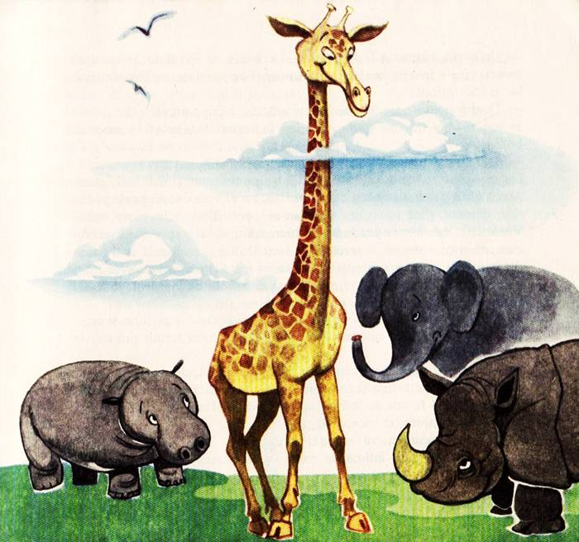
— Un bazin, răspunse hipopotamul. Un bazin cu apă dulce. Cine vrea înoată, cine e însetat bea apă, cine are chef se joacă cu corăbioare, ţine loc şi de oglindă.
— Te ajut şi eu, se avîntă puiul de girafă, dar hipopotamul se cufundase în apă şi abia într-un tîrziu cînd ieşi la suprafaţă, înecat în mocirlă, bolborosi:
— Asta nu e pentru tine... E greu, mult prea greu.
Descumpănit şi jignit, puiul de girafă îşi lungi atunci şi mai mult gîtul. Acum gîtul parcă îi semăna cu un burlan, iar el vedea totul peste pădurice, departe, pînă acolo unde, ca un zid, se înălţa pădurea cea mare. Vorbi cu o zebră care pretindea că lucrează pijamale, apoi cu rinocerul care, cu cornul său, ara, brazdă după brazdă. Zări şi o gazelă ce îi spuse din goană că ea duce poşta, şi iată se făcea seară şi nimeni nu avea timp pentru puiul de girafă, şi nimeni nu avea nevoie de ajutorul lui. Nici antilopele, nici maimuţele, nici măcar furnicile. Şi puiul era trist, din ce în ce mai trist. Avea acum un gît lung şi subţire, cu corniţele ca o antenă de televizor, şi îşi rotea umilit privirea în toate părţile.
Atunci zări pe tigru. Se furişa în salturi, prin iarbă, dinspre pădure, se pitea şi se tîra pe brînci şi în ochii lui se citeau limpede gîndurile rele. Puiul de girafă fu atît de înfricoşat încît nici nu-l mai întrebă ce face şi dacă îl poate ajuta, ci începu să ţipe:
— Fugiţi! Ascundeţi-vă repede, vine tigrul!
Într-o clipită, toate animalele mici se ascunseră. Numai elefantul,
hipopotamul şi rinocerul, care nu se tem de tigru, veniră în jurul puiului de girafă ce tremura din toate mădularele şi încercară să-l sărute pe frunte. Dar nu izbutiră şi îi spuseră:
— Vezi? Tu aşa o să ne ajuţi de acum încolo. Noi muncim fiecare în felul nostru, iar tu să fii paznicul poeniţei... Bine? Cînd vezi pe tigru, pe leu sau şarpele boa, să strigi: «Fugiţi!» Bine?
— Da, vru să zică puiul de girafă, dar de atîta bucurie că îşi găsise rostul, cuvîntul i se rătăci în gîtul său lung şi, pînă să-i vină pe limbă, se prefăcu în — mulţumesc.
— Rămîi aici şi ne vei fi de ajutor. De acord?
— Vă mulţumesc, vru să spună puiul de girafă, dar din nou cuvintele se pierdură de-a lungul gîtului care acum avea vreo patru metri şi se auzi de-abia şoptit, catifelat şi sfios un singur cuvînt:
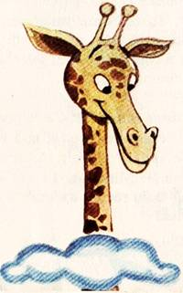
— Da.
risipitorul
▬▬▬▬▬▬▬▬▬▬▬▬▬▬▬▬▬▬▬▬▬▬▬▬▬▬▬▬▬▬▬▬▬▬▬▬▬▬▬▬▬▬▬

Vă voi pune tuturor cîteva întrebări. Recunosc, sînt întrebări atît de uşoare încît parcă mi-e şi ruşine să le numesc întrebări. Ştiu dinainte, răspunsul e unul singur, şi mai ştiu că mi-l spune pe nerăsuflate chiar şi cel mai mic copil din grupa mică. Şi totuşi, vă rog să le ascultaţi, pentru că mi s-a întîmplat să aud, oricît ar fi de necrezut, şi alte răspunsuri. Pe cuvînt de onoare. Dar iată prima întrebare:
— Ce se poate spune unui copil — în cazul de faţă lui Tase — care, de cîte ori are treabă la spălător, lasă robinetul deschis şi apa curge în neştire... Ei, ce se poate spune?
— Un singur lucru. Bravo, Tase! Nimic nu e mai minunat decît apa. Dă-i drumul, las-o să curgă toată ziua, nici nu ştii ce plăcere îmi faci.
— Şi cine a dat acest răspuns trăsnit? mă veţi întreba.
— Cum cine? O raţă. Pe cuvînt de onoare.
— O raţă într-o grădiniţă?
— Exact. Dar să vă pun a doua întrebare. Ce se poate spune unui copil — tot lui Tase — care la fiecare gustare îşi lasă bucăţi din pîinea cu unt şi marmeladă pe unde apucă? Ascult răspunsul!
— Păi, e unul singur şi anume: Minunat, Tase! Ce băiat generos eşti tu! Aşa să faci mereu, şi o să-ţi fiu recunoscător.
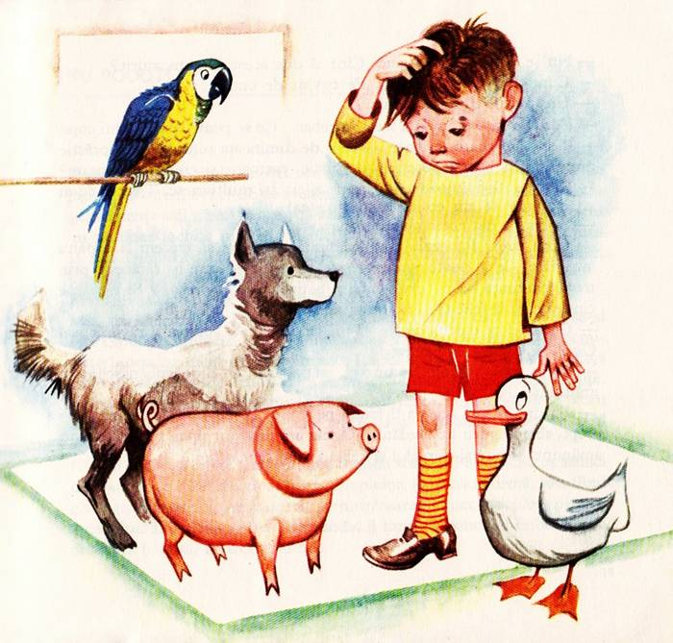
— Nu se poate, parcă v-aud. Cine să dea acest răspuns aiurit?
— Cum cine? Un purceluş. Pe cuvînt de onoare.
— Un purceluş în grădiniţă?
— Da. Dar să trecem la a treia întrebare. Ce se poate spune unui copil — îl ştiţi de-acum, e Tase — care de dimineaţa pîna seara împrăştie pretutindeni bucăţi de cretă, de hîrtie, cartoane şi creioane colorate?
— Răspunsul e limpede ca lumina zilei: Îţi mulţumesc, Tăsică, de-ai şti cîtă nevoie am eu de toate acestea!
— Şi cine a dat acest răspuns anapoda?
— Cum cine? Papagalul din grădiniţă! Dar hai să trecem la a patra întrebare. Ce se poate spune despre acelaşi Tase care îşi rătăceşte prin toată grădiniţa ba un ciorap, ba o batistă, ba un prosop? Şi totuşi, e cineva care îl felicită şi îi spune aşa:
— Ce bine, ce culcuş cald o să-mi fac din toate acestea! Bravo, Tase! Cine e? Cîinele ciobănesc.
— Nu se poate! O raţă, un purcel, un papagal, un cîine ciobănesc într-o grădiniţă? Nu, nu se poate!
— Ba da. Şi toţi aceştia îl laudă pe Tase. Pe cuvînt de onoare. Ce-i drept, sînt singurii lui lăudători. O, dar am uitat un amănunt. Un singur amănunt: şi raţa şi purcelul şi ceilalţi erau de plastilină.
nu pooot!
▬▬▬▬▬▬▬▬▬▬▬▬▬▬▬▬▬▬▬▬▬▬▬▬▬▬▬▬▬▬▬▬▬▬▬▬▬▬▬▬▬▬▬

E greu de spus cînd şi-a dat seama fetiţa din povestea noastră cît de puternică este... Poate de pe vremea cînd era atît de mică încît nu ajungea la clanţa uşii şi nici să bea apă de la fîntîna ţîşnitoare. Cu toate acestea nu rămînea închisă în odaie şi nici însetată nu rămînea. Era de ajuns să zică o singură dată cuvintele nu pot!, pentru ca, răsărită ca din pămînt, o mînă să-i deschidă uşa sau să o înalţe pînă la ţîşnitura apei. Erau mîinile oricui se afla prin preajmă.
Mai tîrziu, cînd nu izbutea să-şi îmbrace rochiţa, căci încerca să-şi vîre capul prin mînecă, era de ajuns acelaşi mic scîncet: nu pot! şi neputinţa înceta pe dată, ca prin farmec. La fel cînd nu reuşea să-şi tragă ciorapii, căci îi punea cu călcîiul în faţă, sau cînd încerca să se încalţe, uitînd că ciorapii se află vîrîţi în vîrful pantofilor... De undeva se iveau două mîini prietenoase şi îndemînatice, şi gata necazul. Erau, cel mai adesea, mîinile bunicii.
Numai că fetiţa creştea, iar puterea bunicii scădea. Fetiţa scîncea atunci de două ori, de trei ori, ţipa, bătea din picior, iar pînă la urmă, răsuflînd greu, cu degetele din ce în ce mai tremurătoare, bunica îndepărta pricina necazului. îi înnoda şiretul sau funda, îi umfla balonul, îi îmbrăca sau dezbrăca păpuşa, îi curăţa mărul.

Aşa se face că, odată cu vremea, neputinţa fetiţei se prefăcu într-o mare putere. Taina puterii ei erau aceste două cuvinte, uşor scîncite, uşor ţipate şi un pic, un pic înlăcrimate:
— Nu pooot!
Avea acum aproape şase ani, era voinică, urca în fugă scările blocului unde se mutaseră, sărea coarda, bea apă de la toate fîntînile ţîşnitoare, dar, undeva, pe vîrful limbii, îi rămăseseră bine lipite cele două cuvinte — şi aproape că nu deschidea gura fără să le sloboadă. Aşa, într-o zi, ieşi cu trotineta în faţa blocului. Ici, colo, se mai aflau cîteva mormane de moloz şi pămînt şi fetiţa nu putea să-şi ia vînt.
— Nu pooot! Bunico, nu pooot! ţipă ea, înciudată, dar, în aceeaşi clipă, un excavator păşi greoi spre ea, cu lingura lui de metal întinsă, mor- măind vesel:
— Răbdare, sigur că nu poţi. Şi nici bunica nu poate. O să îndepărtez eu pămîntul.
Într-adevăr, în cîteva ceasuri, totul era netezit şi o panglică de asfalt înconjura blocul.
— Ce putere am! zise fetiţa. Şi excavatorul mă ajută. E de ajuns să spun nu pooot, şi gata!
A doua zi însă fetiţa se sătură de trotinetă şi hotărî să se dea huţa pe o scîndură îngustă, rămasă din schelăria blocului. O aşeză pe nişte cărămizi, dar de îndată ce încerca să se urce, scîndură luneca. După cîteva încercări fetiţa începu să ţipe, zvîrlind scîndură:
— Nu pooot! Bunico, nu pooot!
Aproape în aceeaşi clipă un tractor se opri în dreptul lor. Din remorcă fură coborîte două leagăne noi, proaspăt vopsite, care fură bătute în pămînt.
— Ce putere am, rîse bucuroasă fetiţa, dîndu-se în leagăn. Cînd spun nu pooot! mă ajută nu numai bunica, ci şi toţi oamenii şi maşinile.
În aceeaşi după-amiază, îi veni ideea să se joace cu nisip. Încercă să care nisipul lîngă leagăn, dar nisipul îi curgea printre degete.
— Bunico, nu pooot! izbucni atunci fetiţa, şi nu peste mult între cele două leagăne se opri o basculantă care descărcă un morman de nisip auriu.
Cînd se întoarseră acasă, ieşi pe balcon să-şi cureţe un măr şi, privind şantierul pe care se mişcau sute de maşini, spuse cu mîndrie:
— Toate sar să mă ajute! Ce puternică sînt... E de ajuns să ţip o singură
dată...
Şi într-adevăr ţipă, căci scăpase cuţitul din mînă. Ridică apoi cuţitul dar scăpă mărul. «Nu pot!» scînci ea. Apoi, cînd şi cuţitul şi mărul îi alunecară din mîini urlă din răsputeri: «Nu pooot!»
Bunica tocmai se apropia să-i cureţe dînsa mărul, cînd, chiar sub balcon,
se ivi o macara.
— Lasă, bunico, zise macaraua scrîşnind, dumneata eşti bătrînă, nu te mai obosi. O s-o ajut eu pe fetiţă. Uite ce mînă puternică am.
Macaraua încercă de cîteva ori să apuce mărul, dar nu izbuti. Atunci, cu toate motoarele pornite mugi prelung, încît tot şantierul se umplu de vaierul ei:
— Nu pooot!
În clipa următoare, din dosul blocului apăru greoi, scurmînd pămîntul, un excavator.
— Să încerc eu să curăţ mărul, spuse excavatorul. Am zece degete de fier şi cuţitele mele sînt mult mai tăioase.
Fetiţa se cam sperie văzînd namila de fier întinzîndu-şi braţul spre balcon.
— Lasă, îl curăţă bunica, îngăimă ea.
— Bunica e bătrînă, spuse excavatorul. Ce? Are ea puterea mea?
În aceeaşi clipă, îşi puse în mişcare motoarele, dudui cu putere, opin- tindu-se şi mişcîndu-şi cuţitele într-o parte şi alta. Apoi, văzînd că nu
poate apuca mărul, scoase un răget asurzitor:
— Nu pooot!
Sosi atunci în grabă un tractor:
— Aveţi nevoie de ceva? Doar noi între noi ne ajutăm.
— Nu pot să curăţ mărul fetiţei, se văita pufăind excavatorul.
— Nu-i nimic, răspunse tractorul. Am să aduc îndată un buldozer. Cuţitul lui taie în felii munţi de pămînt, necum un măr. Pot să aduc şi cîteva pluguri şi, dacă e nevoie, un compresor greu cît cinci elefanţi, ca să-i înmoaie coaja.
— Lasă, îl curăţă bunica, încercă fetiţa să-l oprească.
— Cum o să-l cureţe? Poate ea mai mult ca un buldozer? spuse tractorul şi porni cu toată viteza.
Curînd, sub balcon, se opriră zeci de maşini. Întreg şantierul se golise.
Trecătorii se opriseră şi ei, priveau nemaipomenita adunare de macarale, excavatoare, compresoare, buldozere şi se întrebau:
— Ce se întîmplă aici? Ce fac atîtea maşini?
— Încearcă să cureţe mărul fetiţei, răspunse o basculantă care îşi croia drum spre bloc, încărcată cu pietriş.
— Şi dumneata?
— Eu car pietriş. În urma mea vine o macara pe şine. E în stare să ridice o casă întreagă într-un deget. Imposibil să nu poată ea curăţa un măr... Ştiţi, bunica fetiţei e bătrînă...
— Dar fetiţa nu poate?
— Nuu, ea are doar şase ani. Ea nu poate singură nici să-şi umfle balonul, nici să-şi înnoade şiretul, nici să-şi îmbrace ciorapii. O să stăm aici s-o ajutăm.
— Pînă cînd?
— Pînă izbuteşte singură.
— Şi casele pe care le construiţi? întrebă cineva. Cine să le facă?
— Şi bunica? îi întoarse întrebarea basculanta. Putem noi s-o vedem, slabă, tremurînd, chinuindu-se din zori şi pînă seara? O să stăm aici, sub geamul fetiţei, cu schimbul.
Glasul îi fu acoperit de un zgomot asurzitor. Se apropia macaraua uriaşă pe roţi, plimbîndu-şi braţul înalt pe la toate cele zece etaje ale blocului.
— Unde e mărul? întrebă ea, zbîrnîindu-şi sutele de cabluri. Atunci, peste zgomotul acela, nu ştiu cum, se auzi o voce speriată, abia şoptită. Era glasul fetiţei.
— Iată-l, bîigui fetiţa. E curăţat... L-am curăţat singură.
— Ai putut?
— Am putut... Pot! Pot! Pot!... spuse fetiţa şi, la fiecare cuvînt, cîte o namilă de fier pleca de sub balcon.
Curînd începură toate, risipite ici-colo pe şantier, să lucreze. Fetiţa le
privea şi, abia acum, auzindu-le zumzetul, îşi dădu seama de puterea ei. Căci toate acele maşini şi oamenii care le mînuiau puteau munci şi mai bine, dacă ei, copiii, învăţau să se descurce singuri. Aceasta e puterea lor, a copiilor.
Să-ţi pună macaraua rochiţa? Să te încalţi cu lingura excavatorului? Să lăsăm maşinile la treaba lor. Să-i lăsăm pe oamenii mari să facă blocuri, trotuare, solare... Bunica e bătrînă...
Pe cei foarte mici, da, pe cei care nu pot deschide singuri uşa sau să bea apă de la ţîşnitoare o să-i ajute oricînd două mîini.
Şi cel mai bine o să-i ajute mîinile fetiţelor şi băieţilor mai mari...
la balcon
▬▬▬▬▬▬▬▬▬▬▬▬▬▬▬▬▬▬▬▬▬▬▬▬▬▬▬▬▬▬▬▬▬▬▬▬▬▬▬▬▬▬▬

Ce grozav, ce minunat e să priveşti strada de la balcon! Parcă-i un rîu, da, chiar un rîu ce curge la nesfirşit, învolburat la unele ceasuri, înce- tinindu-şi zorul la altele, şopăcăind multicolor întotdeauna. Cîtă încîntare să vezi tot-tot ce mişcă în părculeţul de peste drum, pe trotuare, pe bulevard... Dar mai ales să fii văzută! Cu pălăriuţa roşie de catifea, de sub care ca doi ciorchini de liliac bătut ţîşnesc fundiţele, cu rochiţa ca de spumă, cu mîneci bufante, pe care a poposit parcă, din zbor, un stol de fluturi, cu ceas, inel şi brăţara aurită de la mîna stingă, în timp ce cu evantaiul din dreapta adaugi la boarea primăverii o nouă adiere zulufilor zglobii...
Oh, uite şirul acela de şcolari mici pe trotuar! S-au ivit cuminţi de după colţ, păşind nepăsători, ba chiar lălăind şi, deodată, în aceeaşi clipă, ridică toţi, parcă la o comandă, capul spre ea. De la balconul ei, fetiţa nu are nici o îndoială. În mintea copiilor nu poate fi decît un gînd, unul singur:
— Ce frumoasă e şi cît de gătită fetiţa de la balcon!
Iată şi tramvaiul zuruitor. Nu-i aşa că şi-a încetinit deodată mersul? Iar călătorii, nu e nici o îndoială, privesc toţi, ca la o comandă, spre balcon.
Ce pot să gîndească? Ei bine, ce altceva decît lucrul cel mai firesc din lume:
— Ce frumoasă e micuţa de la balcon! Ce pălăriuţă nostimă are, cu cîtă distincţie îşi mişcă evantaiul, vai, ce brăţară superbă are...
Dar iată un autobuz plin de turişti. Ghidul vorbeşte, spune ceva în microfon şi toţi întorc capul spre... balcon.
— Ce frumoasă este şi ce ojă sidefie are la unghii fetiţa de la balcon, zice, desigur, ghidul.
Şi fetiţa stă ore în şir la balconul ei, parcă pe un pod de piatră pe sub care strada trece ca un rîu şopăcăind multicolor. Nu, nu e nici o închipuire, nici o iluzie, fetiţa nu se înşală. Se uită toţi, cu adevărat toţi, spre ea. Şi o admiră, nu încape îndoială.
Şi ea stă pînă se întunecă. A doua zi va ieşi din nou pe balcon, ca o mică prinţesă, pentru a primi din nou omagiul străzii. Îşi va pune iarăşi fundiţele ca doi ciorchini de liliac bătut, va pune cojocelul cu ciucuri, sau mai bine pelerina argintie şi o altă rochiţă, cea cu buline albe şi volănaşe roz, va atîrna şi cerceii — ca două cireşe, la flecare ureche... Şi toţi vor întoarce capul spre ea...
Şi chiar aşa va fi. Oamenii vor întoarce capul şi vor privi uimiţi spre balconul unde fetiţa priveşte parcă defilarea străzii, zilnic, ore în şir, pînă se întunecă.
...Şi care, dintre toate balcoanele blocului, e singurul fără o floare, fară un pic de verdeaţă, pustiu. Singurul, dintre toate, şui şi trist. Ca o pată...
primul curcubeu
▬▬▬▬▬▬▬▬▬▬▬▬▬▬▬▬▬▬▬▬▬▬▬▬▬▬▬▬▬▬▬▬▬▬▬▬▬▬▬▬▬▬▬

— Brrr! Uh! Oaaah! Cîh!
Dar ce e? Ce se petrece în camera Lilicăi? De unde sunetele acelea bolborosite, gîjîite şi înfundate de robinet defect intrat în agonie? Cu o jumătate de oră înainte totul fusese în ordine. Fetiţei, sculată de la pat, îi scăzuse de-a binelea febra, mai mult, semn bun, aşezată la măsuţă, îi venise pofta să coloreze. Cele trei-patru foi de bloc pictate în acuarelă stăteau mărturie. Stăteau mărturie că totul merge spre bine şi culorile folosite: albastru pentru cer, verde, mult verde pentru iarba spălată de ploaia ce abia contenise, priviţi şi o intenţie de curcubeu arcuit pe albul filei... Sigur, pentru curcubeu pensuliţele trebuiau bine-bine spălate. Poate de aceea îl şi lăsase neterminat, parcă spînzurat în crengile mărului de sub fereastră, ca într-un cuier. Dar, exact ca în acuarela ei, soarele se zbenguia acum printre norii deşiraţi, prinsese putere — sau era perna electrică ce-i înfăşură burticica? Şi totul te invita la plimbare. Totul, afară de interdicţia medicului şi de sîcîiala bunicii care de o jumătate de oră, aproape plîngînd, îi tot vîra sub nas paharul cu sare amară:
— Haide, Lilico mamă, doar o înghiţitură, ca să te faci bine...
— Cîh! Brr! Uh! Oaaah!
— Bea cu mama, hai, închide ochişorii şi dă-o pe gît. Pe urmă poţi iesi din casă.
— Dai în scris?
— Dau.
Lilica desface călimara, pregăteşte o foaie pentru «declaraţie», dar dă cu ochii de paharul cu sare amară, cu scîrboşenia aia imposibilă, caldă şi sălcie, şi se scutură toată:
— H! Oaaah! Cîh! Brrr!
Dar nici bătrînica nu se dă bătută:
— Nu te mai sclifosi atîta. Închizi ochii, şi gata. Pe urmă tragi o duşcă de apă cu şerbet; uite, ţi-a adus mămica şi dulceaţă de vişine.
Lilica deschide un ochi. Aşa este... Se află la îndemînă şi dulceaţa ei preferată.
— Pe urmă ieşi în curte cu scăunelul, cu şevaletul, cu căţelul, cu ce vrei tu.
Cu căţelul? Oh, de cînd aştepta bietul Gică în cuşcă! Îl auzea hămăind,
zornăindu-şi lanţul, parcă a chemare.
— Hai acuşica, dintr-o dată!
Lilica închide din nou ochii. Sub pleoape i se arată curtea cu straturile proaspăt săpate, cu pomii proaspăt văruiţi, cu găinile scormonind bezmetice, luptîndu-se în prostie pentru cine ştie ce nasture pierdut. Şi copiii. Da. Cît o să mai stea în casă? Cît?
— Haide! Acuş... Unu, doi, trei...
Fetiţa scînceşte, oftează parcă din rărunchi, apoi strînge pleoapele cu
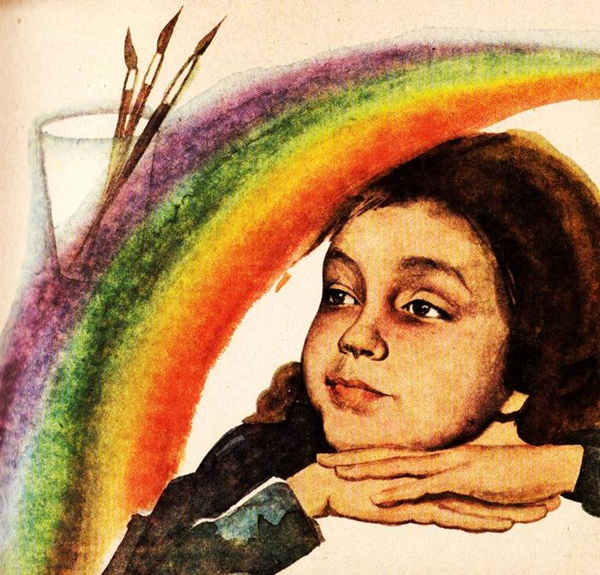
putere, întinde mîna şi, fără să mai numere, apucă paharul. Şi bea totul dintr-o înghiţitură. Tot paharul cu apa de pe pensule şi acuarele.
— Brrr! Uh! Oaaah... Apăăă! strigă îngreţoşată, dar nu mai aştepta după moşmondeala bunicii, şi, tot cu ochii închişi, dă peste cap paharul cu... sare amară.
— Aaa-păăă! mai izbuteşte o dată să îngaime Lilica, dar bunica nici nu are timp să întindă mîna după pahar, căci fetiţa a şi apucat... călimara cu cerneală, sorbind-o toată într-o clipită.
— Uuuu! Oaaa! Hîhhh!
Bunica e în culmea fericirii. O sărută pe amîndoi obrajii şi parcă valsînd o duce la fereastra deschisă. Afară a ieşit primul curcubeu din an. Ba nu, sînt chipurile celor două, mînjite cu toate culorile din lume, răsfrînte în geamul însorit. Numai prostuţul de căţel crede că a ieşit curcubeul. Şi latră ca apucat.
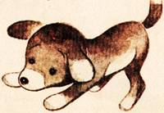
băltoacele sau ce înseamnă hapciu
▬▬▬▬▬▬▬▬▬▬▬▬▬▬▬▬▬▬▬▬▬▬▬▬▬▬▬▬▬▬▬▬▬▬▬▬▬▬▬▬▬▬▬

Era o dimineaţă mohorîtă, cu zloată, cînd băiatul din povestirea noastră porni după cumpărături, la piaţă. Era frig, pe stradă nici un copil, şi poate de aceea băiatul se opri în faţa băltoacei din dreptul portiţei. Era un pui de băltoacă rotundă şi gălbuie, uşor vălurită de vînt, încît părea gata-gata să o ia din loc.
— Vrei să-mi ţii de urît? Vino cu mine, îi spuse băiatul.
— Unde? întrebă băltoaca, oglindindu-i cu mirare chipul, căciuliţa cu ciucure şi pantofii noi.
— La piaţă.
Băltoaca tresări de bucurie, O noapte întreagă zăcuse pe trotuar, dar nimeni nu-i vorbise. Dimpotrivă, o ocolise toată lumea. Cîţiva o şi ocăriseră: călcaseră în ea din nebăgare de seamă. Şi iată că acum, în plină zi, se găsea cineva care nu numai că nu o ocăra, dar o şi invita la plimbare.
— Vin cu plăcere, spuse băltoaca, dar nu pricep cum o să te însoţesc. Eu nu am picioare.
— Am eu, răspunse băiatul fără să stea pe gînduri. Te iau cu mine.
— Cum?
— Aşa, zise băieţaşul, intrînd cu amîndouă picioarele în băltoacă. Şi acuma, hai! N-ai grijă, te aduc eu înapoi...
Porniră, şi după cîţiva paşi băieţaşul o întrebă privindu-şi pantofii mustind de apă:
— Cum te simţi la căldură?
— Grozav, răspunse clefăind băltoaca. Un singur lucru aş vrea: să mă vadă toate suratele mele cum mă plimb cu pantofii tăi cei noi.
— E simplu, spuse băiatul. Mai sînt cîteva băltoace pe trotuar. Dacă vrei, le luăm şi pe ele la plimbare. E destul loc în pantofi.
Aşa şi era. Pe trotuar, singuratice şi zgribulite, se mai aflau cîteva băltoace, iar în pantofii băieţaşului se găsi fără greutate loc pentru toate.
— Faceţi cunoştinţă, spunea el, muindu-şi fără grabă pantofii în fiecare. Vedeţi? Nici una nu semănaţi între voi. Una îmi ajunge pînă la şiret, alta îmi trece de gleznă, altele sînt gata-gata să fugă spre rigolă...
— Spre rigolă? tresări puiul de băltoacă. Vreau să merg şi eu acolo.
— Uite, zise băiatul intrînd pe dată cu picioarele în şanţul de pe marginea trotuarului. E un rîuleţ tulbure care fuge spre canal.
— Spre canal? Du-ne şi acolo, se rugă băltoaca. Acolo ne jucăm noi de-a v-aţi ascunselea...
În dimineaţa aceea băiatul plimbă băltoacele cîteva ceasuri: în piaţă, de-a lungul rigolelor, se opri la fiecare gură de canal, unde bolboroseau speriate şi abia spre prînz, tîrînd picioarele, se întoarse spre casă.
— Acum rămîneţi aici, spuse el în faţa portiţei. O să vă iau din nou la
plimbare, mîine dimineaţă.
Intră în casă şi în timp ce îşi dezbrăca paltonul zări o dîră murdară pe
covor. Băiatul zîmbi înduioşat.
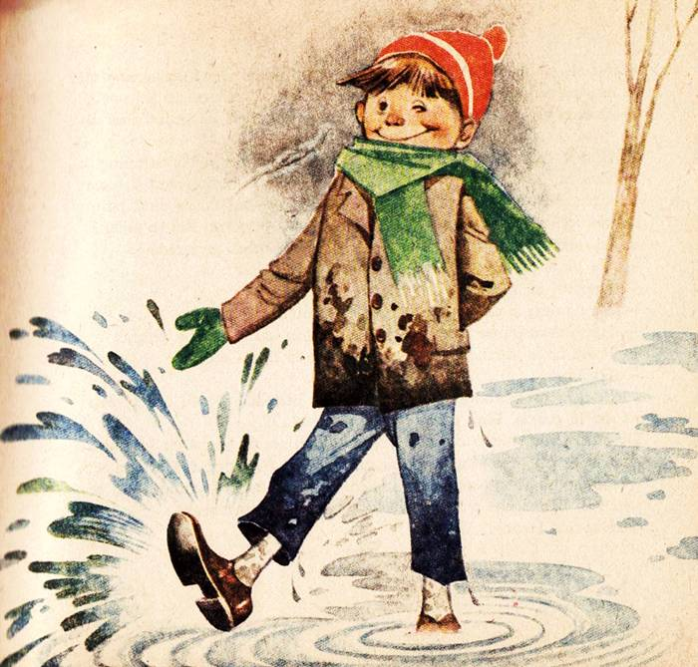
«Săracele, cît mă iubesc că le-am luat la plimbare! Nici nu le vine să se mai despartă de mine... Poftim, sînt în stare să mă urmeze şi în pat», se gîndi el văzînd urma ciorapilor umezi pe parchet. Îşi aminti însă că iar o să se supere mama.
— O să vă iau din nou, mîine, şopti el tainic. La revedere, pe mîine... A doua zi, după o noapte de ploaie, băltoacele se înmulţiseră şi toate aşteptau cu nerăbdare pe băiat. Se făcuse aproape amiază cînd puiul de băltoacă din faţa casei îl zări cu nasul lipit de geam. Era în pijama, cu un fular la gît şi privea trist la copiii ce se plimbau pe stradă.
— Nu vii şi tu? îl întrebă băltoaca. Ne-ai făgăduit...
— Hapciu! se auzi răspunsul.
— Nu ne duci şi azi la plimbare? Te aşteptăm...
— Hapciu! răspunse din nou băiatul, dar nu se clinti de la geam.
— Poate ne ia altcineva, vreun prieten de-al tău. Ce crezi?
— Hapciu!
— Ce-o fi însemnînd şi asta? se posomorî băltoaca. O să-l întreb cînd va ieşi în stradă. Hm, auzi ce cuvînt: hapciu?!
De atunci însă nici o băltoacă nu mai putu sta de vorbă cu băieţaşul nostru. El ştia prea bine ce înseamnă «hapciu». Ar fi putut să le explice:
— Înseamnă febră, aspirină, injecţii... Ehei, lucruri complicate, ce ştiţi voi, băltoacele. Voi nu ştiţi nici măcar ce însemnează...
— Hapciu! Hapciu! Hapciu!!!!

elefanţi în rochiţe
▬▬▬▬▬▬▬▬▬▬▬▬▬▬▬▬▬▬▬▬▬▬▬▬▬▬▬▬▬▬▬▬▬▬▬▬▬▬▬▬▬▬▬

Elefantul venise în pădure cu vreun an în urmă. Plecase de acasă supărat foc. Şi pe bună dreptate. Cu pisoiul nu mai putea trăi sub acelaşi acoperiş... Întîi, pentru că pisoiul era mai mare decît el, şi, în al doilea rînd, foarte obraznic. De fapt, pisoiul nu-l putea suferi, pentru că micul elefant era favoritul fetiţei. Dormea cu el în pat, îi punea cerceii şi mărgelele ei, îi făcea tot felul de rochiţe.
— Lasă că am să cresc eu, îl ameninţa elefantul pe pisoiul ce-l pîndea să-i zgîrie trompa. O să-ţi arăt eu ţie atunci...
Dar nu creştea. în schimb, pisoiul se făcuse motan, iar ghearele lui îl îngrozeau pe elefant.
Aşa se face că într-o bună zi răbdarea micului elefant ajunse la capăt.
«Plec. Mă duc printre ai mei», îşi spuse. Şi a plecat. În ziua aceea nu avea pe el decît trei rochiţe: una de bal, una de stradă şi alta de balet. De obicei era mai bine îmbrăcat.
A ajuns în pădure după un drum lung şi cînd a dat cu ochii de primul elefant a izbucnit în plîns.
— Ce mare eşti! La fel de mare trebuia să fiu şi eu, dacă aş fi fost tot timpul printre voi, suspină el.
— O să creşti şi tu...
— Nu; eu sînt bătrîn oftă micul elefant şi izbucni într-un nou hohot de plîns.
În acest timp, elefantul cel mare îl privea cu atenţie.
— Ce sînt astea de pe tine? întrebă el mirat.
— Rochiţe, răspunse micul elefant printre sughiţuri.
— Şi la ce folosesc?
— La multe. De pildă, acum cînd plîng, cu ce să-mi şterg lacrimile?
Cu rochiţa. Vezi, îmi curge şi nasul... Cu ce să-mi şterg trompa? Cu rochiţa. Aşa făcea şi stăpîna mea... După ce mănînc, cu ce să mă şterg pe mîini şi la gură? Cu rochiţa. Vezi la cîte foloseşte o rochiţă?
Elefantul cel mare rămase pe gînduri, apoi vorbi:
— Ştii ce? Rămîi în pădure. O să faci şi copiilor noştri rochiţe. După cîte văd, sînt foarte folositoare. Deschide un atelier, n-o să duci lipsă de nimic.
Elefantul cel mare avusese dreptate. Chiar de a doua zi vestea se răs- pîndi în toată pădurea şi micul elefant nu mai prididea cu treaba. Nu trecu mult şi fiecare pui de elefant îşi avea rochiţa lui. Erau rochii lungi, cu trenă, rochii de bal. Micul elefant îşi uitase de mult toate necazurile, cînd într-o zi veni la el elefantul cel mare şi îi spuse:
— Ce ar fi să faci rochiţele astea mai scurte?
— Cît de scurte?
— Ştiu eu? Să zicem pînă deasupra genunchiului.
— Aha, rochiţe de stradă, se dumiri micul elefant şi, din ziua aceea, în locul rochiilor de bal făcu rochiţe scurte. Nu trecu însă mult timp, şi în
uşa atelierului se ivi soţia elefantului cel mare.
— Fă-le şi mai scurte, zise ea.
— Aşa? întrebă micul elefant, punîndu-şi la repezeală fustiţa dc balet şi învîrtindu-se ca o balerină în vîrful picioarelor.
— Cam aşa, zise respectabila clientă, şi din ziua aceea micul elefant lucră cu şi mai mare rîvnă. Era fericit. Se gîndea: «Cum le-am schimbat viaţa! Fraţii mei mari merg la baluri, la plimbare, fac balet... Munca mea e preţuită şi ei îmi sînt recunoscători. Mă preţuiesc, mă apără... Aici nici tigrul nu îndrăzneşte să se apropie de mine, darămite un neisprăvit de pisoi».
Aşa gîndea micul elefant, cînd se pomeni în uşa atelierului cu o droaie de elefanţi. Erau puii de elefanţi, mugeau şi tropăiau supăraţi foc.
— Cine te-a adus aici? urlă unul. Habar n-ai să faci rochiţe.
— Cum aşa? se miră micul elefant. Nu v-am făcut tot felul de rochiţe? De bal, de plimbare, de balet...
— Ce tot îndrugi tu? Ce-or mai fi şi astea? Bal, plimbare, balet, îl îngînară ei. Nouă fă-ne rochiţe adevărate, rochiţe pentru şters trompele! Dar scurte, mici, cît mai mici...
— Mai scurte ca astea de balet nu se poate! ţipă elefantul cel mic.
— Cum nu se poate? mugiră puii de elefant. Uite, dintr-una ca asta poţi face zece rochiţe!
— Cum?
— Aşa! zise un pui de elefant şi, punînd mîna pe foarfecă începu să-şi taie rochiţa în zece bucăţi.
— Aşa ne trebuie, aşa vrem rochiţele! ţipară ceilalţi repezindu-se spre foarfecă.
— Staţi, opriţi-vă! striga îngrozit micul elefant. Astea nu sînt rochiţe!
— Dar ce?
— Batiste, nişte biete batiste, gemu micul elefant.
— Cum ai zis? Batiste? Foarte bine... zi-le cum vrei!... Noi de astea avem nevoie pentru şters trompa, şi gura, şi mîinile.
— Nu te supăra, adăugă mai blînd unul din puii de elefant. Fă-le aşa... sînt bune pentru şters nasul...
— Altfel, mamele noastre nu mai prididesc cu spălatul, cu călcatul — şi ne ceartă toată ziua, adăugară, într-un glas, şi ceilalţi, începînd să plîngă.
Micul elefant nu avu încotro. Se aşeză la masă şi, cu lacrimi în ochi, tăie rochiţă după rochiţă, prefăcîndu-le în batiste. Plîngea şi tăia. Tăia şi plîngea. Şi se ştergea cu mîneca rochiţei la trompă, cu poala la ochi... «Ce decădere, gîndea. Să fac batiste! Şi eu, care visam să fiu croitor de
lux. Să am un atelier de mode...»
Şi nu-şi mai ştergea lacrimile care curgeau pe lîngă trompă ca dintr-un furtun. De atîta umezeală, chiar sub nasul său crescu o pădure de bananieri. Dar micul elefant nu avea poftă de banane. Plîngea întruna, croind batiste şi iar batiste. Şi într-o bună zi lacrimile îl luară la vale. Îl duseră departe, departe... Poate de unde plecase. Elefanţii nu mai
ştiură nimic despre el, dar nu-l uitară.
În cinstea lui făcură un monument mare, de piatră, care îi semăna leit. Cum nu-i ştiau numele, scriseră pe soclul monumentului doar atît:
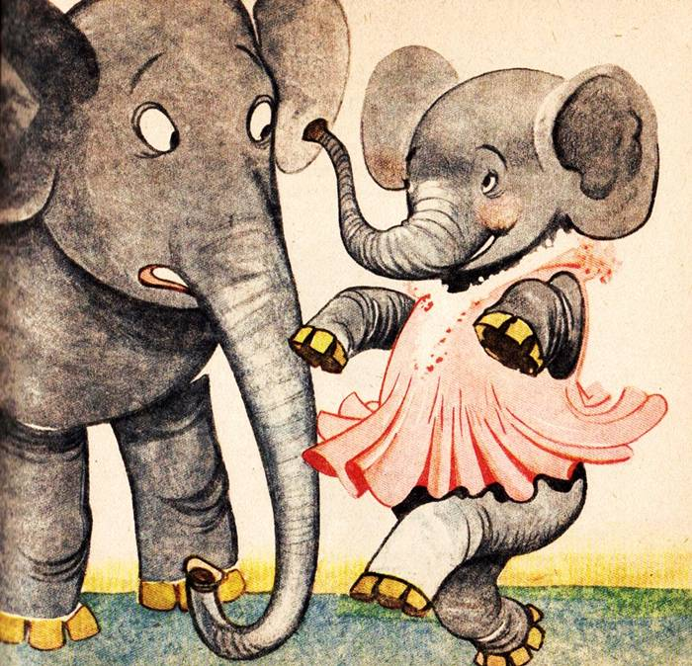
INVENTATORULUI BATISTEI, CU RECUNOŞTINŢĂ,

MAMELE ELEFANŢILOR

Şi dedesubt, anul: 1965.
(E drept, anul era greşit. Elefanţii nu ştiau că batistele fuseseră descoperite de mult. Dar parcă numai elefanţii?)
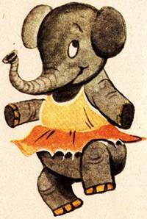

o mare ruşine

▬▬▬▬▬▬▬▬▬▬▬▬▬▬▬▬▬▬▬▬▬▬▬▬▬▬▬▬▬▬▬▬▬▬▬▬▬▬▬▬▬▬▬

De patru zile — astăzi a cincea — stau închis în casă şi nici pe geam nu îndrăznesc să mă mai uit în stradă. Cel mult, vă jur, prin gaura cheii. «Dar ce s-a întîmplat?» «De ce?» Parcă vă aud pe unii dintre voi. Ei, haide, fiţi sinceri... Las’ că ştiu eu: nu mai e nimeni în Bucureşti să nu fi aflat ce am păţit. Iar dacă totuşi scriu aici întîmplarea e numai pentru că cei din Oradea o ştiu oarecum altfel, iar cei din Botoşani chiar pe dos...
Ştiu. Umblă fel de fel de zvonuri. Dar voi, copii, să nu le daţi crezare. Dealtminteri, dacă aveţi cumva drum pe strada Circulaţiei, n-aveţi decît să intraţi în curtea din colţ şi să bateţi de 13 ori... în uşă. Ăsta e semnul de recunoaştere. O să vă deschid de îndată. (La sonerie nu mai răspund.) Intraţi binişor în antreu, lipindu-vă de zid, şi o să vedeţi calul. E legat de cuier, care la rîndul lui e legat de pian. Pianul l-am bătut în cuie. Aduceţi cu voi rudele şi cunoscuţii. Am o singură rugăminte: nu uitaţi să veniţi cu o mînă de iarbă sau, mai bine, niscaiva ovăz. Dar să nu intraţi cu pălării de paie. Vi le mănîncă pe dată calul. Şi nu e de mirare: e flămînd, săracul. De două zile nu i-am dat decît apă, nişte bucăţele de zahăr şi iarba ce-o mai aveam prin casă, căptuşeală la două scaune vechi. Pentru că din casă nu ies. Mi-e ruşine.
— Şi chiar stai cu calul în casă? o să mă întrebaţi.
— Da. Dar în antreu, vă jur, nu în dormitor, cum s-a auzit la Timişoara, şi nici nu l-am urcat în podul casei cum cred cei din Constanţa. Ce? Ei cînd aduc un cal în casă îl urcă în pod? Şi dacă totuşi îl urcă, îi rog să-mi scrie cum fac. Eu n-am reuşit, cu toate strădaniile.
Dar să vedeţi cum a început totul. Uite, acum cînd îmi amintesc, mă fac stacojiu de ruşine. Daţi-mi voie să trag perdelele... Aşa... Aşadar fusesem invitat la familia Ionescu. Ştiţi cum sînt Ioneştii. Primitori. Cînd am intrat acolo erau de faţă: poştaşul, tutungiul, un pensionar foarte cumsecade cu nevasta, un tînăr gazetar, chiriaşul Ioneştilor... Ce mai, casa plină. O, dar uitasem lucrul cel mai important. Mai era acolo — şi putea să nu fie? — mai era acolo Lică, băiatul gazdelor. Are vreo şase anişori şi e deştept, ca un om mare. Ştie oricine. Plăcintele erau fierbinţi, cafeluţele nici amare nici dulci, aşa cum îmi plac mie, gazetarul povestea ceva, nu mai ţin minte ce, şi toată lumea rîdea, mesteca alune prăjite, iar focul ardea vesel în sobă. Nu fusesem prea vorbăreţ pînă atunci, aşa că în clipa cînd gazda vîrî un butuc în sobă, zisei:
— Şi eu mi-am adus lemnele ieri după-masă...
— Da, dar nu era după-masă, sare Lică. Era pe la prînz.
N-am dat importanţă întreruperii, am zîmbit şi am continuat:
— Mi-au dat lemne bune... fag... o frumuseţe.
— Nu erau de fag, erau de stejar...
De data aceasta am privit împrejur, oarecum stingherit. Am copilărit
la munte şi ştiu precis ce e fagul şi ce e stejarul... Tocmai mă pregăteam să arăt deosebirile — mai sînt pe deasupra şi profesor de naturale — cînd îl aud pe pensionar:
— Ca să vezi, frate, ce spirit de observaţie la un copil...
— Ce mai, deştept, ca un om mare, întări nevastă-sa.
Aş fi putut să tac pînă la sfîrşit. S-ar fi spus cel mult că sînt posac. Dar Lică, jignit, se şi proptise în faţa mea:
— Nu ţi le-a adus nea Zaharia, căruţaşul?
— Ba da. Dar lemne de fag, unul şi unul. Uscate.
— Aiurea. Erau verzi toată ziua.
— Ce memorie are copilul ăsta! îl auzii pe poştaş. Ceva de speriat!
— Şi cînd a intrat în curte, nu s-a poticnit calul? Ai? Spune! Nu s-a poticnit? continuă Lică, aproape ţipînd la mine.
— Nu ştiu... Eu n-am observat... s-o fi poticnit, îngăimai, străduin- du-mă să-mi aduc aminte toate amănuntele.
— Ca să vezi, nimic nu-i scapă, murmură tutungiul admirativ.
— S-a poticnit şi a căzut direct în bot... Nu cumva vrei să spui că n-a căzut? mă luă la zor băiatul.
— Imposibil! De căzut n-a căzut. Am fost de faţă. Împingeam căruţa.
— Poate n-ai văzut, interveni gazetarul. Dumneata împingeai căruţa.
— Pe cuvîntul tău că n-a căzut? Dă-ţi cuvîntul, mă apostrofă îmbujorat băiatul.
Nu. Nu puteam să-mi dau cuvîntul. La urma-urmei, o fi căzut. Ştiu eu? N-oi fi observat...
— Lică nu minte, îl sărută mămica pe frunte, în timp ce eu mă căzneam întruna să-mi amintesc: a căzut, n-a căzut?
— Şi nu numai că a căzut, dar şi-a spart şi trei dinţi de caldarîm, adăugă Lică. Ai ochelari şi de aceea nu vezi...
Ochelari am, dar văd perfect.
— Calul nu şi-a spart nici un dinte, zisei cu glas ceva mai tare.
— Pot să jur... Tu poţi să juri? Jură!
Nu. De jurat, nu puteam să jur. Eu nu jur cu una, cu două... Am tăcut încurcat.
Tăticul îl luă în braţe, îmbujorat, şi mi se adresă:
— Să ştii că dacă zice Lică, aşa e... Şi-a spart precis dinţii... Ai ochelari, şi de aceea nu vezi.
— Şi pe urmă a căzut pe spate şi şi-a rupt coada... Nici asta n-ai văzut? ţipă iarăşi Lică.
N-am mai putut răbda.
— Minciună! am strigat... Nu şi-a rupt nici o coadă. Nu, nu şi nu: nu şi-a rupt-o! ... Jur! Pot să dovedesc. Vă aduc calul!
Toţi mă priveau cu răceală.
— Ştii, începu gazetarul stingherit, dacă ai recunoscut că s-a poticnit, că a căzut, că şi-a spart dinţii, de ce nu şi-ar fi rupt şi coada? N-auzi ce spune Lică?
— Lică nu minte, adăugă tatăl privindu-mă aspru.
— Dacă zice el ceva, aşa trebuie să fie. E deştept, ca un om mare, vorbi şi nevasta pensionarului.
Fierbeam. Am sărit în picioare.
— Bine, o să vedeţi! am răcnit. Cumpăr calul de la nea Zaharia, şi vi-l aduc plocon ca să-l vedeţi, cu coadă şi cu dinţi cu tot.
. . . . . . . . . . . . . . . . . . . . . . . . . . . . . .

M-am ţinut de cuvînt.
A doua zi mi-am scos economiile de la C.E.C. şi am cumpărat calul.
Primul drum l-am făcut la tutungerie. Am apucat calul de căpăstru şi am intrat în prăvălie.
— Poftim! Priveşte-l! am rostit triumfător către tutungiul ce mă privea cruciş. Are toţi dinţii? Are coadă? Sau crezi că e falsă?... Ei, ce zici? Hai să-i numărăm picioarele... Patru... 1, 2, 3, 4. Mîini nu are... Şi acum du-te, te rog, te implor, de spune familiei Ionescu. N-aş vrea să creadă că eu sînt mincinos. Numai că eu nu-mi dau cuvîntul, eu nu jur, cu una, cu două.
Tutungiul a clătinat din cap şi de-abia am ieşit din prăvălie că a şi tras obloanele.
Am luat calul de ham şi l-am dus apoi la poştă. I-am numărat din nou dinţii, picioarele, şi începusem să-i număr firele de păr din coadă, cînd poştaşul s-a scuzat că are de dus o telegramă fulger şi a dispărut. La gazetă nu m-au primit cu calul. L-am fotografiat şi am trimis fotografia gazetarului. Pe pensionar nu l-am găsit acasă. În schimb, mă plimbam cu calul pe stradă, şi cum întîlneam un cunoscut, îl întrebam:
— Are dinţi? Are coadă? Ei, vezi? Cine e mincinos? Eu, sau Lică?
Apoi l-am dus acasă. De-abia aşteptam să-mi vină cineva în vizită. Oricine: un prieten, lăptarul, lăcătuşul, omul de la lumină. De cum intra îl duceam la cal:
— Îl vezi? E cal... Calul lui nea Zaharia. Uită-te bine: are coadă... are dinţi...
Am observat că cei mai mulţi vizitatori se cruceau, făceau cîţiva paşi înapoi şi,uitînd să-mi dea bună-ziua, o luau la fugă.
Pe urmă n-a mai venit nimeni. Dar eu eram fericit. Era limpede, nimeni nu mai putea susţine că eu sînt mincinos. Ieşeam pe stradă cu fruntea sus.
— Ei, ce părere aveţi de Lică? întrebam de departe cîte un cunoscut. Dar cunoscuţii, de cum mă auzeau, tresăreau şi o luau la goană.
— Ce-o fi cu ăştia? mă frămîntam nedumerit. Te pomeneşti că tot Lică e de vină. O fi răspîndit zvonul că gloaba e bolnavă de răpciugă. Tocmai mă pregăteam să scot calul la plimbare şi să dovedesc oricui această nouă minciună, cînd m-am pomenit cu o scrisoare. O am aici... Era de la un văr:
«Ce s-a întîmplat? La noi s-a zvonit că te-ai ţicnit. Îngrijeşte-te...»
Mă aşezasem la masă, să-i răspund, cînd am primit o depeşă de la o soră:
«Internează-te imediat în spital.»
Apoi, cineva — probabil deputata străzii — mi-a lăsat pe trepte un plic:
«Nu aveţi voie să ţineţi cai în podul locuinţei».
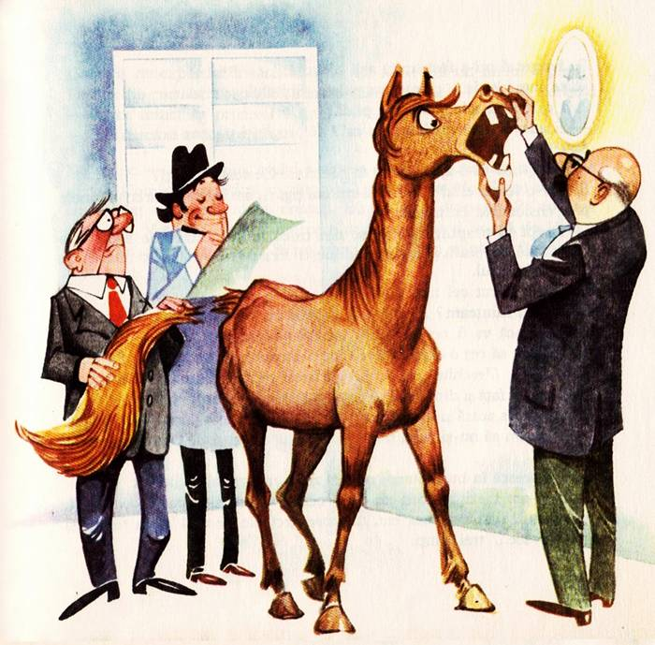
Pe fereastră mi-a fost lipită altă hîrtiuţă:
«Este interzis de a chinui animalele. Spitalul veterinar.»
Am primit şi telefoane. De pildă:
— E adevărat că meditaţi un cal? îl pregătiţi pentru examen?
Sau:
— Se spune că l-aţi angajat ca secretar. Ce leafă îi daţi?
Şi într-o seară, cînd ieşisem să-mi iau ţigări, am auzit cu urechile mele
pe pensionarul cumsecade:
— Drept să-ţi spun, mă feresc din calea lui. E nebun de legat. S-a văzut încă din seara aceea, de la Ioneşti. Era posac, violent şi minţea de rupea pămîntul.
Asta m-a durut cel mai mult.
Cum? Eu minţeam? A, nu! Voi dovedi nu numai străzii, ci oraşului, ţării, şi dacă va fi nevoie lumii întregi adevărul. Am hotărît să cer o expertiză. Să vie o comisie. Să vadă calul. Să-i numere dinţii. Urechile. Picioarele. Şi firele de păr din coadă. Să-l fotografieze din faţă şi din profil. Apoi să publice rezultatul.
M-am întors acasă şi m-am apropiat de cal. Necheza jalnic şi era agitat. Mă temeam să nu-şi rupă frîul, aşa că l-am legat şi de coadă cu o frîn- ghie.
«Să-l găsească în bună stare», mi-am zis şi m-am culcat liniştit. Cînd m-am trezit a doua zi, nenorocire! Calul îşi rupsese coada. Şi, nefericitul, flămînd cum era, mîncase arcurile de oţel de la fotolii şi îşi spărsese... trei dinţi.
Comisia de expertiză a sosit la orele 10. La 10 şi un minut a plecat. Pe doi din membrii comisiei, rămaşi mai la urmă, i-am auzit vorbind:
— Mare mincinos profesorul ăsta.
— Tot Lică a avut dreptate.
. . . . . . . . . . . . . . . . . . . . . . . . . . . . . .

De atunci — patru zile, astăzi a cincea — nu mai ies din casă. Mi-e ruşine. Comisia a publicat rezultatul. Toată lumea ştie că sînt un mincinos. Dar voi, copii, să nu credeţi. Eu am avut dreptate. Pe onoarea mea. Jur. Veniţi să ne sfătuim ce e de făcut. Bateţi la uşă de 13 ori, şi vă dau drumul în casă. Şi nu uitaţi, aduceţi o mînă de fîn pentru bietul cal.
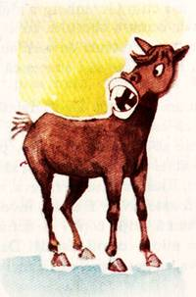

INVENTATORUL

▬▬▬▬▬▬▬▬▬▬▬▬▬▬▬▬▬▬▬▬▬▬▬▬▬▬▬▬▬▬▬▬▬▬▬▬▬▬▬▬▬▬▬

Zi lungă. Zi de vară. Mai mult: de vacanţă de vară! Timp berechet: de scaldă, de citit, de joacă... Şi de gîndire. Pentru Rică această ultimă treabă este o adevărată descoperire. Adică încă nu este. Va fi. Căci Rică
n-a ajuns încă la capătul gîndurilor sale. Cînd însă va ajunge, ei bine, acolo, va fi primul, căci pînă acolo n-au ajuns încă gîndurile nimănui. El, Rică, va fi cel dintîi, aşa cum Gutenberg a ajuns cel dintîi la ideea tiparului şi Traian Vuia la aceea a zborului cu avionul! Poate fi ceva mai minunat decît să descoperi lucruri de care au nevoie semenii tăi, care să le uşureze viaţa, sau măcar să-i scutească de plictiseli, de încurcături?
Aşa cugetă micul Rică şi are dreptate. Deocamdată i-au venit trei idei despre care poate jura că este primul din lume care le-a imaginat. Prima: purcelului trebuie să-i dai de mîncare, pentru că altminteri guiţă ca turbat? Trebuie să tai urzici, să le fierbi, să le mesteci cu tărîţe? Ce corvoadă! Dar dacă el, Rică, ar descoperi ceva, o pastilă, ca purcelul să nu mai guiţe cînd îi e foame? N-ar fi asta o invenţie pentru care i-ar mulţumi, mai ales în vacanţă, atîţia copii? A doua idee este şi mai şi! Să ai grijă de fratele mai mic — ce plictiseală! Dar dacă ei, fraţii mai mari, ar lua o pastilă, ceva, ca peste zi ei să fie mai mici, cei micuţi mai mari, iar seara, cînd vin acasă părinţii, sigur că da, totul să revină la normal... Şi a doua zi, la fel... Toată vacanţa! Ei?!
A treia, cea mai importantă idee, i-a venit ca o străfulgerare. Dar a pierit, parcă s-a evaporat... Rică îşi freacă fruntea, oftează de ciudă. Ce era? Ce? Caută ideea de cîteva ceasuri... Purcelul guiţă, fratele cel mic plînge, uitat la soare... Nu, nu poate gîndi aici, în curte. În dormitor e răcoare, linişte... Se mută în dormitor, dar ideea nu revine. Ah, şi ce formidabilă idee era... Ura! A găsit-o! Ba nu, iar a pierit, s-a dus... Apoi adoarme. Abia spre seară se scoală buimac. Mama s-a întors şi îl scutură speriată.
— Rică, tu eşti bolnav?
Ura! Asta era ideea. A treia: să pari bolnav cînd eşti sănătos şi să fii sănătos cînd pari bolnav. O pastilă, ceva, ai tăi se sperie şi te lasă în pace cu purcelul, cu frăţiorul...
— Cred că ai mîncat prea mult, zice mama. Uite nişte sare amară, să te cureţe. Uite şi oliţa...
Rică vrea să protesteze, dar mama nu mai stă de vorbă. Şi Rică stă. Se gîndeşte. Da, are el nişte idei. Uf, bine că şi-a reamintit-o pe cea de a treia. Dar care era prima? Care? A pierit, parcă s-a evaporat. Inventatorul se încruntă. Oftează. Tropăie.
— Sărăcuţul, te doare rău? îl căinează femeia. Las’ că mîine îţi mai dă mama o porţie de sare amară. Noroc că e vacanţă... Noroc că nu mergi la şcoală...

cine-i mai mare?
▬▬▬▬▬▬▬▬▬▬▬▬▬▬▬▬▬▬▬▬▬▬▬▬▬▬▬▬▬▬▬▬▬▬▬▬▬▬▬▬▬▬▬

Era o dimineaţă însorită, un vînt cald, primăvăratic, se juca de-a v-aţi ascunselea printre boschetele din parc. Nu se ascundea prea bine vîntul. Crenguţele încărcate de muguri îl arătau cu degetul. Atunci ieşea şi se pitea, năstruşnic, în părul copiilor ce alergau pe alee. Răsfoia alandala cărţile şi revistele celor ce citeau ici-colo, risipiţi pe bănci, apoi, sătul de hîrjoană, vîntul înceta să se mai joace. Ori, poate, stînd deoparte, învăţa jocurile noi ale copiilor. Ce-i drept, avea ce învăţa! Iată, nu departe de intrarea în parc, un nod de copil se apropia de banca pe care se odihnea un bătrîn.
— Bună dimineaţa, spuse copilul. Dumneavoastră vorbiţi?
— Nu, răspunse mirat bătrînul. Sînt singur.
— Nu vorbiţi la telefon? Ştiţi, aici, la banca aceasta,e telefonul nostru, îmi daţi voie să vorbesc eu?
— Poftim, spuse bătrînul. Cu plăcere.
Băieţaşul se aşeză pe bancă, apoi duse mîna la ureche, ca şi cum ar fi avut un receptor, şi spuse strigînd:
— Alo! Salvarea? Trimiteţi vă rog urgent o maşină. Şi întorcîndu-se apoi către bătrîn: Ştiţi, ne jucăm, explică el. Eu sînt mama. Curînd o să vină salvarea, n-aveţi grijă.
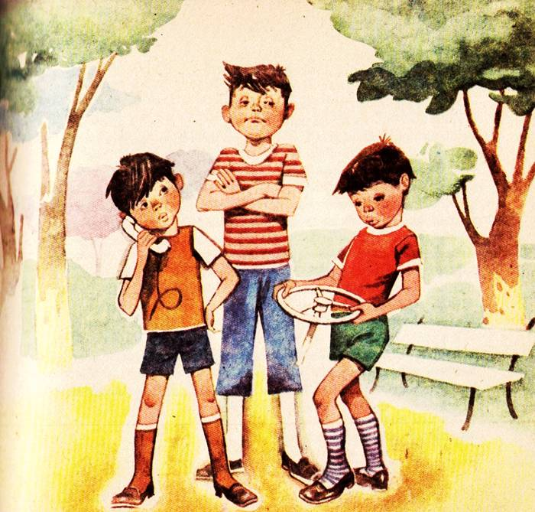
— Şi cine e bolnavul?
— Dumneavoastră. Ne jucăm, nu vă supăraţi... Bătrînul zîmbi: pricepuse totul.
— Cîţi ani ai? îl întrebă bătrînul zîmbind.
— Am patru ani, spuse băieţaşul şi poate ar mai fi adăugat ceva, dar tocmai atunci, pufăind şi zbîrnîind, se opri în dreptul băncii un băieţaş ceva mai răsărit.
— Dumneavoastră sînteţi fetiţa bolnavă? întrebă noul venit pe bătrîn.
— Eu... nu, eu nu sînt fetiţă...
— Ba nu, dumneavoastră sînteţi fetiţa bolnavă... Mă iertaţi, dar eu ştiu mai bine; sînt mama dumneavoastră, vorbi cel care chemase doctorul la telefon. Bătrînul pricepu că aşa o fi jocul, şi zise, zîmbind:
— Da, eu sînt fetiţa bolnavă. Dumneata eşti şoferul?
— Nu. Eu sînt maşina. N-are şofer. E teleghidată... Am venit cu toată viteza... Acum mă duc să trimit doctorul. La revedere. Şi nu fiţi îngrijorat, vine îndată.
Bătrînul zîmbi din nou:
— Tu cîţi ani ai?
— Aproape cinci ani, spuse băiatul şi, începînd să pufăie, să claxoneze, porni cu toate motoarele.
Nu trecu mult şi în dreptul băncii se ivi un băiat cu bascul dat pe ceafă.
Acesta se opri lîngă bătrîn şi îl întrebă răstit:
— Tu eşti bolnavul?
Bătrînul se uită nedumerit împrejur.
— Ce? N-auzi? Eu sînt doctorul.
— Cu mine vorbeşti? se miră bătrînul.
— Cu tine. Ai vată în urechi?
Bătrînul nu mai zîmbi. Nici nu răspunse. Se ridică şi plecă. În urmă se auzi vocea răstită a băiatului. Îi certa pe cei mici:
— Aşa-mi trebuie dacă mă joc cu nişte ţingăi ca voi!

Bătrînul s-a aşezat pe o altă bancă, şi nu peste mult îi văzu pe copii ieşind din parc. Îl văzu pe «telefonist» ţinîndu-se de mînă cu «maşina salvării» şi alergînd cu paşi mărunţi. În spatele lor mergea «doctorul»: era cu un cap mai răsărit decît cei doi. Nici nu era nevoie să-l întrebe cîţi ani are. Aproape şapte, nu încăpea îndoială. Şi bătrînul rămase nedumerit. Pricepea că un băieţaş oricît de mic poate fi mămica cuiva, şi chiar a unui bătrîn. Pricepea şi că alt băiat, la fel de mic, poate fi o maşină teleghidată sau chiar o rachetă. Ceea ce nu pricepea în ruptul capului era altceva: cum poate fi tocmai cel mai mare dintre ei atît de nepoliticos? Şi totuşi, băiatul cu bascul pe ceafă era cel mai mare! Cu un cap mai mare...
Asta nu pricepea bătrînul. Pe bună dreptate, nu pricepea acest lucru nici vîntul care duse nedumerirea în tot parcul. Şi cum nimeni nu putu să-i răspundă, se zburli deodată şi plecă supărat.

expediţia

▬▬▬▬▬▬▬▬▬▬▬▬▬▬▬▬▬▬▬▬▬▬▬▬▬▬▬▬▬▬▬▬▬▬▬▬▬▬▬▬▬▬▬

Era o zi obişnuită. Doar că era ziua bunicii... De cu noapte papucii ei de pîslă nu-şi mai găseau astîmpărul.
— Ar trebui să-i facem o surpriză, se frămîntau ei. Dar nu le venea nimic în gînd. Se luminase de-a binelea, cînd unul din papuci zise într-o doară:
— Bunica e bătrînă. Ce-ar fi ca de azi înainte să facem noi cumpărăturile? Piaţa nu e departe...
— Grozav! aprobă celălalt papuc. Să plecăm chiar acum. Cînd bunica se va trezi, o să găsească în bucătărie tot ce-i trebuie: pîine, cartofi, ceapă, carne...
Pîş-pîş, papucii porniră, dar cînd ajunseră în antreu, se auziră chemaţi. Era o voce scîrţîită, ce parcă venea din cuier:
— Papucilor...
— Cine ne cheamă? tresăriră aceştia, gata să se pitească după nişte şoşoni vechi.
— Eu, bastonul bunicii. Sînt agăţat în cuier. Ajutaţi-mă să cobor.
— Ce vrei să faci?
— O surpriză bunicii. Azi e ziua ei, nu ştiţi? Cînd s-o trezi, să găsească toate cumpărăturile pe masa din bucătărie. Am fost de multe ori cu bunica la piaţă... Ştiu să traversez strada, ştiu să vorbesc cu vînzătorii, nu mi-e frică de cîini, nici de maşini.
— Interesant, chicotiră papucii. Avem acelaşi drum. Hai şi tu cu noi. îl ajutară să coboare din cuier şi, încet-încet, se îndreptară spre ieşire, întîi bastonul, apoi papucii de pîslă.
— Ssst! şuşotiră papucii, trecînd pe lîngă camera fetiţei. Dacă o trezim nu mai plecăm nicăieri. Ne face bărcuţe ca în fiecare zi.
— Şi pe mine căluţ, zise bastonul, călcînd cu grijă numai pe covor. Ajunseră la uşă, dar se opriră speriaţi. O arătare se bălăbănea de clanţă.
— Cine eşti? întrebă curajos bastonul.
— Ssst! Sînt sacoşa, şopti arătarea. Nu pot să deschid uşa.
— Mergi şi tu la piaţă? întrebă un papuc.
— Bineînţeles. M-am gîndit de cu seară. E o surpriză de ziua bunicii... Fără mine nu se poate. Cine aduce cumpărăturile?
— Adevărat, glăsuiră cei trei. Cum de nu ne-am gîndit? Să mergem împreună.
Bastonul deschise uşa şi se pomeniră în curte. Căţelul din cuşcă clipi prietenos şi îşi legănă coada. Ar fi mers şi el la piaţă, dar era obosit. Visase toată noaptea că dezgropase chiar lîngă cuşcă un os mare, plin de măduvă şi cu robinet. Era de ajuns să dea din coadă, robinetul se deschidea şi măduva curgea de la sine în farfuria lui. Adormi aşadar pe dată, mişcîndu-şi întruna codiţa.
Acum papucii, bastonul şi sacoşa bunicii păşeau prin curte, răscolind frunzele moarte, oprindu-se din loc în loc, bătrîneşte, să mai răsufle.
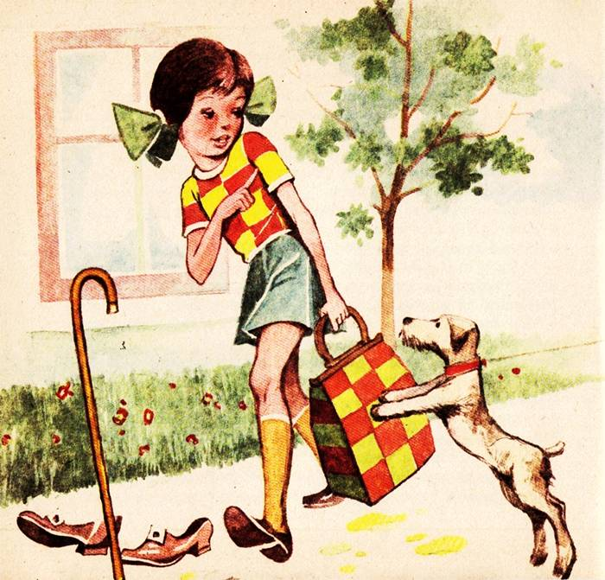
Şi aşa, strînşi la un loc şi păşind încet pe covorul de frunze, putea părea oricui că însăşi bunica e în mijlocul lor şi îi duce spre piaţă. Ieşiseră tocmai din curte şi o clipă se opriră ameţiţi de vuietul străzii — aşa cum făcea şi bunica — cînd se auziră chemaţi:
— Staţi! Opriţi-vă, unde mergeţi fără bani?
Era fetiţa care alerga după ei, cu banii strînşi în pumn.
— Vii şi tu la piaţă? o întrebară papucii.
— Sigur că da. E o surpriză de ziua bunicii. Pînă acum n-am mai făcut niciodată cumpărături, dar astăzi mergem împreună, bine?
Şi porniră...
Cînd mai tîrziu se trezi şi bunica, îşi căută papucii pe preşul de lîngă noptieră şi nu-i găsi. Nici bastonul nu era în cuier. Sacoşa nici n-o mai căută pentru că, în drum spre bucătărie, zări pătucul fetiţei gol.
Bunica se sperie, dar în aceeaşi clipă văzu în curte ciudata expediţie. Se şi întorceau de la piaţă. În frunte mergeau papucii, răscolind în dreapta şi în stînga frunzele moarte, apoi bastonul, ţopăind şi pocănind pe trotuar şi, la sfîrşit, fetiţa cu sacoşa. Căţelul se mişcă şi el din cuşcă şi se întinse, se întinse pînă ajunse cu botul la sacoşă.
— Astea-s toate cumpărăturile? întrebă el, dezamăgit. Numai cartofi
şi pîine aţi cumpărat? Da’ carnea unde-i?
— Mai mergem odată! rîse bucuroasă fetiţa.
— Mă luaţi şi pe mine? se gudură căţelul. Da? Mă luaţi? Şi se strecură pe lîngă picioruşele fetiţei, se frecă de baston, se jucă voios cu papucii.

oameni fără imaginaţie

▬▬▬▬▬▬▬▬▬▬▬▬▬▬▬▬▬▬▬▬▬▬▬▬▬▬▬▬▬▬▬▬▬▬▬▬▬▬▬▬▬▬▬

Nu era nici patru jumătate dimineaţa cînd Jenică sări din aşternut drept la fereastră. Ar fi dorit să vadă stele şi cerul senin, dar bolta era parcă de plumb, iar arţarul din faţa casei se zbuciuma întunecat.
— S-a înnorat, care va să zică, îşi zise băiatul şi simţi o strîngere de inimă. Şi ce frumos fusese aseară! Cald, pic de boare şi o lună, ah ce lună, rotundă şi joasă, să o culegi cu minciocul, nu alta, ca pe o plătică de aur.
În revărsatul zorilor cartierul încă dormea. Doar cei doi guguştiuci de sub streaşină îşi încercau somnoroşi ocarina, în timp ce cîteva vrăbiuţe îşi ciripeau, fără convingere, primele impresii.
— Tocmai azi, duminică, o să plouă, bombăni băieţaşul, dar, ca orice pescar veritabil, găsi pe dată folosul ponosului. Ce-are a face, pe ploaie muşcă mai bine!
Totul era pregătit de cu seară: momeala, sculele, rucsacul cu merinde, totul...
Se spălă zorit şi, în timp ce deschise larg fereastra, zări prima rază de soare peste acoperişul vecin.
— O, dar va fi senin şi astăzi, va fi soare, jubilă Jenică şi se uită la ceas:
cinci fix. Perfect. Acuş soseşte şi Fane. Să-mi scot eu binişor bicicleta de pe balcon, chibzui băiatul, şi s-o aşez în antreu. Las şi uşa deschisă şi, cum aud paşi pe scară, valea!
Apoi o oră de pedalare, şi vor fi pe baltă. Să ia şi o minge? Da! Şi şahul? Şi! Şi încă două portocale, îi plac lui Fane... Fane, ah, ce băiat! Înalt, deştept foc, sportiv, exact cum i-ar plăcea să fie şi el cînd va fi într-a opta. Şi vesel, lipicios, isteţ... Şi dintre toţi puştanii, tocmai pe el l-a ales să stea o zi pe baltă. Putea să ia pe altul, pe oricare, orice prichindel dintr-a doua ar fi fost bucuros, ba chiar dintr-a patra... Numai că Fane l-a preferat pe el, asta-i! Acum întîrzie niţel, nu-i nimic, e devreme. Sau poate aşteaptă în stradă? Sigur, în stradă trebuie să fie, de ce ar mai pierde vremea urcînd? E deştept Fane!
În cîteva minute, băieţaşul coboară şi el cu tot calabalîcul. Strada e pustie. Ce-o fi cu Fane? Să urce şi să-i dea un telefon? Dar de ce? Aseară vorbiseră, puseseră totul la punct:
— Ne întîlnim la cinci fix. Nici o discuţie!
Era şase. Pe stradă era acum destulă lume şi Jenică se simţea uşor caraghios aşteptînd aşa, pe trotuar, alături cu trestii, mincioc şi juvelnic de parcă ar fi pescuit în rigolă. Se plimba cît mai departe de calabalîc sub soarele ce începuse să ardă, cu ochii spre capul străzii, tresărind la orice clinchet de bicicletă. Uf, acuş o să se trezească ai lui, şi el zace tot în faţa casei de atîta vreme...
— Cît aveţi ceasul?
— Şapte.
Putea să meargă la ştrand, la pădure, oriunde, gîndea Jenică. Şi cît a trudit toată după-amiaza: fă tu mămăligă cu halva, caută rîme mari, albe, viermuşi, pînă şi coropişniţe — aşa îi ordonase Fane, ştie el ce ştie, ehei! — şi acum stă aici ca părăsit; şi deodată îl cuprinse ruşinea. Cum de nu i-a trecut prin minte? Dacă lui Fane i s-o fi întîmplat cine ştie ce, vreo nenorocire? Ar fi venit el prin foc şi apă, dar cu siguranţă i s-a întîmplat ceva, ceva rău, rău de tot. Un accident!
«Eu mă perpelesc pentru baltă, şi el o fi acum în duba salvării, pe masa de operaţii, la reanimare...»
«Sau poate s-a întîmplat ceva acasă, şi atunci cum o să plece? Sau poate în cartier, vreun incendiu, vreo catastrofă... Ce, eu m-aş mai fi dus la pescuit dacă ardea la vecini? Asta trebuie să fie! Fane asudă, se zbate, îşi pune poate viaţa în primejdie, şi eu îl bombănesc...»
— Cît e ceasul?
— Opt.
Gata! Va merge el, Jenică, la Fane. Nu, nu mai poate sta cu mîinile în sîn. Dă-l în sărăcie de oblete, de baboi, o să pescuiască ei altă dată, numai Fane să fie sănătos. Şi, pedalînd spre Fane, Jenică trecea printre maşini,
trecea peste stopuri, claxona ca un vehicul de pompieri în misiune. «Voi fi alături de el orice s-ar fi întîmplat, pînă la capăt. Îi dau şi sînge dacă e nevoie.»
«Vin, ţine-te bine, Fane! Acuş sosesc! Zbor!...»
Exact cinci minute mai tîrziu, Jenică suna la uşă. Apăsa pe sonerie, bătea cu pumnii, striga. Să fi sosit oare prea tîrziu?
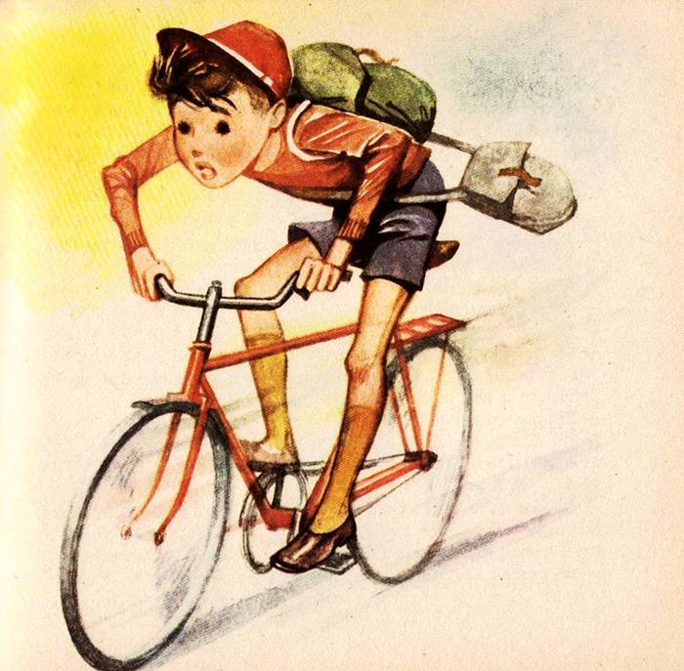
Şi, deodată, se pomeni faţă în faţă cu Fane. În pijama, umflat de somn, vlăjganul căsca de-i trosneau fălcile.
— Fane, Fănuş, ce-i cu tine?
— Ce să fie?
— Eşti întreg, sănătos? Nu ţi s-a întîmplat nimic?
— Ce-ţi veni?
— Ai tăi sînt bine, toţi?

— Păi!
— De trei ore mă perpelesc. Ce nu mi-a trecut prin minte? Incendiu, inundaţie, cutremur...
— Haida de, eşti diliu?
— Atunci de ce n-ai venit?
— Unde?
— La pescuit, cum a fost vorba.
Fane se mai întinde o dată de umple toată uşa, mai cască o dată, apoi se dumireşte şi zice senin:
— Simplu, puteai să-ţi închipui şi tu. AM UITAT.
Jenică rămîne o clipă buimăcit. Parcă pălmuit. A uitat, deci... Asta, cu adevărat, nu i-a trecut prin minte...
— Ai spus ceva?
— Că sînt un om fără imaginaţie, îngaimă micuţul şi pleacă cu umerii prăbuşiţi.
De la balcon, Fane îl vede urcînd pe bicicletă şi strigă în urma lui:
— Ei, puştiu! Las’ că mergem săptămîna viitoare sau peste două săp-
tămîni, vedem noi. Fără discuţie... Fă tu mămăligă, caută rîme albe mari, coropişniţe... La cinci dimineaţa sîntem pe baltă. Pe onoarea mea!
La ora nouă un mic biciclist mai pedala, încă mai pedala parcă în neştire prin cartier, în jurul casei. Şi lacrimile nu conteneau să-i curgă pe obraji. De ce? se întrebau toţi trecătorii. Dar, fac pariu, nici unul dintre ei nu avea, nu putea avea atîta imaginaţie ca să-şi explice.
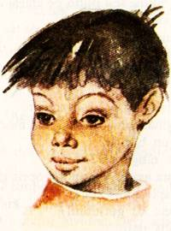

mama mamuţilor mahmuri

▬▬▬▬▬▬▬▬▬▬▬▬▬▬▬▬▬▬▬▬▬▬▬▬▬▬▬▬▬▬▬▬▬▬▬▬▬▬▬▬▬▬▬

— Bei ceaiul, iei aspirina, pui picături în nas şi stai sub plapumă.
Asta de alaltăieri, ba nu, de răsalaltăieri, de joi! Sau de miercuri? Dar azi ce zi mai e? De cînd îi curge lui Victoraş nasul? De cînd o tot aude pe mama cu ceaiul, aspirina, picăturile? Uf, şi tocmai acum s-a pornit să ningă, cînd are el guturai.
— Dacă eşti cuminte, mîine ieşi puţin pe afară, la săniuş, îl îmbunează mama. Mîine sau poimîine...
— Mîine, sau poimîine?
— Cînd is-pră-veşti cu gu-tu-ra-iul! Am zis!
Dacă mama silabiseşte cuvintele, nu mai e de glumit. Încearcă totuşi să o înduplece:
— Hai, mă, mamă, la să-mă... Mi-a trecut.
— «Mi-a trecut», îl îngînă mama. Auzi-l cum mormăie, mmm... mmm... parcă vorbeşte dintr-un burlan.
— Uite şi mata cum ninge de frumos.
Da. Ninge frumos, asta aşa e. Vîntul s-a oprit şi acum fulgii îşi lipesc parcă faţa de geam, ispitindu-l afară.
— Şi eu cînd isprăvesc cu guturaiul?
— Cînd ţi se desfundă nasul.
Căţelul Gică ciuleşte urechile. Şi el ar vrea să ştie cînd o să scape de închisoare. El nu are guturai. Oh, ce s-ar mai tăvăli prin zăpada proaspătă, ce s-ar hîrjoni cu guguştiucii, ce tumbe ar mai face pe derdeluş! Şi s-ar întîlni, sigur s-ar întîlni cu toţi căţeii din cartier. Oh! poate ar avea norocul să o vadă chiar pe Cuţa, o clipă doar, printre ostreţe. Acum trebuie să fie mai albă ca niciodată, albă ca vata... Şi numai ochii ei se văd de sub breton ca doi tăciuni, negri, strălucitori.
Gîndurile i se opresc într-un oftat din inimă. Ar ruga-o el pe mama să-i
dea drumul afară, dar, unu la mînă, el nu vorbeşte. Şi doi, pe el nu-l lasă singur din casă, fără Victoraş. Eh, suspină el din nou şi îşi astupă ochii cu codiţa, să nu mai vadă zăpadă, fulgi, guguştiuci şi tăciunii de sub bretonul Cuţei... În aceeaşi clipă îşi ciuleşte însă din nou urechile, căci băiatul tocmai se smiorcăie:
— Bine, şi cînd ştiu eu dacă mi s-a desfundat nasul? Cînd?
— Cînd o să poţi spune curat, fără să mormăi aşa: «Mama mamuţilor mahmuri nu spune miau-miau-miau...»
— Cum? Cum?
— Aşa cum ai auzit. Acum mă grăbesc, uite, îţi scriu pe o bucată de hîrtie.
Mama scrie în grabă cuvintele chiar pe îmbrăcămintea abecedarului şi spune:
— Dacă le poţi spune limpede, să se audă bine fiecare m şi n, gata, e în regulă, puteţi ieşi afară...
Acum Victoraş parcă s-a mai înviorat. Deci asta e totul, 5—6 cuvinte,
fără să mormăie. Aşa e «în regulă» sau, mai exact, o să ştie el singur cînd totul e «în regulă». Căţelul Gică îl priveşte drept în ochi şi dă din coadă. Parcă l-ar ruga: «Hai, încearcă, dă-i drumul chiar acum».
— Ma-ma mu-ţi-lor.
Căţelul clatină din cap. Nu e bine. Băiatul ştie asta. O ia de la început:
— Ma-ma mun-ţi-lor... Ma-ma ma-mi-ţelor... Ma-ma mîţelor... Ma-ma mai-mu-ţe-lor... Tţ, nu e aşa...
— Nu, parcă schelălăie şi căţelul Gică şi se mută pe taburet, cu ochii la buzele băiatului. Hai, Victoraş, încă o dată.
Şi băiatul o ia de la capăt. Pe litere, pe silabe...
— Ma-ma mamu-ţilor. Ce e Ţilor?
— Nu e nimic, Victoraş. Leagă silabele, leagă-le mai bine.
Băiatul parcă l-a auzit. O ia de la început.
— Mamuţi-Lor. Uf, mi-e somn...
— Nu te lăsa, îl îndemnă căţelul şi se gudură pe lîngă abecedarul scăpat între perne. Vai...
Dar băiatul a adormit. Se face covrig şi căţelul Gică.
. . . . . . . . . . . . . . . . . . . . . . . . . . . . . .
Cît timp a trecut? Două-trei ore? Afară s-a mai luminat, dar ninge încă. Oh, ce trebuie să fie acum pe derdeluş! Se aud chiote. Şi lătrături. Şi parcă între ele... Să fie glasul Cuţei?
— Hai, Victoraş!
— Mama mamuţilor ma... mah... mahm... maturi.
— Nu, nu te lăsa, Victoraş!
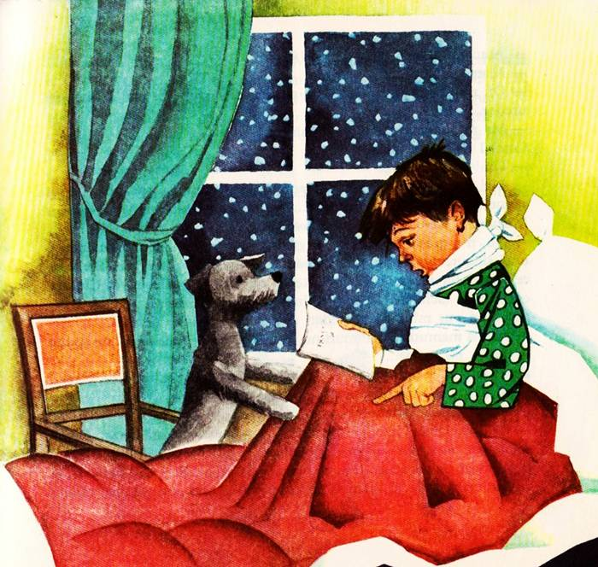
— Mama mamuţilor mahmu. Ri.
— Aşa, aşa!
— Mama mamuţilor... masculi!
— Of, nu! Te rog, continuă, nu adormi din nou... Căţelul îl linge pe ureche, îl gîdilă.
— Ma-ma, mama mamuţilor mah-muri...
Căţelul dă din coadă.
— Ura! Mai departe.
— Mai departe e uşor! Mama mamuţilor mahmuri nu spu-ne... Ce nu spune? Of, mai sînt trei cuvinte... Nu spune mi-a-u-mi... Mia-umia... Miaumia... Ce-o fi asta Miaumiami? A greşit mama cînd a scris?
— Nu, n-a greşit, Victoraş. Tu greşeşti. Acolo nu sînt trei cuvinte, e unul singur, dintr-o singură silabă, dar e repetat de trei ori. Haide! Dar ce e asta? Iar adormi? Nu se poate! Şi zăpada? Derdeluşul? Şi Cuţa cu ochii ei de tăciune? Te rog, te implor, mai încearcă...
Băiatul a pus mîna pe abecedar. Acum căţelul aude desluşit:
— Mama mamuţilor mahmuri nu spune mi... nu spune mia... nu spune miaumi... nu spune...
Dar Victoraş se opreşte, căci în faţa lui, sluj, cu lacrimi în ochi, căţelul Gică începe să miaune, din ce în ce mai sfîşietor:
— Miau! Miau! Miauuuu!!!
— Ura! exclamă Victoraş şi citeşte dintr-o suflare toată fraza: Mama mamuţilor mahmuri nu spune miau-miau-miau.
E minunat pe derdeluş. Sînt toţi copiii. Şi căţeii. Şi vrăbii zăpăcite, şi
guguştiuci speriaţi, şi Victoraş nu mai isprăveşte de povestit cum căţelul Gică a făcut pe pisica: «Miau-Miau-Miau». Este şi Cuţa acolo cu blana ei albă ca vata, cu ochii ca doi tăciuni. Dar trece pe lîngă căţelul Gică, fără să-i arunce o privire, rece ca un sloi de gheaţă. Doar cînd ajunge în vîrful derdeluşului se opreşte să răsufle, apoi mormăie ca pentru sine:
— Hm, ce mai căţel! După ce că nu-i de nici o rasă, mai face şi ca pisica. Pfiu!
Copiii zburdă, ţipă...
Şi doar peste inima zdrobită a lui Gică plînge cu lacrimi albastre prima stea a serii.
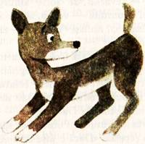

BOBOCII

▬▬▬▬▬▬▬▬▬▬▬▬▬▬▬▬▬▬▬▬▬▬▬▬▬▬▬▬▬▬▬▬▬▬▬▬▬▬▬▬▬▬▬

Poate cu gîndul că (în sfîrşit!) a doua zi, chiar a doua zi începea şcoala, prima lui zi de şcoală, sigur nerăbdător, dar şi obosit de aşteptare, Mitrică aţipise îndată după-masă şi, moleşit de zăduf, dormise dus, fără vise. Cît timp? Cu neputinţă să-şi dea seama.Un ceas-două? Zece? Se uita ca ameţit împrejur, dar, ciudat, nimic, absolut nimic nu-i putea spune dacă în clipa aceasta, acum cînd se rotea buimac prin ograda pustie, era încă astăzi sau se făcuse... mîine? Soarele nu se vedea pe cer — nu răsărise? Asfinţise? O lumină vie, dar albăstrită ca laptele crud, izvora dintre dealuri — revărsat de zori? amurg? Cireada de vite păşea agale prin praful drumului — venea, se ducea la păşune? — iar trecătorii îşi dădeau bineţe cu acelaşi «‘nă ziua — ziua bună»... Era spre seară? Era dimineaţă?
Venind dinspre sat, poştaşul pedala fără zor, ca totdeauna, ca şi cînd în tolba lui n-ar fi poposit nicicînd vreo telegramă fulger.
— Nu vă supăraţi, cît e ceasul? se pomeni băiatul întrebînd.
— Şase, şase şi ceva, răspunse omul şi îşi văzu de drum.
«Atunci e bine, se învioră băiatul.» Dacă e şase — şase şi ceva, pînă la şapte, şapte şi ceva, avea tot timpul. Putea să se spele, să se îmbrace în uniformă, să ajungă la şcoală... «Dacă e şase dimineaţa? Dar dacă e şase
seara?» Asta nu precizase poştaşul. Să fugă după el şi să-l întrebe aşa, din senin:
— Nene, acum e seară sau dimineaţă? Cum să pună o asemenea întrebare? Ar rămîne de pomină în tot satul. O, cu nici un chip, l-ar crede zărghit. Şi atunci? Tot singur va trebui să se descurce. Ai lui tocmai acum se apucaseră să plece... Afurisit somn, greu ca pămîntul... Privi în jur. Găinile cîrîiau, dînd tîrcoale mărului uscat. Se pregăteau de culcare? Abia coborîseră din cotineaţă? «Să mă uit la cer, îşi zise Mitrică. Dacă se limpezeşte, în cinci-zece minute, o întind spre şcoală; dacă, dimpotrivă, se-ntunecă, n-am decît să mai trag un pui de somn.» Dar cerul îşi păstra taina, parcă încremenit. Doar o uşoară boare împrăştia fumurile ce suiau ici-colo, în vale, din hogeacuri. Se pregăteau de cină? Dar dacă puneau de fruştuc? Şi atunci? Atunci nu mai putea rămîne nici o clipă, va pleca la şcoală! Dar pe furiş, prin grădini şi porumbişti, de-a lungul văii. Va ajunge exact în spatele şcolii şi va aştepta acolo, pitit în dosul gardului. Dacă se adună şi alţi copii, ţuşti şi el în curte, dacă nu, se va întoarce spre casă tot nevăzut. Pe întuneric.
Ciucit pe vine în dosul curţii, privind prin ostreţe, Mitrică nu se dumirea defel. În curtea şcolii erau destui copii, unii măturau şi stropeau careul, alţii încercau cablul de la catarg, mulţi intrau şi ieşeau din clase şi băiatul înţelese că puneau cărţile noi pe bănci, pe catedre. Erau şi profesorii aproape toţi, era şi tovarăşul director. Uite-l şi pe primar! Totul părea gata pentru deschiderea şcolii; serbarea putea începe chiar acum, pentru că acum băiatul era sigur, nu mai încăpea nici o îndoială, acum era 15 septembrie, era dimineaţă, era prima lui zi de şcoală şi pentru mult, mult timp clădirea aceasta pe lîngă care trece de atîtea ori devenea şcoala lui, iar el şcolar. Va ieşi din ascunzătoare, se va repezi de-a dreptul în curte, va rămîne în careu, printre ceilalţi copii, pînă îi va chema pe toţi clopotul. Numai că... De ce în clase se aprind becurile? Da, parcă-parcă s-a întunecat! Nu cumva azi totuşi nu e mîine? Chiar aşa, uite, deasupra Dealului Fetii împunge parcă într-o baltă sîngerie cornul lunii. Acum e totul limpede: azi nu e mîine, mîine se deschide şcoala, aşadar pe mîine! De bucurie îi vine să strige, dar se tupilează nevăzut în porumbişte şi face drum întors spre casă.
. . . . . . . . . . . . . . . . . . . . . . . . . . . . . .
A doua zi Mitrică merge spre şcoală. Dimineaţa e proaspătă, luminoasă, soarele îmbracă în diamante fiecare fir de iarbă. Pe uliţe, zeci de copii zoresc spre şcoală. Numai poştaşul pedalează agale, ca şi cum în tolba lui n-ar fi poposit nicicînd vreo telegramă fulger. Şi deodată, la răscruce, în vale, Mitrică se opreşte. Treceau, ţinîndu-se de mînă, cîrduri de băieţi şi fete, colegii lui de grădiniţă. În clipa aceea un gînd îl făcu să zîmbească şi se pomeni vorbind cu glas tare, plin de mîndrie:
— Ăştia merg la şcoală pentru prima dată. Boboci!
Ehei, nu era cazul lui!
Şi o luă la picior de unul singur spre şcoală, ca spre o bună şi foarte veche cunoştinţă.
primul zece
▬▬▬▬▬▬▬▬▬▬▬▬▬▬▬▬▬▬▬▬▬▬▬▬▬▬▬▬▬▬▬▬▬▬▬▬▬▬▬▬▬▬▬

În drum spre şcoală, Andrei îşi scutură în pas săltat ghiozdanul din spinare. Să se ştie precum că are ghiozdan! Şi să se ştie că înlăuntrul său are şi penar şi călimară şi cărţi şi caiete! Ca orice şcolar. Ce dacă e-ntr-a-ntîia? Nu e tot şcolar?
Guraliv, ghiozdanul îi însoţeşte paşii:
— Sînt şcolar! Sînt şcolar! Sînt şcolar!
Acum, la ora aceasta de dimineaţă, nu e nimeni pe cărare, deşi băiatului grozav i-ar place să aibă cui se destăinui:
— Pentru azi am avut de scris 10 rînduri! Le-am scris pe toate, sînt în caiet. Vreţi să le vedeţi?
N-are cine să-i răspundă.
Ghiozdanul tace. Andrei ar sporovăi de unul singur, dar nu despre caiet. Despre pagina cu tema trecută, treacă-meargă. Are nota 8. Şi despre încă o temă, două, poate. 7 nu e rău. Dar pe urmă vin alte pagini despre care e mai bine să nu vorbim, căci, între noi fie vorba — şi Andrei e de aceeaşi părere — nota 6 n-o prea scoţi cu dragă inimă în lume. Nu-i aşa?
Acum Andrei a ajuns în şosea şi ar avea cui să vorbească. Dar cu gîndul la caiet, i-a pierit cu totul cheful. Şi la urma-urmei, ce să spună? Că 6 e
destul de bun cînd pagina e toată zgîriată ca de ace? De ce e zgîriată? Păi tocmai asta nu poate băiatul să o spună. Căci cine ar crede că un şcolar din clasa întîia, în timp ce îşi scrie temele, se joacă cu pisica? Sau parcă e de spus în gura mare că e bun şi 5, cînd jumătate din rîndurile scrise înoată în marmeladă? Ah, şi de cîte ori a hotărît să nu mai mănînce cînd îşi scrie temele!... A hotărît, şi a uitat.
Cum a uitat acum că tema de azi, cu cele 10 rînduri, are trei pete de cerneală... De ce? Hai să-l lăsăm in pace... Ce vreţi? Şi-a dat toată silinţa să le scoată. Vreo jumătate de ceas. De făcut, se ştie, petele se fac din neatenţie. În mai puţin de o secundă...
Aşadar, băiatul a uitat de aceste necazuri. Ghiozdanul a început să salte iarăşi, guraliv. Andrei a prins din nou poftă de vorbă. Uliţa e plină de oameni. Unii pietruiesc şoseaua.
— Ce bine! gîndeşte băiatul. O să avem şoseaua pietruită dintr-un capăt la altul al satului...
Roabele scrîşnesc, maiurile izbesc surd pămîntul, lopeţile scapără în piatră. Ghiozdanul nici nu se aude, deşi saltă mai vesel.
În dreptul primăriei, alţi oameni trag fire electrice, cocoţaţi în vîrful stîlpilor.
— O să avem lumină electrică şi pe dealul Fetii? întreabă Andrei, cu capul dat pe spate, pe electrician.
— Bineînţeles, zice omul şi trage cu putere sîrma.
Iar ghiozdanul saltă, saltă... Aproape cît Căminul cultural din faţa şcolii pe care s-au suit dulgherii.
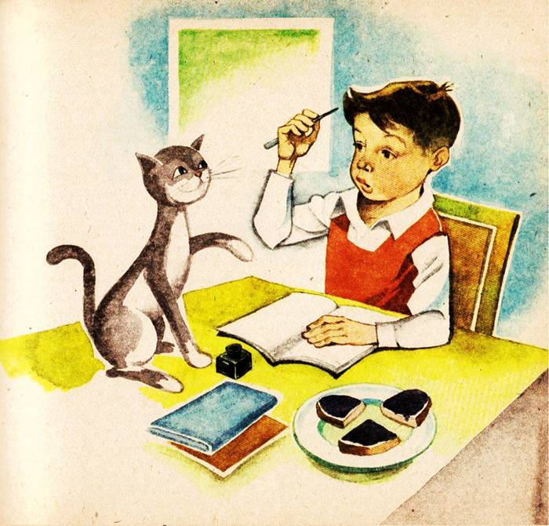
— Cînd o să fie gata? întreabă Andrei pe oamenii de pe căpriori.
— ...Dăm zor; pînă diseară punem ţigla, răspund aceştia bucuroşi.

. . . . . . . . . . . . . . . . . . . . . . . . . . . . . .

A fost o mică pauză. De ce? În primul rînd, pentru că au trecut 3 ore, şi în al doilea rînd, să cîntărim cît e de greu încă un 6. Da, e cam greu. Iacă: ghiozdanul nu mai saltă. Şi nici Andrei nu mai merge cu pasul săltat. Şi cît e el de guraliv, acuma tace. Şi nu că n-ar avea cu cine să vorbească. Dulgherii au isprăvit de aşezat ţigla, electricienii coboară de pe stîlpii înalţi între care firele stau întinse ca nişte linii de caiet, drumarii au strîns roabele la un loc şi glumesc împreună.
Andrei merge pe dunga şanţului, cu capul în pămînt. Gîndeşte:
— Toţi, toţi muncesc cu spor şi sînt veseli. Au şi de ce să se bucure. Nu ca el. Auzi! La cea mai uşoară temă să ia tot 6! Dar nu! Asta nu se va mai întîmpla. Chiar mîine am să iau un zece, îşi zice băiatul şi grăbeşte pasul în timp ce plopul clatină din cap. În semn de aprobare, fireşte.
Îndată după masă, Andrei deschide caietul.
— Voi face literele ca în carte, toate cele 10 rînduri! hotărăşte el şi dă să înmoaie tocul în cerneală, dar se opreşte. Întîi sugativa, să nu pătez. Scrie cuvîntul «temă» frumos, cu liniuţe drepte. Pisica s-a urcat pe masă. întinde laba înspre toc.
— Zît! o alungă băiatul, şi pisica se zbîrleşte nedumerită.
«Ce-o fi vrînd stăpînul? Doar după ce scria un rînd se juca întotdeauna cu mine.» Şi n-are de unde să ştie că stăpînul său se gîndeşte în clipa aceea la electricienii de pe stîlpi. Ce? Ei s-ar fi dat jos pentru te miri ce? Mai scrie două rînduri: încet, grijuliu, pe toată liniatura...
Bunica i-a adus felia de pîine cu marmeladă. Andrei o dă deoparte cu dosul mîinii şi scrie mai departe. Ce? Dulgherii se urcă în vîrful căpriorilor cu barda într-o mînă şi cu marmelada în cealaltă?
Mai are de scris doar două rînduri. A cam amorţit. Ce-ar fi — îi dă prin gînd — să alerge niţeluş cu zmeul? Dar se opreşte... Aşa ar fi făcut şi ieri şi alaltăieri, dar astăzi se gîndeşte: oare drumarii ar fi lăsat din mînă roaba ca să înalţe zmeul?
Andrei a terminat. Priveşte pagina... Acum e ca în carte. Acum e bine. A doua zi spre casă Andrei îşi scutură în pas săltat ghiozdanul. Să se ştie că are ghiozdan! Şi înlăuntrul său are penar şi călimară şi caiete. Şi să se ştie că în caietul de română are primul zece!
Guraliv, ghiozdanul din spinare îi însoţeşte paşii:
— Sînt şcolar! Sînt şcolar! Am primul zece! Ze-ce! Ze-ce!
— A fost greu? întreabă plopul.
— Doar începutul, răspunde Andrei şi rîde fericit spre oamenii din jur.

CHEIA
▬▬▬▬▬▬▬▬▬▬▬▬▬▬▬▬▬▬▬▬▬▬▬▬▬▬▬▬▬▬▬▬▬▬▬▬▬▬▬▬▬▬

Trecuseră cîteva ceasuri de cînd Mihăiţă era pionier, de cînd simţise în dreptul inimii, ca o atingere de aripă, prima fluturare a cravatei roşii cu tricolor. Pornise atunci, ca ameţit, spre casă. De bucurie i se părea că nu mai e băieţaşul firav, aproape pirpiriu, ci altul, mult mai puternic şi parcă, totuşi, nespus de uşor. Altminteri, cum vînticelul acesta, ce se zbătea prietenos în mătasea cravatei, l-ar fi putut înălţa deasupra străzilor, deasupra caselor, pînă la nori? Trecătorii îi zîmbeau, cunoscuţii
îl strigau pe nume, iar Mihăiţă simţea că o putere necunoscută pînă acum i se furişase în adîncul fiinţei, că el, omuleţul de şapte ani, e nu numai gata în orice clipă, dar este chiar în stare de fapte mari, de uriaş. Să facă un singur semn de pildă, şi blocul acela neterminat să se ridice într-o clipită pînă la cer cu toate etajele sale. Sau să întindă o singură mînă, şi camionul acela să fie descărcat sau...
Dar iată, acum, după ceasurile de ameţitoare hoinăreală, se afla în faţa casei. Nu-i mai rămînea decît să deschidă uşa, să se aştearnă pe temele de a doua zi, apoi să-şi aştepte părinţii. Să-i aştepte? O, nu! Pînă se vor întoarce ei de la fabrică, va face el curat, va uda el florile, va pune el masa. Şi nu-şi va scoate cravata. Va rămîne în uniformă, sub mîngîierea mătasei roşii cu tricolor...
— Dar unde e cheia?
Băiatul se pipăia nedumerit la piept. Acolo îi atîrna întotdeauna cheia, legată cu un şnur lung, de gît! Ah, dar ce uituc! Azi-dimineaţă mama îi înnodase şnurul chiar de breteaua maieului.
— Să nu se vadă cînd îţi va lega tovarăşa comandantă cravata, îi spusese mama.
Bucuros, băiatul îşi descheie toţi nasturii de la cămaşă şi se căută în sîn. Dar cheia nu era nici sub maieu. S-o fi pierdut? Chiar astăzi? Să-şi aştepte, aşadar, părinţii pe scară, ca un copilaş nepricopsit şi caraghios? Şi asta chiar în prima zi cînd devenise pionier? Şi deodată îşi aminti totul şi îi veni să sară în sus de bucurie. Cum o să-şi mai găsească cheia la gît, sau legată de breteaua maieului, ca toţi copilaşii? Şi-o dezlegase astăzi cu mîinile lui şi o pusese în buzunar. Era doar pionier, acum putea avea grijă de lucruri mult mai însemnate — de chei ce să mai vorbim? — ca toţi oamenii mari.
Şi Mihăiţă ţinea cheia în palmă ca de atîtea alte dăţi, dar o privea cu o mîndrie nouă, ca şi cum n-ar fi fost vorba de aceeaşi bucată de metal, ca şi cum n-ar fi fost vorba să deschidă doar uşa de la casă. Ca şi cum ar fi avut în faţă o altă uşă, spre cine ştie ce alte tărîmuri, spre cine ştie ce alte zări.

EU, GICĂ Şl FETIŢA FERICITĂ
▬▬▬▬▬▬▬▬▬▬▬▬▬▬▬▬▬▬▬▬▬▬▬▬▬▬▬▬▬▬▬▬▬▬▬▬▬▬▬▬▬▬▬

Pe fetiţa fericită o întîlnesc zilnic la orele 7 şi jumătate, fix la orele 7 şi jumătate. La colţul străzii. Acolo ne încrucişăm de fiecare dată paşii. Eu şi căţelul Gică, la prima plimbare din zi, ea în drum spre şcoală. Scena nu-mi poate scăpa din două motive. Întîi pentru că, ori de cîte ori o văd, îmi zic în gînd «trebuie să scriu o poveste despre această fetiţă fericită», iar în al doilea rînd, deoarece exact în clipa aceea, dar exact în clipa cînd îmi închei gîndul, căţelul îşi ciuleşte urechile şi începe să mîrîie. Uneori scheaună şi latră scîncit de parc-ar da cu ochii de vechiul lui duşman, motanul gras şi tărcat ce picoteşte sub maşina verde parcată pe trotuar. O, dar maşina verde e mai încolo. Poftim, şi-acum l-a apucat.
— Ce-i cu tine, Gică?
Strada este încă pustie. Doar că, iată, trecînd pe lîngă noi, se îndepărtează cu pas egal şi apăsat fetiţa fericită. Durdulie, îndesată, cu obrajii plesnind de sănătate, cu căciuliţa de urson roşu, de sub care izbucneşte, ca o floare de magnolia, funduliţa, cu pufoaica ei de fiş bej, cu fermoare şi cu dunguliţe albe şi carmin, cu fularul dat peste umăr, cu cizmuliţe galbene...
«Trebuie să scriu o poveste despre această fetiţă fericită», îmi zic, dar
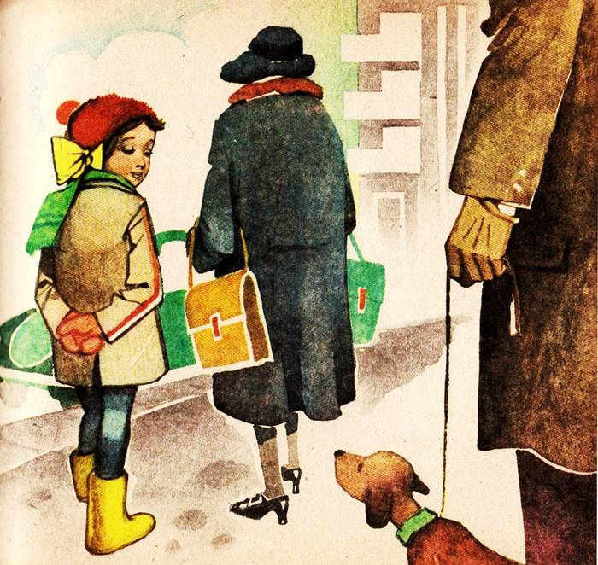
în aceeaşi clipă, ca un făcut, da, exact în clipa cînd îmi închei gîndul, Gică începe să mîrîie. Nu, nu e motanul gras şi tărcat...
— Uf, păcătosule, mă plictiseşti! Hai să plecăm, zic supărat şi ne îndreptăm spre părculeţ. Acolo stăm întotdeauna mai mult. Gică zburdă printre boschete, iar eu mă gîndesc din nou la fetiţa cu pas liniştit, egal, apăsat, cu mîinile la spate, cu cizmuliţele ei galbene, cu... Căţelul se opreşte brusc şi, în aceeaşi clipă, da, exact în aceeaşi clipă, începe să latre. Să mă latre? Nu, să-mi vorbească:
— Zi, haide, de ce te opreşti? «Cu mîinile la spate»... şi cu mai ce?
— Cu fundiţă...
— Şi cu mai ce? mi-o retează el. _{t}
— Cu mănuşi...
— Şi? Şi? Şi, uite îţi spun eu, dar să n-o mai văd în ochii mei... Ştiu că vrei să scrii despre un copil fericit.
— Aşa e. Despre fetiţa cu căciuliţă roşie, şi cu...
— Nu! Să nu scrii.
— Dar de ce? Ce ştii tu despre ea?
— Nimic, mîrîie Gică. Doar ceea ce văd în fiecare zi. Cum îi duce bunica ghiozdanul. Şi punga cu gustarea. Şi săculeţul cu papucii de sport. În spate, gîfîind. obosită şi tristă... Să nu scrii despre ea, auzi? Te implor!
— Bine, Gică, n-am să scriu.
Dar Gică porneşte să mîrîie şi să latre. Acum ce mai e? Ah, acum e limpede. De sub maşina verde îl scuipă motanul gras şi tărcat, cu labele parcă vîrîte în cizmuliţe galbene...

DRĂGĂLAŞII DE EI...

▬▬▬▬▬▬▬▬▬▬▬▬▬▬▬▬▬▬▬▬▬▬▬▬▬▬▬▬▬▬▬▬▬▬▬▬▬▬▬▬▬▬▬

Era o dimineaţă însorită, luminoasă, cînd am ieşit pe stradă. în prima curte cîţiva copii cu uniforme curate stăteau la umbră şi citeau. Trecînd pe lîngă ei, s-au ridicat în picioare şi m-au salutat, apoi s-au aşezat, continuîndu-şi lectura întreruptă. În a doua curte se aflau doi frăţiori, parcă gemeni, cărora tocmai li se aducea gustarea. Copiii au mulţumit frumos şi, înainte de a se înfrupta, au dat fuga la robinet şi s-au spălat bine pe mîini. De peste drum alţi copii mi-au zîmbit şi mi-au făcut semne cu mîna. Apoi unul din ei, cu degetul la buze, mi-a întins un bileţel pe care scria: «Vă rugăm să ne iertaţi că nu vă salutăm în gura mare, dar vecinul nostru, paznicul de noapte, s-a întors abia adineaori şi probabil doarme...»
La colţ, cîţiva prichindei stropeau trotuarul, iar alţii pliveau buruienile ce mărgineau bordura... Un puştan, probabil de pe altă stradă, trecea fluierînd. Copiii de peste drum i-au atras atenţia cu glas scăzut că Gara de Nord s-a mutat aproximativ de o săptămînă de pe strada noastră şi că locomotivele întîrziate o pot găsi luînd tramvaiul 12... În faţa tutungeriei, un tînăr îşi aranja ţigările în portţigaretul de piele. Băiatul tutungiului a admirat cîteva clipe cum îşi joacă pachetul mototolit pe bombeu, de aici pe călcîi, şi cum îl expediază printr-un «şpiţ» în mijlocul străzii. Apoi s-a
apropiat de eroul spectaculoasei exhibiţii:
— Nu-i aşa că dumneavoastră sînteţi centrul înaintaş al naţionalei noastre de juniori? O, de cînd voiam să vă cunosc... Sînt profund emoţionat... Ştiţi, mi-am amînat plecarea în tabără, ca să vă pot vedea în jocul de duminică... N-am să uit niciodată fenta dumneavoastră din minutul 18, şutul din minutul 25, golul ce l-aţi marcat în minutul 28; n-am să uit nimic din cele 90 de minute, dar nici Ordonanţa care la articolul 7 şi următoarele interzice murdărirea străzii...
Centrul înaintaş s-a oprit din cursă, a făcut o mică întoarcere şi a devenit pentru o clipă baschetbalist — a azvîrlit hîrtia... la coş.
Am plecat mai departe în acea minunată dimineaţă. Pe podul Dîmboviţei nişte copii — tot de pe strada noastră — mîncau seminţe, aruncînd cojile în apă.
— E singurul loc din Bucureşti unde mîncăm seminţe, mi-au spus.
La întoarcerea din această plimbare, aspectul străzii era de nerecunoscut La ferestrele larg deschise zîmbeau din glastre hortensii şi narcise, iar — aşezate pe balcoane — ghivecele cu muşcate alcătuiau adevărate grădini suspendate.
— De ce va miraţi? m-a întrebat un puşti de la etajul doi, ce se străduia să aranjeze o lădiţă cu cactuşi pe pervaz. Aşa procedăm în fiecare zi între orele 8 şi 18... Ca să fie strada mai frumoasă...
În aceeaşi clipă am făcut un pas înapoi, pentru că unul din ghivece s-a prăvălit drept la picioarele mele. Am tresărit speriat şi... m-am trezit din somn. Răsturnasem paharul cu apă de pe noptieră. Ei, da, dragi copii de pe strada noastră. Visasem. Păcat...
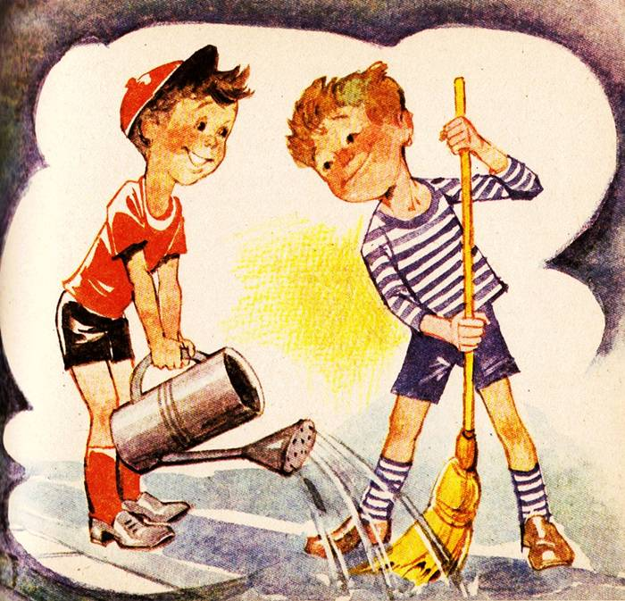

gogoaşa furioasă
▬▬▬▬▬▬▬▬▬▬▬▬▬▬▬▬▬▬▬▬▬▬▬▬▬▬▬▬▬▬▬▬▬▬▬▬▬▬▬▬▬▬▬

A fost odată o gogoaşă furioasă. Se simţea atît de umilită că fierbe laolaltă cu alte surate în tigaia cu ulei încins, încît, bolborosind ca apucată, începu să ţopăie mărunţel, îşi făcu apoi vînt din tigaie, se rostogoli un timp pe plită şi, în sfîrşit, fără să mai stea pe gînduri, se rostogoli pe duşumea.
Dar gospodina, obosită de treburile ei şi pe deasupra supărată în ziua aceea că băieţaşul o scrîntise din nou la aritmetică, nu văzu şi nu auzi nimic. Gogoaşa tocmai se oprise lîngă făraş, neştiind încotro să se îndrepte. Deodată dădu cu ochii de paharul de pe bufet.
— Şi eu sînt rotundă, cugetă gogoaşa, chiar mai rotundă decît para aceea de sticlă. Dacă aş putea să mă caţăr pînă pe bufet, aş deveni şi eu pahar. Aş fi singurul pahar din lume făcut din cocă.
Dar cu toate opintelile ei, gogoaşa nu se putu căţăra nici măcar pe scăunel şi blestema mai furioasă ca niciodată. Gospodina nu auzi şi nu văzu nici de data aceasta nimic. Atunci gogoaşa îşi strînse toate puterile, luă aer în piept şi cu un salt ajunse pe scăunel. În clipa aceea dădu cu ochii de glastra de flori de pe măsuţă şi inima începu să-i bată de bucurie.
— O să fiu vază de flori! exclamă cu încîntare. Gospodina mă va umple cu Ochiul boului alb şi mov şi cu crenguţe de tufănică. Sau, dacă mă mai lăţesc un pic, pot deveni bombonieră! Voi purta la piept bomboane fondante, ciocolată, dropsuri. O, cîtă atenţie mi se va acorda...
Dar deodată îşi schimbă planul. În tavan clipea rotund şi strălucitor becul electric.
— Dacă aş putea să mă caţăr pînă în tavan, m-aş face bec. Asta da, mi s-ar potrivi. O să-i iau locul şi voi fi la înălţime, deasupra tuturor. Şi gogoaşa începu să se opintească, dînd asalt peretelui.
— Mai am puţin, îşi spunea plină de ambiţie. Nimic nu mă va putea opri să mă fac bec...
Îi ieşise sufletul aproape cînd, istovită de efort, o porni la vale, rosto- golindu-se. Şi nu se opri decît într-un colţ al bucătăriei. De acolo văzu cum gospodina aşeza gogoşile coapte, rumenite, într-un vas, între flori şi pahare curate, apoi îi chemă pe toţi la masă. Primul veni pisicul. Văzu gogoaşa turtită, murdară, o mirosi, dar îi dădu o lăbuţă şi aceasta se rostogoli pînă pe făraş. Apoi îi întoarse spatele şi, chemînd căţelul, îi zise:
— Dacă vrei o gogoaşă bună pentru o potaie ca tine, caut-o pe făraş.
— Aia e necoaptă, ca şi mintea ta, mîrîi acesta şi se luară la harţă.
Dar mama nu auzi şi nu văzu nici de data aceasta nimic. Era încă supărată pe băieţaş şi îl certa fără să-l privească măcar:
— Auzi, după cinci săptămîni de şcoală, în clasa a treia, să nu ştie el tabla înmulţirii!
Iar băiatul, la rîndul lui, nu observă nici el nimic. Bodogănea întruna, jignit pînă-n adîncul inimii:
— Las’ că mă fac eu cosmonaut! O să zbor sus, sus, deasupra stelelor, şi nici n-am să mă uit spre casă...
Şi gogoaşa? Vedeţi, cu atîta supărare în jur, o pierdusem şi eu din vedere. Ei, da, gogoaşa furioasă a rămas pe făraş. Şi o mai trăi şi astăzi, dacă n-o fi murit.
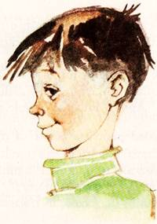
TRÎNTA
▬▬▬▬▬▬▬▬▬▬▬▬▬▬▬▬▬▬▬▬▬▬▬▬▬▬▬▬▬▬▬▬▬▬▬▬▬▬▬▬▬▬▬

Prima piedică i-o puse pe furiş, parcă de încercare, exact cînd se ridica de la masă. (Borş de miel, friptură cu garnitură de urzicele, plăcintă de mere...) Băiatul se clătină, dar nu se lăsă doborît. Ştia el bine acest şiretlic. Totdeauna aşa începea trînta, după-masă. Şi totdeauna cu o piedică. Deh! Mare scofală să pui la pămînt pe cineva cu burta plină... Poate de aceea, sigur de sine, adversarul reveni la atac.
— O să-l trîntesc pe canapea, îşi făcu el planul şi, înşfăcîndu-l brusc cu un fel de dublu Nelson, îl zvîrli peste pernele moi. De data aceasta băiatului îi trebuiră cîteva minute ca să se pună pe picioare. Reuşi cu greu să se depărteze de canapea. Ştia bine însă că abia acum începea adevărata luptă. Acum şi acolo, la jumătatea drumului dintre dormitor şi ieşire. Căci dacă adversarul izbutea să-l împingă spre dormitor — ştiut lucru, nu mai era nimic de făcut. Urma înfrîngerea. De aceea băiatul se opinti din răsputeri, se răsuci, se apucase chiar cu mîna de clanţa de la ieşire şi aproape că se simţea biruitor, cînd vrăjmaşul mai încercă un vicleşug. Slăbind strînsoarea, începu să-i vorbească, dulce şi mîngîios, apoi poruncitor, împingîndu-l pas cu pas spre fotoliul din mijlocul odăii:
— Dă-te bătut. Măcar astăzi... Hai, dormi, dormi, dormi!...
Băiatul era pe punctul să se lase învins, cînd deodată se scutură şi, prefăcîndu-se că se lasă tîrît în dormitor, o coti pe neaşteptate spre baie. Dădu drumul la apa rece şi îşi vîrî adversarul cu faţa sub robinet. O dată, de două ori, de cinci ori... Apoi, în ciuda ţipetelor acestuia, îl apucă de guler şi îl aruncă pe geam. Un timp perdeaua fîlfîi în urma lui ca o batistă de adio...
Băiatul privi cu satisfacţie spre stradă, apoi, ca totdeauna cînd se simţea victorios, începu să fluiere. Se simţea ca un şoim. Şi chiar era!
O, dar am uitat să spun un lucru important. Băiatul era singur acasă. Singur-singurel! Şi atunci cine fusese agresorul? Cu cine se luase micuţul la trîntă? Pe cine vîrîse el cu faţa sub robinet şi-l aruncase apoi pe geam? Afară unde strălucea soarele, iar copiii se strîngeau de prin curţi cu găleţi şi greble şi tîrnuri... Ei, cine ghiceşte?
— Haide odată! strigă unul din ei către băieţaşul nostru. Gata cu trîndăveala!
Poftim, mi-a trădat secretul! Parcă voi n-aţi fi ghicit? Eh, şoimule, mi-ai stricat povestirea. Dar nu-i nimic. Afară e călduţ, s-a iscat din senin o boare. Se simte primăvara. Cum o să fiu supărat?

APĂ PENTRU NOTE CHIOARE
▬▬▬▬▬▬▬▬▬▬▬▬▬▬▬▬▬▬▬▬▬▬▬▬▬▬▬▬▬▬▬▬▬▬▬▬▬▬▬▬▬▬▬

Într-o zi, fetiţa din povestea noastră se aşeză la măsuţa ei de lucru şi scoase caietul de aritmetică, să-şi facă exerciţiul pentru a doua zi. Afară era soare, o boare de vînt umfla din cînd în cînd perdelele şi atunci cerul se arăta albastru, chiar în pervazul ferestrei.
«Acum e prea frumos afară, îşi zise mica şcolăriţă. O să scriu mai tîrziu.»
Ieşi în curte, cu gîndul să se aşeze pe prispă, dar întîlni un fluture care o duse în livadă. Acolo, fluturele pieri peste acoperişuri, dar şcolăriţa noastră nu rămase singură. Veni un căţeluş care o purtă zburdalnic din muşuroi în muşuroi, pînă la crîngul din marginea satului. Dar nici acolo nu rămase singură. În jurul ei erau brînduşe, viorele, clopoţei... Nu peste mult veni şi înserarea şi fetiţa se întoarse acasă. Zări caietul deschis pe măsuţă şi zise:
«Acum e prea tîrziu. Mi-e somn... O să-mi scriu exerciţiul într-o recreaţie, mîine... »
Aşa se face că a doua zi în caietul ei de aritmetică, dedesubtul exerciţiului făcut pe jumătate, se ivi o notă. Era o notă ca toate notele, scrisă cu cerneală roşie, numai că era subţirică, lunguiaţă şi ascuţită ca un firicel de arpagic de-abia răsărit. Într-un cuvînt, era una din acele note mici, ce se înfig precum un spin în inima oricărui şcolar, şi care pricinuiesc atîtea necazuri pînă ce se smulg de acolo. Aţi ghicit, desigur, copii: nota cu pricina era un patru.
Privindu-şi supărată nota cea mică, fetiţa se cufundă în visare, zicîn- du-şi:
«Ce bine ar fi ca notele acestea mici să crească aşa cum cresc legumele pe straturile grădinarului! Să iei săpăliga şi să sapi puţintel în jurul notei, să-i pui la nevoie un arac, s-o uzi cu stropitoarea o dată, de două ori sau chiar toată ziua, şi nota mică să se înalţe şi să se împlinească de la o zi la alta sau chiar de la un ceas la altul...»
Gîndindu-se aşa, fetiţa noastră se şi vedea cu stropitoarea în mînă, printre straturile de note mici. Apoi se închipuia stînd la umbră, pe un scăunel, în timp ce sub căldura soarelui notele se rotunjeau, iar patru cel roşu şi subţirel se prefăcea pe la chindie într-un nouă gras ca un ardei.
Şi în visul său fetiţa se plimba cu mîinile la spate prin grădina notelor, apa gîlgîia din stropitoare, iar soarele încălzea minunata recoltă de opt, nouă şi zece...
Apoi, deodată, trezindu-se din vis, fetiţa se posomorî: nota cea mică din caietul său nu crescuse defel, ci rămăsese parcă mai sfrijită şi mai pirpirie. Atunci ea izbucni în plîns, şi lacrimi grele şiroiră din ochii săi, ca dintr-o stropitoare.
Şi plîngînd aşa, fetiţa se opri uimită. Căci prin răsfrîngerea lacrimilor nota cea mică i se păru dintr-o dată schimbată. Părea un nouă!
«Iată cum creşte o notă mică, se bucură ea. Stropind-o cu lacrimi! Acum
ştiu: de cîte ori am să iau o notă mică o să încep să plîng... Lacrimile, după cum se vede, se scurg la rădăcina notei mici şi aceasta creşte, se rotunjeşte, se împlineşte!»
De bucurie, fetiţei i se uscară lacrimile pe obraz. În clipa aceea însă îşi dădu seama că se bucurase degeaba... Nota cea mică se afla tot acolo, dedesubtul exerciţiului, subţirică, lunguiaţă şi ascuţită ca un fir de arpagic de-abia răsărit. Fetiţa oftă:
«Eh, o notă mică nu e un fir de arpagic ca să-i priască umezeala. Ar fi crescut, desigur, cu atîtea lacrimi!»
Şi, pentru că se înserase, fetiţa deschise cartea şi începu să scrie pe o pagină nouă a caietului exerciţiul pentru a doua zi. Cufundată în socoteli, adunări, împărţiri şi înmulţiri, uită cu totul de asemănarea notei mici cu firul de arpagic.
Acum, la măsuţa ei, se gîndea doar la exerciţii, scria, ştergea şi socotea mai departe...
Şi cînd totul fu gata, iar rezultatul era chiar cel din cartea de aritmetică, fetiţa înălţă capul obosită, dar bucuroasă. Atunci o bobiţă de sudoare se prelinse de pe fruntea ei pe caiet, dar fetiţa n-o băgă de seamă. Puse caietul în ghiozdan şi nu-l mai scoase decît a doua zi la şcoală. Cînd tovarăşul învăţător ajunse în dreptul fetiţei, privi exerciţiul şi nu găsi nici o greşeală. Atunci el scoase creionul roşu şi puse chiar pe locul unde căzuse bobiţa de sudoare, mare şi apăsat, un zece. Apoi, privind pagina alăturată, cu nota cea mică, zise:
— Ai văzut cum a crescut?
Fetiţa văzuse. Acum ştia cum creşte o notă mică şi firavă cît un fir de arpagic. Nu era nevoie nici de stropitoarea minunată şi nici de umezeala lacrimilor, ci doar de stăruinţă şi, poate, cîteodată, de o bobiţă de sudoare.
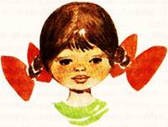

NEGUSTOR DE PEŞTI
▬▬▬▬▬▬▬▬▬▬▬▬▬▬▬▬▬▬▬▬▬▬▬▬▬▬▬▬▬▬▬▬▬▬▬▬▬▬▬▬▬▬▬

Tudorel are cinci gume de mestecat. Mîine va avea şase! Treaba e simplă: dă zece peştişori — obleţi, porcuşori, mrenuţe — lui Andrei, iar acesta îi dă în schimb o gumă de mestecat. Pentru o gumă de mestecat, Tase îi împrumută bicicleta o oră. Cu bicicleta lui Tase merge la pescuit. Prinde el într-o oră zece peştişori? Sigur, nici nu încape vorbă. Şi nu e asta ca şi cum ar avea toată vara bicicleta lui? Cu mai nimic. Cu zece obleţi, porcuşori sau mrenuţe. De fapt, cu zece muşte galbene. Musca, şi peştişorul: căci, cum atinge nada luciul apei, haţ! obletele. A şi prins pînă acum cinci. Mai greu e pînă face rost de muşte. Dar încă de ieri i-a venit o idee! Va folosi hîrtia de prins muşte. O va agăţa în salcia sub care pescuieşte.
Acum, pe malul rîului priveşte cu un ochi la pluta ce parcă a început să tremure, iar cu celălalt, la hîrtia de prins muşte...
Acuş o să se prindă şi obletele, şi musca pentru următorul peştişor. Numai de nu l-ar deranja scîrba de capră. Aici, tocmai aici şi-a găsit afurisita să se îndoape cu frunziş... I-auzi cum behăie, parc-a-nghiţit o trompetă... I-a alungat toţi peştişorii... Poftim, mai are o juma’ de oră şi trebuie să se întoarcă acasă. Cu cinci peştişori?! Dar parcă iar mişcă pluta. Păi da, dacă e linişte...
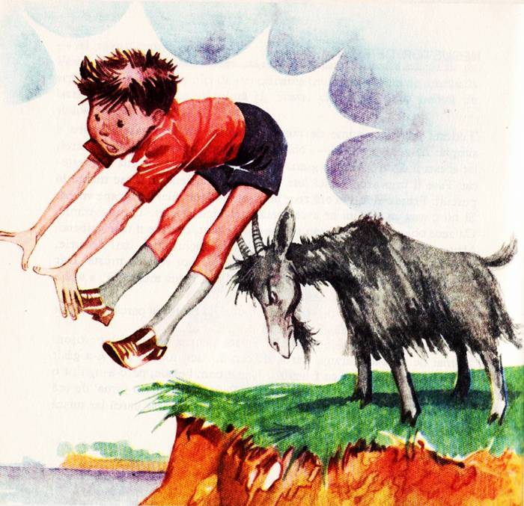
Într-adevăr. E linişte. Aşa, deodată? Tudorel întoarce mirat capul. Dar ce face scîrba? A înghiţit hîrtia de prins muşte! Nenorocita... Uite, i s-au încleiat fălcile, nu mai scoate decît un fel de clefăitură... Nu, n-o s-o lase să-i morfolească hîrtia de prins muşte, hotărăşte Tudorel şi se repede spre capră. O prinde de coarne şi-ncearcă să-i smulgă prada dintre dinţi.
— Acuş-acuş i-o scot, se bucură Tudorel, dar în aceeaşi clipă simte în spate un şut năprasnic şi cu o icnitură grozavă se pomeneşte în apă. Pînă la gît. Se agaţă de o răgălie, blestemă, icneşte şi scuipă, în timp ce, de pe mal, un ţap negru, plin de scaieţi, îl priveşte crunt.
— Beee! şi-a regăsit şi capra glasul.
Tudorel se caţără pe mal şi abia atunci îşi dă seama de dezastru. Trăistuţa cu obleţii prinşi pluteşte pe mijlocul gîrlei. Firul de nailon al undiţei s-a încurcat între coarnele ţapului care se îndepărtează bătăios, trăgînd după el şi varga. Şi cele 5 gume de mestecat? Le molfăie capra.
Dar o s-o prindă Tudorel. Cu bicicleta! Încalecă dintr-un salt, dar — fîsss — cauciucul s-a înţepat în cîrligul undiţei şi tocmai îşi dă duhul.
Tudorel se lăsă moale pe nisip. În jur, ca ieşite din pămînt, bîzîie zeci de muşte galbene. Peştişorii plescăie şi sar, parcă l-ar aţîţa dinadins. «Grea treabă să fii negustor de peşti», gîndeşte băiatul în timp ce îşi stoarce cămăşuţa şi nădragii uzi.
Din depărtare, capra întoarce capul. Îl priveşte lung şi mestecă cu furie şi deliciu cele cinci „gume”, apoi clătină din cap parcă a aprobare:
— Beee!

O MICĂ GREŞEALĂ
▬▬▬▬▬▬▬▬▬▬▬▬▬▬▬▬▬▬▬▬▬▬▬▬▬▬▬▬▬▬▬▬▬▬▬▬▬▬▬▬▬▬▬

Aniversarea zilei de naştere e o zi însemnată. Iar cînd te naşti la 29 februarie e şi mai însemnată. În privinţa aceasta nu e nevoie de cine ştie ce explicaţii. E suficient să priviţi calendarul:
29 februarie e un oaspete rar. Aşadar, cu atît mai aşteptat. Ei bine, era spre sfîrşitul lunii februarie, şi Mişu, elev în clasa a IV-a, se pregătea să-şi serbeze aniversarea. Făcuse lista invitaţilor, pregătirile erau aproape isprăvite şi, în sfîrşit, încă de cu seară — emoţionat şi grijuliu — aştepta ziua de 29 februarie, care, oricît de nepunctuală, vine şi ea în cele din urmă...
Băiatul se urcase în pat şi era pe punctul de a aţipi — dacă nu cumva aţipise chiar — cînd auzi la uşă nişte ciocănituri.
— Cine e? mormăi Mişu pe trei sferturi adormit.
— Apartamentul 26? se auzi o voce gîtuită, apoi răzbătură alte ciocănituri. Caut pe elevul Mişu.
— Eu sînt.
— Atunci deschide. Te caut de şase luni.
— Acum şase luni nici nu locuiam aici, bodogăni somnoros băiatul. Ne-am mutat de curînd. Poate e o greşeală.
— Nu e nici o greşeală. Te-am căutat şi la vechea adresă, glăsui ciudatul
oaspete şi începu din nou să bată în uşă. Dar pe unde nu te-am căutat? O să-ţi povestesc eu... Dar deschide odată, vîntul suflă tare, rănile mă dor...
«Asta scoală toată casa», bombăni Mişu şi, pe trei sferturi trezit, porni să deschidă. Răsucise o dată cheia, cînd auzi vocea de afară parcă şi mai sugrumată:
— Iată-mă-s! Bine te-am găsit!
În uşa întredeschisă se afla o barză. O barză adevărată, ca acelea aflate în muzeul şcolii, dar mult mai murdară şi care tremura rebegită, clănţănind din plisc.
— Pot să iau loc? întrebă barza pe băiatul ce căsca uluit ochii. Sînt frîntă de oboseală, m-ai omorît...
— Nu... nu... pricep, bîigui Mişu, trăgîndu-se de-a-ndaratelea spre pat.
— O să pricepi îndată, cîrîi arătarea. Numai să-mi dezmorţesc puţin pliscul. Am degerat de-a binelea... Ridică apoi un picior subţire, lung şi roşu, şi, aşezîndu-se în fotoliu, gemu: Freacă-mi niţel piciorul stîng. Mă tem să nu fi prins vreun reumatism...
— Dar ce vină am eu? se răţoi băiatul. Aici nu e spital veterinar! Şi, pe urmă, aş putea să ştiu cărui prilej datorez această vizită oarecum neobişnuită?
Barza părea să nu se lase intimidată. Dimpotrivă, zise:
— În primul rînd, te rog să nu-mi mai vorbeşti atît de rece. În al doilea rînd, nu mai face pe niznaiul. Văd că te-ai pregătit pentru sosirea mea:
tacîmuri, flori, farfurii... Te pomeneşti că ai chemat şi invitaţi. Drăguţ din partea ta.
— Dar mîine e ziua mea de naştere!
— Ce coincidenţă! Şi a mea... Care va să zică ne-am născut amîndoi la 29 februarie... Felicitările mele şi la mulţi ani... Mulţumesc, la fel... N-ai idee cît mă bucur că am sosit la timp. Aproape că pierdusem orice nădejde. Acum însă necazurile au rămas în urmă. Să ciocnim.
— Să lăsăm gluma. Cer explicaţii! se răsti înfuriat băiatul, în timp ce barza îşi turna netulburată, dintr-o sticlă, un pahar de ceai. Gustă două-trei înghiţituri, apoi, după ce ciuguli o bucăţică de brînză:
— Explicaţii, zici? Ţi-am spus: e ziua mea de naştere.
— Şi de ce nu ţi-o serbezi acasă la dumneata?
Barza tocmai descoperise farfuria cu friptură. Înfulecă pe nemestecate o felie, apoi, după ce plescăi de plăcere, răspunse la fel de calm:
— De ce? Simplu. Din cauza ta! Şi adăugă, punîndu-şi pe genunchi o farfurie cu clătite: Pari nedumerit!
— Puţin zis. Sînt de-a dreptul scandalizat.
Barza îşi întinse picioarele spre calorifer şi, fără să ridice tonul, dar cu o undă de reproş în glas, zise molcom:
— Te rog! Scandalizată ar trebui să fiu eu. Aşa că fii politicos măcar... măcar pe cît eşti de nepriceput. Repet: sînt aici din cauza ta. În privinţa aceasta, totul e clar. Am şi documente la mînă.
În aceeaşi clipă, barza scoase de sub aripă o hîrtie boţită, împăturită în patru, şi o aşternu pe masă.
— Cunoşti harta asta? întrebă ea.
— Ea mea... Eu am făcut-o, recunoscu Mişu, uimit.
— Ar fi fost greu să tăgăduieşti, zise cu acreală barza. Poartă semnătura ta şi data: 20 septembrie 1972. Data plecării mele...
— Ştiam că plecaţi mai devreme...
— E adevărat, cîrdul plecase... Eu am rămas singură. Era un timp foarte frumos, o toamnă blîndă, cu lumina ca mierea, cu cerul ca de catifea, legat şi legănat de funigei... mi-am amînat plecarea... «Ai să te rătăceşti», mi-a spus bătrîna şefă a cîrdului. «Aş, i-am răspuns. Găsesc eu drumul spre miazăzi. E de ajuns să mă uit pe harta unui şcolar...»
— Îhî, încep să pricep...
— Ei bine, am rămas, şi de-abia cînd prima brumă m-a pişcat de picioare, mi-am făcut valiza. Nu conţinea cine ştie ce: nişte amintiri şi... harta ta. Am găsit-o în curte, sub teiul de la vechea ta adresă. Scris dedesubt: «Harta lumii». Era tocmai harta de care aveam nevoie. Ce-i drept, părea cam zmîngălită şi, la început, nu mi-a inspirat mare încredere, dar am văzut că deasupra, îngrijit, cu tuş negru, scria mare: TEMĂ. Ce mi-am zis? Aşa o fi arătînd ţinuturile lumii pe hartă. Încolo, mărturisesc, nu mi-am făcut nici o grijă. Era doar... o «temă», şi temele se fac... temeinic, nu-i aşa?
— M... mda, consimţi încurcat Mişu.
— Ei bine, continuă barza, m-am uitat la punctele cardinale de pe hartă, am pus — cum se spune — «cap compas miazăzi» şi... am decolat, mi-am luat zborul... Eram mîndră, îţi spun drept.
Pe tot oceanul albastru al tăriei vîsleam doar eu. Eu şi harta ta... O zi, două, fără popas. Aşteptam să zăresc din clipă în clipă covorul vălurit al mării sub mine. Dar, nimic... A treia zi, un ghimpe de îndoială mi-a străpuns inima: oare zburam spre miazăzi? Şi nu-mi răspundeau decît vînturile reci, rîzînd parcă de mine... Atunci am coborît... Am studiat, zgribulită, clănţănind, harta ta. Nu încăpea îndoială: după hartă zburam bine. Numai că, tot după harta ta, trebuia să fiu în delta caldă a Nilului, iar în jurul meu toate bălţile erau îngheţate. Mă uitam împrejur, aşteptam să-mi văd suratele păşind printre nuferi şi trestii şi, cînd colo, doar un stol de ciori pripăşite prin nişte tufe de ţipirig. Îngrozită, mi-am luat zborul.
— Înapoi?
— Nu. înainte. Mereu înainte. «Nu se poate să mă fi rătăcit — îmi ziceam cu ochii ţintă la hartă. Un elev nu face asemenea greşeli la o temă.» Şi, de-abia cînd din înălţime am zărit nişte puncte negre înşirate ca nişte mărgele pe un cerc, mi-am dat seama de catastrofă: mărgelele erau foci şi morse, iar cercul...
— Cercul Polar, şopti palid Mişu.
— Exact. Harta era greşită.
— O făcusem în grabă. Pusesem, se vede, miazăzi la miazănoapte şi... invers.
— Mi-am luat zborul... invers.
Barza tăcu un timp. O apucase un tremur al pliscului şi o scuturau nişte fiori atît de puternici, încît farfuriile de pe masă zbîrnîiau.
— Îmi vine rău numai amintindu-mi, explică ea. Pe unde nu m-am adăpostit? Prin colibe îngheţate, prin hornuri reci, prin staule şi hambare părăsite, degerată... Aveam un singur gînd: să ajung...
— ...în miazăzi.
— Nu. La tine. îmi ziceam: «Dacă nu mă luam după harta lui, aş fi fost acum în ţările calde, mi-aş fi sărbătorit ziua de naştere în sînul familiei. Pînă acolo nu mai am puteri să ajung, dar pînă la vinovat, pot să mă duc...» Şi iată, am venit.
Se lăsă tăcere. Mişu o privea stingherit. Murea de somn, dar nu-i venea s-o dea afară.
— Şi acum ce ai de gînd să faci?
— Să mă culc, răspunse liniştită barza. Aici e cald, e bine. Mîine o să-mi serbez aniversarea. Văd că ai avut grijă să chemi invitaţi, zîmbi barza, dînd cu ochii de farfuriile pe care erau aşezate nişte cartoane înflorate, cu nume de băieţi şi fete în chenar. O să fie vesel, începu apoi să rîdă. Şi-ţi simt pe buze întrebarea: «Apoi ce ai să faci?» Simplu: am să aştept aici venirea primăverii. Mult n-a mai rămas. O lună, două. Oftă uşurată, lăsîndu-se în fotoliu: Uf, bine că m-am văzut aici. Ce-a tost greu a trecut... Să ciocnim!
Sorbi prelung, direct din sticlă, apoi se ridică şi dintr-un salt poposi în pat.
— Mi-e somn. Noapte bună.
— Ce faci? ţipă Mişu. Te urci în pat, aşa murdară? Uite cum ai pătat cearşaful!
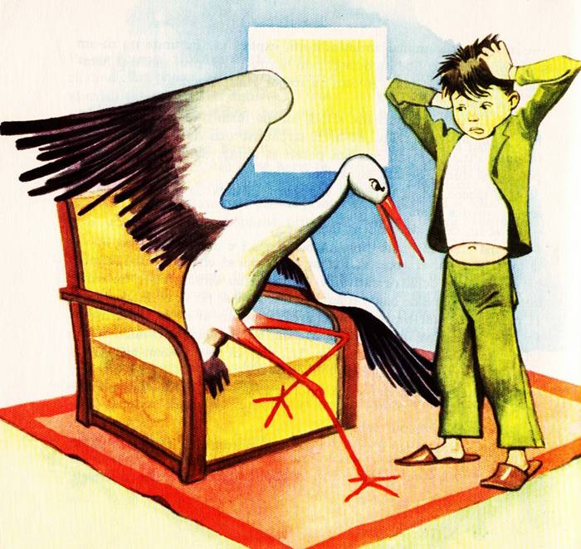
— Adevărat. Să fac o baie... Acolo?
Nimerise baia şi curînd se auzi zgomotul duşului. Prin uşa întredeschisă, Mişu îi auzea vocea:
— Ştii că-i bine aici? Apă caldă... călduţă, o potriveşti cum vrei! Grozav! Să ştii că mă mut în baie. Eu aici rămîn...
Peste puţin, Mişu se culcă. Ciudatul oaspete la fel, şi liniştea puse stă- pînirr pe apartamentul 26. Nu pentru mult timp însă. Căci peste cîteva minute, Mişu simţi că e tras de mîneca pijamalei.
— Dormi?
— Îhî, mormăi somnoros băiatul şi îşi smulse mîna ţîfnos. Ce vrei?
— Mă plictisesc singură.
— Nu mă chinui. Mîine am şcoală...
— Da? Barza se rezemase de marginea patului. Povesteşte-mi. Ştii, am făcut şi eu şcoală: şcoala de zbor. Voi ce învăţaţi?
— Multe! i-o reteză morocănos băiatul.
— Şi despre berze?
— Şi! «Pasăre călătoare, cu gîtul, pliscul şi picioarele lungi, din familia picioroangelor», recită Mişu în silă.
Barza rămase cu pliscul căscat.
— Ia te uită! Îmi cunoşti şi familia. O, cît mă bucur! Şi altceva? Ce mai ştii?
— Nimic. Uite cărţile şi caietele mele pe poliţă, dacă te interesează. Barza se opri în dreptul poliţei şi, luînd o carte după alta, începu să le cercetcze una cîte una.
— Geografia... Nu, nu vreau să mai văd hărţi. Istoria... A, piramidele? Le-am văzut anul trecut! Zoologia!!! exclamă deodată bucuroasă. Uite iepurele! Lupul! Elefantul! Broasca!!! Ah, de cînd n-am mai văzut una... Ştii ce? zise cuibărindu-se sub plapumă. Poţi să te culci, dacă vrei, eu mă uit în zoologie...
Un timp, barza răsfoi cartea, mormăind de una singură. Mişu tocmai aţipise şi se cuibărise cu capul sub plapumă, cînd barza îl ciupi de ureche şi începu să turuie:
— Ştii că e pasionant? Aflu o mulţime de lucruri de care habar n-aveam. Ai citit că tigrul e rudă cu pisica?
— Da, bombăni chinuit băiatul.
— Dar pisica ştie oare?
— Nu mă interesează.
— Ia te uită: crocodili, broaşte ţestoase, papagali... Ce de cunoscuţi! În acelaşi moment vocea îi deveni scîrţîită, suspină, apoi rămase cu ochii aţintiţi în gol: Ce dor mi s-a făcut de ai mei! Oare n-o fi rămas nici unul pe aici? Prostii! îşi răspunse singură. Unde să rămînă? Poate la menajeria circului... Me-na-je-ria! Cum de nu m-am gîndit? tresări barza însufleţită. Chiar dacă n-am rude acolo, găsesc precis cîţiva cunoscuţi... Ce-ar fi să-i chem încoace, la aniversarea mea? Nu se poate să nu vină, îşi zise şi se repezi spre telefon.
Căută în cartea de telefon, apoi formă numărul cu ciocul. Vorbi cîteva minute într-o limbă neînţeleasă, în care singurele cuvinte cunoscute fură: primul — «Alo» şi ultimul — «Perfect». Odată rostit şi acesta, se repezi la pat şi smulse grăbită plapuma.
— Scoală-te! Dă-mi lista invitaţilor tăi. Repede! Vreau să ştiu cîţi invitaţi ai tu şi cîte scaune rămîn pentru ai mei...
— Ce? tresări nefericitul băiat. Am auzit bine?
— Ce te miră? Acolo, acasă, ar fi fost toţi acum alături de mine... Aju-
tă-mă să trag fotoliul. Îl punem aici, în capul mesei: pentru elefant!
— Ce-ai spus? întrebă Mişu buimac.
— E limpede. Trebuie să-i dau toată cinstea. Şi asta n-ar fi nimic, adăugă îngrozită barza, dar nu-i putem sta în faţă cu două-trei sandvişuri. Dă-te jos din pat! În salteaua asta e iarbă de mare? întrebă, pipăind aşternutul. Cred că o să-i placă... A, uite şi o pălărie de paie. E a tatălui? E în regulă, asta o păstrăm pentru cămilă. E obişnuită, săraca, cu uscături.
Puse pălăria de paie într-o farfurie, cînd se opri brusc:
— Aoleu, ce facem cu carnivorele? Spune-mi! O să vie leii, tigrii...
— A... a... aici în casă?
— Fireşte. Dar n-ai nici o grijă. O să se poarte ca nişte invitaţi politicoşi. Cum îi aşezăm? Unul de-al tău, unul de-al meu, nu-i aşa? Aici elefantul, apoi Popescu Florică al tău, pe urmă un tigru... Lenuţa... o cămilă.
— Opreşte-te! ţipă băiatul. O să închid uşa!
Mişu sări din pat şi se repezi la uşă, dar barza începu să rîdă.
— Întîi că n-ar fi politicos. Pe urmă, n-ar folosi la nimic. Elefantul nici n-ar băga de seamă că uşa e închisă. Girafa s-ar uita pe geam şi ar vedea că eşti acasă. Crocodilul s-ar urca pe burlan...
— E un dezastru! Dezastru! murmura Mişu alb ca peretele. De ce? La urma urmei, ce-am făcut? O mică, neînsemnată greşeală... Am pus miazăzi la miazănoapte... Dar nu greşesc totdeauna, crede-mă. Doar cînd mă grăbesc... N-am să mă mai grăbesc, pe cuvîntul meu...
— Foarte bine. Acum, însă, grăbeşte-te. Invitaţii trebuie să sosească dintr-o clipă într-alta. Doar n-o să-i primeşti în pijama... Auzi? Mişu auzea. Erau bătăi în uşă.
— Ci... cine e? îngăimă Mişu pierdut, privind barza.
— Invitaţii, cine să fie, răspunse aceasta şi se îndreptă spre uşă.
— Nu deschide! Nu!... o ruga cu glasul şoptit, apoi, auzind ciocăni- turile ce se înteţeau, ţipă deodată cu lacrimi în glas: Mămicooo! Afară se auzea o voce supărată.
— Dumneata eşti, mămico? Precis? Eşti sigură?
— Deschide odată, e tîrziu. Ţi-am adus ceaiul. Mişu alergă la uşă şi răsuci cheia.
— Închide repede uşa! Cu cheia!
— Dar ce s-a întîmplat? îl întrebă femeia nedumerită.
— Întreabă barza...
Mama nu înţelegea nimic... Îl privea lung.
— Care barză? făcu ea încruntată, apoi se lumină deodată: A, barza de porţelan? Care ţi-a trimis-o unchiul Sandu de ziua ta? E la locul ei. Pe poliţă... Uite ce drăguţă e: parcă-i vie, nu-i aşa? Săracul unchiul Sandu... A uitat că în acest an nu e 29 februarie. O mică greşeală...

CEL MAI BUN PRIETEN
▬▬▬▬▬▬▬▬▬▬▬▬▬▬▬▬▬▬▬▬▬▬▬▬▬▬▬▬▬▬▬▬▬▬▬▬▬▬▬▬▬▬▬

Cine din toată clasa a patra s-ar fi aşteptat la o lucrare de control atît de uşoară? Cel mai bun prieten, aşa scrisese tovarăşul învăţător pe tablă şi acum îi povăţuia să nu se grăbească, să chibzuiască înainte de a începe să scrie şi, mai ales, să lase să vorbească faptele, cît mai bine alese şi mai frumos redate.
— Acum la treabă, spusese dînsul în încheiere, dar Tomiţă o şi pornise, ehe, nu avea el nevoie de îndemnuri şi sfaturi la acest subiect, totul era să-i ajungă timpul, să poată spune totul sau măcar cît mai mult şi mai amănunţit despre Tănase, bunul şi înţeleptul Tase.
Dar îi vor ajunge pentru aceasta cincizeci de minute ca să nu îi scape acel ceva atît de... (Tomiţă căuta, probabil, cuvîntul subtil sau inimitabil) atît de... caracteristic (uf!) care... despre care... căruia...?
Cum? S-a şi poticnit? Reciti, puţin speriat, propoziţiile scrise din primul avînt: «Cel mai bun prieten al meu este Tănase. El vorbeşte foarte frumos...» Da, asta aşa este, asta e caracteristica lui. Perfect. Şi mai departe cum să continue? Să-i descrie vocea, glasul acela blînd, uşor tremurat, învăluitor, niciodată răstit, parcă suferind?... Să-i înfăţişeze la început chipul, sau mai bine ochii aceia mari, mereu miraţi, în care parcă aburea totodată blîndeţe şi ceva mult mai adînc? ...O, numai dacă ar avea cuvinte! Şi timp... Pentru că, nu-i aşa, era necesar să şi povestească, sînt doar atîtea întîmplări între doi prieteni, de pildă chestia cu bicicleta. Cînd s-a petrecut oare? În vară? Nu. Mai tîrziu, toamna, sigur că da, prin octombrie, cum să uiţi ziua aceea de miere, strada aceea pardosită de rugina frunzelor căzute, cu soarele ce se lăsase jos-jos, jucîndu-se parcă de-a prinselea cu funigeii? Ziua cînd bunul Tase i-a făcut praf bicicleta. Da, dar ce frumos i-a cerut-o! O clipă, doar o clipă a stat în cumpănă el, Tomiţă, dar în secunda aceea un nor a trecut prin ochii bunului Tase, iar glasul său l-a învăluit stins şi îndurerat:
— Bine, Tomiţă... Ştiam eu: de la un pom mic nu poţi avea decît o umbră pe măsura lui.
— Ce vrei să spui?
— Nimic, doar că prietenul fără bunătate e ca o casă fără uşă, ca o corabie fără vînt, ca un izvor fără apă...
— ?!
— Şi mă mai gîndesc la Titus, împăratul romanilor, care aducîndu-şi aminte într-o seară, la cină, că în ziua aceea nu făcuse nici un bine, a zis: «Prieteni, am pierdut ziua de azi». Ei, îmi dai bicicleta? Numai o tură.
— Şi dacă mi-o paradeşti?
Pe chipul bunului Tase se citea mirare şi un blînd reproş de om neînţeles, lovit pe nedrept.
— Tomiţă, i-a spus, ţine minte, un prieten adevărat face binele fără să se gîndească la urmări, iar felul cum dai preţuieşte mai mult decît ceea ce dai. Sau, altfel zis: dacă ţi-e greu să dai, şi totuşi dai, ce te mai costă să adaugi şi un zîmbet?
— Bine, dar numai o tură.
— «Sigur, numai o ţîră», mi-a răspuns Tase peste umăr şi a dispărut.
După vreo două ceasuri — se înserase aproape — bunul Tase s-a întors. Fără bicicletă. Mi-a explicat că a intrat într-un grilaj, că a reuşit abia- abia să scoată roata dintre ţăruşii de fier, dar că ghidonul s-a înţepenit între drugi, aşa că a rămas acolo.
— Şi dacă-mi şparleşte cineva farul?
— N-ai nici o grijă. E zob. Eh, e tîrziu, eu m-am cărat, a mai zis şi a adăugat mai blînd ca niciodată: Şi nu uita, Tomiţă: binefacerea este ca luna. Numai cînd e plină e frumoasă.
— Bine, dar eu ce fac? Ce mă fac? am îngăimat. Ce-o să zică mama?
— Răsplata virtuţii se află în ea însăşi. Nu trebuie să te temi de ceea ce nu poţi evita. Cine se teme e pe jumătate învins. Napoleon a spus: Meritul fără curaj e un cal priponit, şchiop...
Şi dus a fost... O, dar mai tîrziu, prin iarnă, ce nouă pildă de înţelepciune i-a dat... Cum ar putea uita Tomiţă ce frumos i-a vorbit după întîmplarea cu săniuţa? Pentru că în ziua aceea, cînd i-a împrumutat săniuţa, nu s-au mai întîlnit. Tomiţă degerase, dîrdîia şi tropăia, dar Tase i-a explicat a doua zi totul... Şi ce frumos sunau cuvintele lui:
— Vezi tu, dragul meu Tomiţă, rădăcinile binefacerii pot părea amare, dar cît de dulci sînt fructele... Şi fă binele pînă la capăt. Căci şi cu puii şi cu ouăle şi cu cloşca grasă şi cu porumbul în pătul... Şi cîte lucruri frumoase n-a mai aflat el atunci, gîndeşte Tomiţă luminat. Unui om ca Tase poţi să-i dai totul, şi haina de pe tine, fără părere de rău... Şi parcă nu i-a dat-o? Nu i-a împrumutat el paltonul în ziua aceea cu lapoviţă?
A doua zi i l-a adus. Acasă, că el se îmbolnăvise. Şi în palton a găsit un caiet nou, iar pe prima filă scria: Cugetări şi proverbe pentru Tomiţă.
Bunul Tase, cum se gîndise la el! Cum să nu-i fii recunoscător? Că n-a venit să-l vadă o săptămînă, măcar să-i arate lecţiile? Că pe urmă l-a trimis, abia pus pe picioare, în locul lui la deszăpezire? Da, dar toate i le-a explicat aşa frumos...
— Mai aveţi trei minute, încheiaţi, se aude glasul învăţătorului. Tomiţă tresare. Se uită buimac pe caiet. A rămas tot la primele propoziţii. În jur copiii îşi dezmorţesc degetele. În dreapta sa, Tănase scrie, scrie... Tomiţă aruncă o privire pe caietul lui. A scris vreo şase pagini, în fiecare frază e cîte ceva subliniat: Napoleon zice... Într-o zi Alexandru cel Mare... Califul Harun al Raşid a spus...
Îl aude, parcă răstit:
— Ce stai ca o cloşcă? Scrie şi tu aşa: Pentru un suflet mare prietenul e mai mult ca un frate. A spus-o marele Bălcescu... Scrie, Tomiţă, uite, îţi spun eu ce să scrii, ascultă şi scrie repede: prietenia e un soare fără apus şi fără nor...
Dar Tomiţă nu-l ascultă. Citeşte fără grabă rîndurile scrise: Cel mai bun prieten al meu este Tănase. El vorbeşte foarte frumos...
Simte că îl podideşte, aşa deodată, o tristeţe, ceva amar şi nedesluşit ca o sflrşeală. Şi şterge totul. Apăsat. Cuvînt cu cuvînt.

SILE — RĂZBUNĂTORUL
▬▬▬▬▬▬▬▬▬▬▬▬▬▬▬▬▬▬▬▬▬▬▬▬▬▬▬▬▬▬▬▬▬▬▬▬▬▬▬▬▬▬▬

Venise de la şcoală negru de supărare. Zvîrlise de la uşă servieta şi începuse să caute cu înfrigurare într-un sertar al bibliotecii. Mormăia îndîrjit şi obidit:
— V-o coc eu... Să nu-mi ziceţi mie Sile, dacă n-o să vă ard! Nu uit eu, nu mai uit nimic, pe toţi vă trec la carneţelul secret...
În genunchi, Sile căuta carneţelul şi — răscolind teancul de hîrţoage — îşi reamintea marea jignire. Şi totodată altele mai mici, pe care, ca un neghiob, nu le mai notase de atîta vreme în carneţelul secret. Asta e! Dacă nu notezi, uiţi! Şi pe urmă ierţi. Eu numai bine le fac, şi ei... În primul rînd, cu Dobrică o să mă răfuiesc. Care va să zică, din echipa de fotbal ştie să mă taie, dar de pe lista că nu mi-am făcut complet tema la matematică nu poate. Dar mă răzbun... Găsesc eu ceva ca să se roage el, Dobrică, în genunchi de mine... Am să spun piratului: «Nu-l cunosc! Luaţi-l!» Şi el o să strige: «Cum, mă Sile? Nu sîntem noi colegi de clasă? Şi vecini? » Iar eu voi întoarce capul ca fiul căpitanului Blood şi voi zice: «Am zis!» Poate, poate cînd se va scufunda corabia să-i întind mîna... Ba nu! Nu merită. Şi o să-l las să se scufunde printre rechini...
Sigur, există şi băieţi buni pe lume: Roca, Păvălucă, Neagu... Nici ei nu trebuie uitaţi...
O să-i treacă şi pe ei în carnet, la partea a Il-a. Prieteni cu P mare. Dar deocamdată sa-şi vadă de duşmani! «Iată şi carnetul!»
Băiatul suflă praful de pe copertă.
«Rău am făcut că l-am lăsat deoparte. Nu-i nimic, îl reiau de azi. Prietenii la prieteni, duşmanii la duşmani! Am zis!»
Sile deschide febril carneţelul şi trece la masă, cu pixul în dinţi. Doar o foaie, prima, e scrisă. Rubricile sînt liniate cu roşu — culoarea sîngelui — deasupra un cap de mort — nu-i place, copilării. ...E vechi carnetul. Din clasa a II-a n-a mai scris nimic, şi acum e într-a IV-a. Deasupra, cu scris de tipar, explicaţia rubricilor, pe patru coloane: «Numele şi prenumele duşmanului meu... Motivul (ce mi-a făcut?), Data, Răzbunarea mea viitoare».
Citeşte ca zăpăcit numele duşmanilor: Roca Dan... Păvălucă Horia... Neagu Aurelian...
«Bine, dar ei sînt cei mai buni prieteni ai mei», mormăie Sile uluit.
Îşi aruncă privirea pe rubrica «Motivului».
— Pîrăşte că am adus seminţe la şcoală...
— Nu-mi dă patinele, deşi el e la şcoală şi eu sînt bolnav acasă... şi am timp.
— Spune mămichii orarul adevărat...
«Nu pricep. Ce-o fi asta? A, da... Cînd am trecut în loc de fizică... educaţie fizică!»
La rubrica Răzbunarea mea viitoare nici nu se uită. Dealtfel, parcă nici scrisul nu e al lui. Îi e ruşine, şi carnetul parcă îi face silă. Dar cum trebuie totuşi să se răzbune, rupe carnetul filă cu filă în două, în patru, în opt... Copertele «Carneţelului secret» rămîn pe podea căscate, fără file, ca gura unui rechin eşuat.
— Dobrică... Bun băiat! exclamă Sile-Răzbunătorul şi se înveseleşte subit.
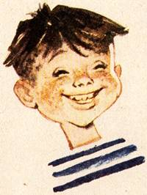

TATA DOARME?
▬▬▬▬▬▬▬▬▬▬▬▬▬▬▬▬▬▬▬▬▬▬▬▬▬▬▬▬▬▬▬▬▬▬▬▬▬▬▬▬▬▬▬

— Sst! Tata doarme! Ce tropăiţi aşa?
Încruntată, cu degetul la buze, Dana se răstea la prichindeii ce se buluceau dupăind şi chiţcăind pe scări în sus.
— Uşcheală, mai fulgeră fetiţa, şi să nu vă mai prind pe aici cu v-aţi-ascunselea voastră. S-a înţeles?
Apoi închise cu grijă uşa apartamentului şi porni călcînd numai pe covoraşe spre odăiţa ei. Se aşeză ceva mai răzbunată la masa plină de cărţi şi caiete şi începu să răsfoiască... o revistă de mode.
Nu peste mult soneria o scoase din visare, iar Dana, aproape împiedicîndu-se în capotul de casă, se repezi val-vîrtej spre uşă. Era Didi, colega ei de bancă.
— De ce suni atîta? pufni ea. Tata doarme! Vino încetişor...
Intrară amîndouă pe vîrful degetelor, apoi începură să şuşotească, întorceau pe toate părţile şi forfecau fiecare model.
— Asta nu, ăsta parcă, uite combinaţia asta, ce zici de garnitura aia, se poartă, nu se mai poartă... Ce bine îmi pare că ai venit... Vrei o dulceaţă? Fotografiile le-ai văzut? Scrisoarea de la Gică ţi-am arătat-o? De la Gică trecură la Tică, apoi la Lică... Despre Rică erau foarte multe de spus, aşa încît nici nu îşi dădură bine seama că afară se întunecase.
— Punem televizorul? îndrăzni Didi.
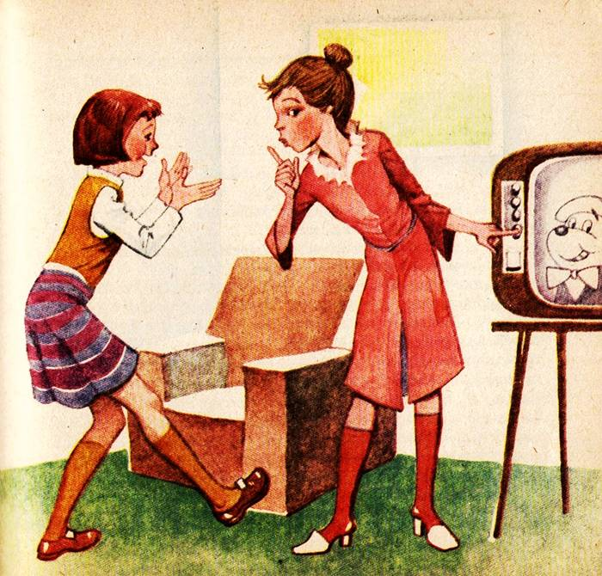
— Da, dar încet, fără sunet. Doarme tata! Ştii, el lucrează în schimbul de noapte, se scoală peste o oră. Săracul, mi-e aşa de milă de el, acuş trebuie să se trezească...
Pîş-pîş trecură în altă odaie şi dădură drumul la televizor. Pe ecran apăru, în chip de bucătar, Dem. Rădulescu, şi Didi izbucni în rîs.
— Sst! Doarme tata!
Emisiunea nu dură mult şi, fără vorbe, parcă înţelese, cele două se opriră cu ochii la casetofon.
— Am un Marius Ţeicu şi un Johny Holliday...
— Da? Grozav! Dă-l, tu, mai tare!
Şi, legănîndu-se, Didi învîrtea toate butoanele pînă cînd Dana tresărea speriată şi alarmată grozav ducea degetul la buze:
— Mai încet, tu, doarme tata!
Dar tata nu dormea. Se zvîrcolea în toate chipurile, vroia să adoarmă, vroia să se odihnească, dar nu putea aţipi. Îl frămînta ceva, fără îndoială. Trăgea plapuma peste cap, îşi înfunda faţa în perne, se chinuia, dar somnul nu se lipea de el. Cum să poţi adormi cînd fetiţa ta are la matematică doi de 5? Şi la fizică de ce are 4? Ce se întîmplă? Cum s-o ajute el? Şi, mai ales, cînd? Cînd? Şi se tot zvîrcolea fără somn.
Iar fetiţele îşi povesteau acum filme cu cow-boy. Şi abia cînd ultimul şerif cu ultimul glonte dobori pe ultimii doi bandiţi, iar în odaia de alături izbucni ceasul deşteptător, Dana se repezi la masa de lucru. Apucă din zbor prima cărţoaie, apoi şuieră spre musafiră:
— Şase! Fă-te că-nvăţăm! S-a trezit tata...

UN PROGRAM ÎNCĂRCAT
▬▬▬▬▬▬▬▬▬▬▬▬▬▬▬▬▬▬▬▬▬▬▬▬▬▬▬▬▬▬▬▬▬▬▬▬▬▬▬▬▬▬▬

Sîmbătă orele 13... Minunată zi, minunată oră. Una din cele 33 de săptămîni ale anului şcolar a rămas în urmă. Începe încă una din cele 33 de mici vacanţe măsurate cu ceasurile: de sîmbătă pînă luni dimineaţă. Clopoţelul sună voios dar lung, prea lung... sau poate nu-i decît o iluzie.
Cărţile, caietele sînt într-o clipă la locul lor, în ghiozdan. Şi cînd te gîndeşti ce greu le găseşti locul dimineaţa... Sau e şi asta o iluzie? În sfîrşit, gata! Iată-i pe şcolarii noştri în stradă şi poate chiar mai grăbiţi decît dimineaţa. Într-adevăr, cîte nu se pot face într-o zi şi jumătate? Nu port sîmbetele nimănui, dar mi-a plăcut nu o dată să trag cu urechea la discuţia celor doi mici vecini ai mei, Miluţă şi Păun, ce de obicei îşi pun la punct programul acestei vacanţe săptămînale, exact sub balconul meu. Şi de cîte ori n-am auzit asemenea dezbateri:
— La două jumătate, la muzeu... Stăm o juma’ de oră.
— Pe urmă în Parcul Libertăţii, o juma’ de oră...
— De acolo trecem la Gogu să-i vedem albumul filatelic.
— Nu mai mergem la Gogu.
— Doar o juma’ de oră...
— Bine. Şi pe urmă? Jucăm nasturi.
— Mai bine la patinoar.
— De ce? Nu mult... O juma’ de oră. Şi p-ormă la bunica mea. Îi ajutăm la legatul borcanelor. Numai din politeţe... o juma’ de oră.
— Ştii ce? Hai să lăsăm borcanele... pentru săptămîna viitoare.
— Fugi de-aici! Se poate? Sînt borcane cu dulceaţă...
N-am socotit niciodată totalul acestor inepuizabile jumătăţi de oră. Dacă le-aş fi ţinut însă numărătoarea sînt convins că aş fi fost nevoit să-mi revizuiesc părerea — dealtfel foarte răspîndită — că în 24 de ore sînt numai 48 de jumătăţi... Am rămas totuşi cu convingerea că de sîmbătă pînă luni dimineaţa prietenii mei au un program cît se poate de bogat. De aceea am rămas de-a dreptul uimit acum vreo două săptămîni cînd am surprins o altă discuţie cu mult mai gravă, dar totodată mai sumară şi mai enigmatică decît binecunoscutele discuţii despre nasturi şi dulceaţă. Îl auzeam pe Miluţă:
— Mănînci şi vii imediat la mine. Cu dalta şi ciocanul.
— Şi piatra?
— N-ai nici o grijă. Găsim noi una. Michelangelo cum a găsit-o? Am citit într-o carte. Cică era în curtea primăriei din Florenţa o piatră uitată, acoperită de muşchi, un bolovan acolo. A pus dalta şi ciocanului ţac! ţac! ţac! a scos statuia lui David. Şi ce statuie?! De 500 de ani oamenii nu se mai satură privind-o. E ceva, nu? Dintr-un pietroi pe trei sferturi îngropat în pămînt să scoţi un lucru nepieritor! Piatra o avem, am pus eu ochii pe una, daltă este...
— Şi timp berechet: azi e sîmbătă, mîine duminică. Şi luni? Luni vom
purta pe braţe la şcoală o nouă operă de artă... Mănîncă repede şi vino! Nu ştiu cît de repede au reuşit să mănînce prietenii mei, dar, de-abia porniţi pe drumul artei, se vede că şi descoperiseră dictonul marilor artişti: «arta e lungă, viaţa scurtă». Căci nu trecuse nici o jumătate de ceas şi cei doi, strălucitori de sudoare şi plini de pînze de păianjen, rostogoleau spre fundul curţii, opintindu-se din răsputeri, ceva ce aducea a bloc de marmură.
— E cam murdară marmura noastră, mormăie Păun, scuturîndu-şi bluza.
— Şi crezi că a lui Michelangelo era mai brează? Mîna e totul. Dă-te la o parte. Ard de nerăbdare s-o altoiesc cu dalta!
— Şi ce vrei să sculptezi?
— Mda. La asta nu m-am gîndit. Ştii ceva? Ce-ar fi să te fac pe tine? Hm? Nu-ţi surîde nemurirea?
— Ce-ţi veni? Tu crezi că Michelangelo şi-a sculptat colegii de şcoală? Ne trebuie ceva mai însemnat, de pildă un bărbat pletos, cu frunte înaltă, ceva asemănător cu cei din cartea de istorie antică... Ştii ce? Aduc repede cartea! O să vezi tu ce-o să iasă...
Peste un minut, Păun era înapoi, gîfîind de emoţie:
— Aici, Miluţă! Uite, pagina 42. Assurbanipal — rege asirian.
— Perfect. Ce barbă, ce coamă... Aşa... Atenţie, încep! Ei, seamănă? întrebă Miluţă după cîteva minute, în care nu se auzi decît ţăcănitul dălţii ce muşca din piatră.
— Nu prea... Mai ciocăneşte-i barba.
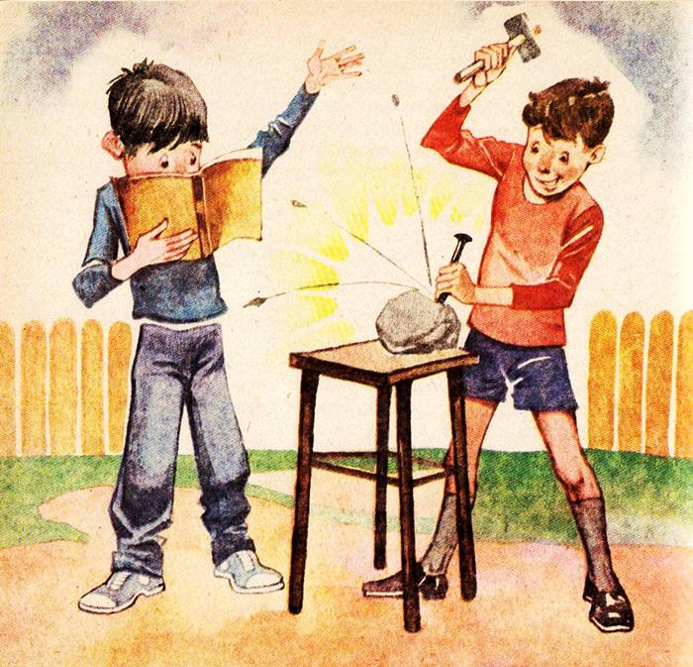
— Unde?
— Unde vrei tu. Peste tot. Ăsta nu s-a ras de 3 000 de ani...
— Aoleu!
— Ce-ai făcut, nepricopsitule?
— I-am ciuntit barba! Ţăndări s-a făcut...
Dar nu era numai barba. Era chiar bărbia. Şi cu această ocazie Miluţă a descoperit şi una din metehnele acestei arte: ai tăiat o barbă, alta nu mai creşte. Poţi să tot mormăi.
— Ce-i de făcut?
— Ştiu eu? Să găsim unul fără barbă... Uite, la pagina 85, Alexandru Macedon!
— Bun, perfect! Cine n-a auzit de Alexandru Macedon?
— Lasă-i barba. Atinge-l la cap. Ia-i puţin din frunte... Mai tare... că doar n-are breton.
Urmă într-adevăr o izbitură puternică şi exclamarea consternată a lui Păun:
— L-ai scalpat! Asta mai e Macedon? Parcă ţine o tipsie pe cap.
— Hai s-o lăsăm baltă.
— De ce? Uite unul chel şi fără barbă la pagina 92.
— Iu-li-us... Ce-zar...
— Fii atent la nas. Îl are cam mare. Uşor, ia-l niţel din dreapta... Uşor... uşor, mă!
— l-am rupt nasul... S-a zis şi cu Iulius Cezar! Păcat...
— Nu-i nimic. Găsim noi unul fără barbă, chel de-a binelea şi cu nasul
mai mic, mic de tot... Uite-l, ura! Îl facem pe Socrate. Filozof din Atena. La treabă, Miluţă!
Se înserase. Nu era nimic de văzut. N-ar fi stricat totuşi să fiu un spiri- duş în noaptea aceea. Aş fi fost de faţă la unul din cele mai frumoase visuri ale lui Miluţă. Se facea că se află într-un muzeu cu scări de marmură, cu candelabre şi oglinzi şi mai ales cu sute de sculpturi. Un ghid se oprise în fruntea a mii de oameni şi explica cu o voce gîtuită de emoţie:
— Şi acum, vă rog atenţie! Intrăm în galeria nemuritoarelor sculpturi ale marelui maestru Miluţă... Această capodoperă, înfăţişînd în acelaşi timp pe Assurbanipal, pe Iulius Cezar, pe Alexandru Macedon şi chiar pe Socrate, este de multă vreme obiectul admiraţiei lumii întregi. Şi pe bună dreptate, dragi vizitatori, căci splendida sculptură a fost cioplită dintr-un bloc de piatră uitată, aflată pe o poliţă în pivniţa casei sale, la fel cum Michelangelo a dăltuit pe David acum 500 de ani dintr-o marmură părăsită în curtea primăriei din Florenţa. Cinste marelui sculptor, maestrul Miluţă! Merită într-adevăr să fie aclamat! Iar miile de oameni răguşeau strigînd: «Miluţă! Miluţă! Miluţă!»
Şi credeţi că aceste voci ce-i pronunţau pe toate tonurile numele erau chiar ireale? Nu. Căci dis-de-dimineaţă, la ora cînd Miluţă încă în cămaşă de noapte înşfăcase dalta cu care dormise sub pernă, ars de imboldul de a-şi desăvîrşi lucrarea, prin fereastra deschisă spre curte, pătrundeau exact aceleaşi chemări:
— Miluţă! Miluţă! Miluţă! scoală imediat... Vino-ncoa, împieliţatule!
Vino să-ţi vezi opera.
În curte, mama, tata, bunicul priveau înmărmuriţi mormanul de aşchii din jurul unei pietre ce semăna ciudat cu o gheară de găină... Bunicul clătina din cap:
— Ţăndări l-ai făcut, nepricopsitule. Era bolovanul din butoiul de varză. De 50 de ani îl aveam...

Sîmbăta trecută, la ora prînzului, nu eram acasă şi toată după-masa mi-a părut rău că nu ştiu ce fac inimoşii mei vecini. Curiozitatea mea a fost însă răsplătită în aceeaşi seară. De sub balconul meu se auzeau cunoscutele voci:
— Frumoasă e sculptura.
— Frumoasă.
— Dar nu merge chiar cu barosul... N-ai văzut cu ce grijă lovea tovarăşul profesor marmura? Parcă era vie.
— Şi ce de dălţi şi dăltiţe, ca la dentist.
— Orice ar spune alţii, e cel mai frumos cerc...
M-am lămurit, prietenii mei avuseseră o după-masă cu adevărat bogată. Fuseseră la cercul de sculptură.

O DUPĂ-AMIAZĂ DE PRIMĂVARĂ SUTĂ LA SUTĂ
▬▬▬▬▬▬▬▬▬▬▬▬▬▬▬▬▬▬▬▬▬▬▬▬▬▬▬▬▬▬▬▬▬▬▬▬▬▬▬▬▬▬▬

Furtuna trecuse. Acum ultimele ei răbufniri hălăduiau pe la periferia cîmpului anti-ciclonic, undeva în bucătărie, unde, ca totdeauna în asemenea împrejurări, mama îşi descărca supărarea pe cratiţe şi tigăi. În odăiţa lui dinspre curte, Mirel chibzuia la tot ce se întîmplase, botos şi spăşit, dar parcă limpezit.
— Are dreptate mama, m-apuc de o sută de chestii şi le aiuresc pe toate. Pe toate le dau peste cap...
Tata îmi vorbise mai calm, dar plecase şi dînsul trîntind uşa.
— La vîrsta ta ai putea să răstorni munţii, şi tu te învîrţi de colo-colo ca o oaie capie.
Ce-i drept, aceasta era situaţia — şi nu de azi, de ieri. În iarnă se apucase de filatelie. Şi unde, după cîteva zile, nu dădeai peste timbre? Ba semne de carte, ba prin scrumiere, ba pe făraş... Şi cu atelierul foto ce se alesese? Din tăviţa de developat îşi bea lăpticul pisica, hîrtia de copiat o mînjise din prima zi cu marmeladă, ba chiar şi aparatul îl găsise mama, în debara, căzut într-o cizmă desperecheată. Se apucase cîndva să crească iepuri, apoi viermi de mătase, se mulţumise mai tîrziu cu nişte peştişori într-un acvariu, care zăcea acum într-o rînă, murdar şi plin de praf. Da, praful s-a ales...
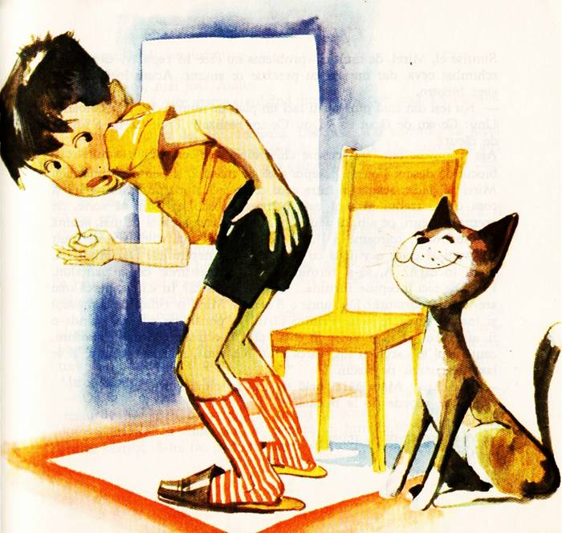
Simţise el, Mirel, de mult că «problema nu este în regulă», că trebuie schimbat ceva, dar nu ştia cu precizie ce anume. Acum însă nu mai avea încotro.
— Nu ieşi din casă pînă nu-ţi faci un plan de muncă. Pe trei coloane! Unu: Ce am de făcut azi? Doi: Ce am realizat? Trei: Ce mi-a rămas de făcut?
Aşa îi spusese tata, aşa scrisese chiar dînsul pe coala mare, smulsă din blocul de desen. Foaia îl aştepta albă pe măsuţă, şi pentru prima dată Mirel îşi dădea seama că între ceea ce ar face după pofta inimii lui şi ceea ce ar trebui să facă este o mare deosebire. Cum să scrie, de exemplu, negru pe alb, că acum, în după-amiaza aceasta de mai, senină şi îmbietoare, mirosind a floare de cireş, cel mai mult şi mai mult i-ar veni să tragă o vîjîială cu bicicleta? Cu neputinţă! Dar atunci cu ce să înceapă? A, să-şi termine de cusut nasturele de la pantalon. Parcă de aici începuse furtuna... Sau de la pisică? În sfîrşit, parcă mai are vreo importanţă? Dar unde o fi acum? Mirel se ridică de la măsuţă şi începu să caute acul. Printre hîrtii, în penar, pe covoraş. Unde-o fi, afurisitul, că doar vîrîse în el şi aţa?! L-o fi lăsat în baie? «Poftim, caută acul în carul cu fîn, parcă e un blestem», mormăie băiatul şi se lasă descurajat pe scaun.
— Au! Auu! Mamăăă!!! urlă în aceeaşi clipă Mirel. Mama se repede de la bucătărie.
— Ce e?
— A... Scoate-mi-l, repede!
— Ce?
— Aaaacul! Mi s-a înfipt...
— Unde?
— Acolo. Jos, mai jos! Auuu.
— Noroc de aţă, zice mama smulgînd dintr-o mişcare acul. Dă imediat cu spirt, auzi?
— Spirt? Sigur că da, dezinfectează. Dar unde o fi sticluţa? La locul ei nu e... Şi totuşi a umblat cu spirtul de dimineaţă. Da, tocmai de aici pornise scandalul. Mama jumulea o găină la bucătărie şi i-a spus clar, sau cel puţin aşa a auzit el:
— Să tai ghearele la pisică!
El ce era să facă? A încercat din răsputeri s-o prindă, s-o ţină şi să-i facă manichiura. De-abia pe urmă, zgîriat şi plin de sînge pe mîini şi pe genunchi, s-a dumirit. Mama spusese cu totul altceva.
— Să dai ghearele la pisică. Aşa spusese mama. Să dea ghearele găinii la pisică. Şi totul a ieşit anapoda. Acum a uitat şi de spirt. Îi vin în minte vorbele tatălui.
— Un om, un copil serios, nu se apucă de treabă la întîmplare. E de ajuns să priveşti în jurul tău, şi vezi zeci de lucruri de făcut. Întreabă-te: sînt toate la fel de importante, de urgente? Fă-ţi un plan, băiete, trebuie o ordine: ce şi cum să începi, ce amîni, ce nu suferă amînare... Mirel îşi aruncă ochii pe geam.
— Da, aşa e, uite numai în grădină ce de treburi aş avea: să sap straturile, să spoiesc gardul, să strîng gunoaiele, borcanele... Asta dintr-o privire. Şi chiar aici, în cameră, în jurul meu: să-mi pun în ordine cărţile, să-mi fac pantofii, să-mi ascut creioanele. Uf, ce de mai sînt! Poftim, s-a şi înserat... Aoleo, de poezia pentru serbare am uitat cu totul. Patru strofe? Două învăţ acum, două mîine, 50%. Şi pe urmă? O să mă spăl pe picioare. Şi pe dinţi? Nu. Pe dinţi mîine. 50%, deci. Parcă i s-a făcut şi somn. Mda, dar mai întîi să mănînce ceva, nişte slănină cu ceapă verde şi o cană cu lapte. Mirel bea două căni pline, 200%. Şi apoi? Patul moale îl atrage ca un magnet. Se întinde cu faţa în jos şi adoarme dus, zîmbind fericit. Un somn adînc. 100%. În grădină zefirul s-a înteţit, scutură floarea de cireş, şi o cutiuţă goală de compot se mişcă de colo-colo, zdrăngănind, aiurea, ca o oaie capie.

ZIUA DE IERI

▬▬▬▬▬▬▬▬▬▬▬▬▬▬▬▬▬▬▬▬▬▬▬▬▬▬▬▬▬▬▬▬▬▬▬▬▬▬▬▬▬▬▬

Băiatul şedea posomorît cu caietul de aritmetică în faţă, la măsuţa lui de lîngă geam. Privea fulgii ce cădeau legănaţi, acoperind sub bundiţa lor albă şi curtea, şi grădina, şi livada... Ar fi zbughit-o el de mult afară, dar trebuia mai întîi să vadă cîte nuci şi cîte mere au de împărţit cei trei copii din tema nr. 26. Apoi să treacă totul pe curat. Pe urmă să arate caietul mamei, iar mama, mai mult ca sigur, iar o să-i amintească de ziua de ieri... Lipsise de la şcoală, zicînd că parcă l-ar durea în gît, apoi zburdase toată ziua.
«Ce frumos a fost ieri! cugeta băiatul şi privea înciudat tema nr. 26. Eh, dar unde-i ziua de ieri? Unde-i S-a dus... Păcat, a fost o zi atît de frumoasă...»
Oftînd, băiatul simţea că-l umple jalea şi că aproape îi venea să plîngă. Atunci dintr-un colţ al odăii se auzi o voce:
— Cauţi ziua de ieri? Toată n-am de unde să ţi-o înapoiez, dar o bucăţică din ea e la mine. Poftim, ia-o...
Vorbise mingea de cauciuc care, săltînd uşor, îi puse în palmă o frîntură rotundă de un roşu aprins: era cam un sfert din ziua de ieri.
— Şi restul? întrebă băiatul.
— Nu ştim de tot restul, intrară în vorbă patinele de după uşă, dar o
bucăţică e la noi. Na-ţi-o! Şi patinele i-o puseră în palmă sclipitoare ca argintul viu.
«Eh, nu degeaba oftam eu după ziua de ieri, gîndi băiatul. Ce culori, ce frumuseţe! Păcat că încă nu e toată...»
— Iată încă o felioară din ea, zise scatiul din colivie şi în mîna băiatului poposi, uşoară ca un fulg, o altă părticică, parcă în toate culorile curcubeului.
Şi, rînd pe rînd, mai adăugară şi alţii cîte un căpeţel din ziua de ieri.
Partea căţelului era cafenie, cea a săniuţei albă şi pufoasă, în sfîrşit, cea a arcurilor de la divan străvezie şi albastră ca visul...
Acum era întreagă. Era toată ziua de ieri. Nu lipsea nimic. Şi bulgărele ei fermecător şi rotund avea toate culorile din lume.
— Ce zi frumoasă! Ce minunat ar fi să fie toate zilele la fel. Ah, să le poţi lega pe toate, pe ieri de alaltăieri, pe azi de mîine şi de poimîine, ca pe un buchet de baloane... Unde nu te-ar purta? Doar să te laşi dus de visare, sus de tot, acolo unde nu sînt nici teme, nici cataloage, nici lemne de spart, nici pîine de cumpărat, ci numai plutire şi fericire!
Deodată însă băiatul se întunecă la faţă. Sub ochii săi culorile zilei de ieri se învălmăşeau, se învineţeau, apoi deveniră cenuşii. Bulgărele atît de frumos colorat păli, descrescu, ajunse cît un zero din caietul de aritmetică, apoi se sparse şi pieri. Iar băiatul rămase cu privirea în gol.
Căci ziua de ieri, ca şi oricare zi, fără muncă, era făcută din... nimic. Amăgitoare şi fără putere, ca un biet balonaş de săpun...

cum se prinde o muscă?

▬▬▬▬▬▬▬▬▬▬▬▬▬▬▬▬▬▬▬▬▬▬▬▬▬▬▬▬▬▬▬▬▬▬▬▬▬▬▬▬▬▬▬

În privinţa muştei obişnuite există o metodă clasică: prinzi cîte pofteşti şi păstrezi cîte îţi trebuie. Dacă îţi trebuie... Muştele banale nu prea au însă căutare. N-am văzut încă un anunţ redactat în termenii următori: «Închiriez muşte, condiţii avantajoase!» Sau: «Schimb rădaşcă bună stare, contra musculiţă vioaie!»
Muştele pot dobîndi însă o extraordinară căutare. Muştele-atlet, de pildă. Cu condiţia să fie capturate vii, în deplinătatea facultăţilor lor, prin şiretenie, nu prin violenţă.
La ce foloseşte o asemenea muscă? Simplu, face minuni! Poţi deveni director de circ. La domiciliu. Numărul 1: îi lipeşti un timbru pe aripi şi îi dai drumul! Timbrul începe să circule pe pereţi, pe tavan... Numărul 2: vîri musca-atlet în interiorul unei mingi de ping-pong şi aceasta se mişcă «de la sine» pe masă. Numărul 3 (acest număr presupune două muşte, ce-i drept): le legi cu un fir de aţă, şi ele zboară în formaţie, trag frînghia, fac alpinism, mă rog, orice, după fantezia prezentatorului. Un timbru, o minge de celuloid, o găoace de ou sau un căpeţel de aţă e la îndemîna oricui. Dar musca-atlet? Cum se prinde o muscă vie, vioaie, puternică şi... de 0,9 grame? (Căci aceasta este formularea completă a problemei ce i s-a pus lui Fănică Popescu din clasa a V-a într-un moment cît se poate de nepotrivit, odată cu dispariţia ultimei muşte, pe la jumătatea trimestrului I.)
Era prin luna noiembrie, Fănică înfuleca, pe furiş, în ora de matematică, din pîinea unsă cu marmeladă, părăsind pentru cîteva clipe demonstraţia pe care profesorul o făcea la tablă privind înscrierea unui triunghi în cerc, cînd, brusc, dăduse cu ochii de formidabila constatare înscrisă pe hîrtia ce învelea sandvişul cu magiun:
«Ştiaţi că o muscă-atlet, care cîntăreşte nu mai mult de 0,9 grame, poate să care o greutate de 100 de ori mai mare decît a corpului său?»
Mai departe nu se putea citi, peticul de hîrtie era năclăit de marmeladă. Fănică începu să lingă cu grijă coaja de marmeladă şi scoase la iveală o nouă frază:
«S-a constatat că 3 muşte-atlet pot tîrî după ele o săgeată...»
Mai departe iarăşi nu putu citi — partea de ziar ce cuprindea continuarea senzaţionalei informaţii i se lipise de cerul gurii. Era însă de ajuns şi atîta. Din clipa aceea ideea ţîşnise în mintea lui Fănică:
— Păi dacă 3 muşte pot căra o săgeată, înseamnă că 6 muşte pot zbura cu un penar! 12 muşte transportă un ghiozdan! Formidabil... Pun o muscă într-o cutie goală de chibrituri, şi cutia zboară prin clasă! Fănică rîdea de unul singur:
— Eu o să stau smirnă, cu braţele la piept, iar cutia de chibrituri o să zboare de la sobă la tablă, o să se izbească de geamuri... Dacă o să prind cîteva muşte dintr-astea, o să iasă un circ al naibii. O să zboare prin clasă creta de la tablă, buretele, ba chiar şi catalogul.
Chicoti. Profesorul se întoarse de la tabla pe care ultimul cerc înghiţise ultimul triunghi, dar Fănică stătea smirnă, cu braţele încrucişate, parcă hipnotizat de ABC-ul triunghiuri lor. Numai ochii îi sclipeau victorioşi, iar pe vîrful nasului i se lipise un petic de hîrtie pe care băiatul îl prinse dintr-o mişcare, ca pe o muscă, în podul palmei, şi îl zvîrli sub bancă. Dacă ar fi avut curiozitatea să-l citească, ar fi văzut, cu litere mari, scris un titlu care l-ar fi scutit de multe căutări şi necazuri: «Curiozităţi din Australia».
Aşa, din clipa aceea, Fănică începu să caute, în perimetrul Ferentarilor, musca-atlet. Venise iarna, dar Fănică, singur stăpîn pe secretul său, aştepta reîntoarcerea primăverii cu nerăbdarea stăpînită a unui astronom care pîndeşte, potrivit unui calendar infailibil, o nouă eclipsă de soare. Primăvara care învie ghioceii, zefirul şi... muştele. Trebuia să vină, n-avea încotro!
Şi iată ghioceii! Şi iată, iată şi prima muscă! Numai că ea nu se ivi, potrivit viselor sale, acasă, ci la şcoală, în ora de matematică. Fănică încremeni. Musca intrase pe geam, poposise o clipă pe unghiul altern-intern de pe tablă, apoi zburase pe tavan, direct deasupra capului său.
— Hîşşş! făcea Fănică, încruntîndu-se, cu dorinţa să o sperie. Hîşşş!
Colegul îi trase un ghiont.
— Cc ţi-a venit? Fii atent...
Era o recomandare de prisos. Fănică era numai ochi şi urechi. La muscă! Aceasta se desprinsese de tavan nepăsătoare, se oprise pe creştetul
colegului din prima bancă. Fănică simţea că tremură de emoţie.
— Vino, hai, vino mai încoace! se ruga el, şi musca îl asculta.
Se aşezase pe un palton, agăţat în rînd cu celelalte, în cuier.
Fănică o vedea înaintînd spre o căciulă de oaie ce atîrna chiar în dreptul său. Intrase în căciulă!
Aşteptă ca profesorul să se întoarcă la tablă şi — în aceeaşi clipă — smulse căciula şi şi-o puse pe cap. O prinsese! Musca zbîrnîia, prizonieră! «Uraa!» îi venea să ţipe, dar în aceeaşi clipă cineva din spate îi arse o palmă peste cap, iar căciula ateriză peste călimara colegului.
— Ai înnebunit?!
Profesorul se întorsese şi le făcea observaţii, dar Fănică nu auzea nimic. Musca, musca lui se zbătu într-o băltoacă de cerneală, apoi ieşi şi — lăsînd o dîră de cerneală pe caietul său, ca un autograf de adio — se întoarse cu picioarele în sus. Adio, muscă!
A doua muscă nu se mai ivi în clasă. Fănică o zări în drum spre casă. Se odihnea, spălîndu-şi lăbuţele, pe acoperişul unui coteţ, într-o curte. Băiatul îşi lepădă ghiozdanul, şi din trei mişcări sări dincolo de gard. Dar tot din trei mişcări fu îndărăt. Din coteţ îl privea calm şi crîncen, mîrîind pe jumătate adormit, un cîine cît un viţel.
În dreptul parcului avu noroc. Zări o muscă pe căruciorul unui copil scos la soare. Se apropie tiptil. Musca îl simţise parcă şi zbura în rotocoale mici deasupra biberonului din care, adormit, micuţul sugea în neştire.
— Acum o prind! se concentră Fănică, dar în aceeaşi clipă copilul începu să plîngă în somn.
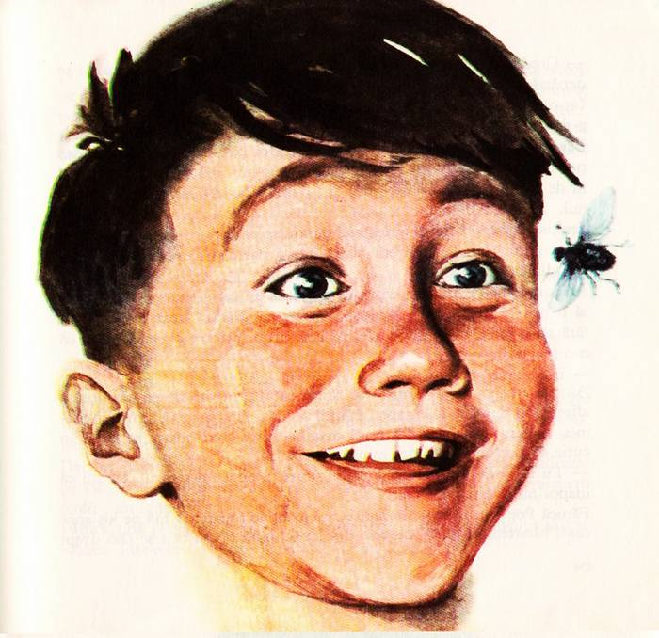
— Credeai că o să zboare cu tine?! Mucosule! mormăi băiatul şi se depărtă furios, odată cu musca.
Iat-o! La cîţiva paşi... Se aşezase pe chelia unui bătrîn ce-şi citea ziarul... a doua bancă mai la dreapta.
Fănică se apropie din spate de bătrîn. Doi paşi... un pas... O vedea perfect pe concavitatea lucie a cheliei. «Acum o să se urce pe unicul fir de păr din creştetul bătrînului şi... o iau!» Dar n-o luă el. O luă bătrînul.
Era ora două, şi băiatul vedea zeci de muşte parcă în jurul lui. Le auzea chiar şi bîzîitul. Se întorcea brusc într-o parte şi alta, dar degeaba... Era din pricina foamei.
Abia în staţia de tramvai mai zări o muscă «în came şi oase». Se repezi să o prindă, dar musca zburase în tramvai. Fănică urcă din fugă şi, fără să ia bilet, dînd din coate, îşi croi drum printre oameni, atent să n-o scape din ochi.
— Ei, biletul! Nu iei bilet? îl apostrofă taxatorul.
Ajunsese chiar lîngă vatman, se pregătea să o înhaţe de pe geamul cu afişe, cînd musca o luă înapoi. Fănică se luă după ea, înapoi, prin mulţimea care protesta. Ajunse lîngă taxator exact cînd musca se aşeza în cutia cu mărunţiş. Să vîre mîna? Imposibil!
— Tu nu cobori? Sîntem la capul liniei! îi spuse taxatorul. Să ştii că înapoi nu te iau fără bilet.
Fănică Popescu coborî. Îi venise ameţeală de foame. O luă pe jos spre casă, blestemînd toate muştele din lume, cînd o muscă i se lăsă drept pe
vîrful nasului. Fănică se uită cruciş la ea. Dăduse, se vede, de un strop de marmeladă. Băiatul păşea ca pe ouă, să n-o sperie şi, ştergîndu-şi palmele asudate de emoţie, îşi acoperi brusc nasul. Ura! Era a lui... O ţinea în pumn ca pe o comoară. Îi trecuse toată oboseala, îi venea să strige în gura mare: «Am prins-o! E a mea! Ura!» Şi deodată îl fulgeră un gînd: «Dar dacă nu e muscă-atlet? Dacă nu cîntăreşte 0,9 grame?»
— Trebuie s-o cîntăresc! hotărî el. Dar unde? Mergea, citind cu atenţie firmele. «Depozit de lemne»...
— Tţ... Aici se cîntăreşte de la 100 kg în sus... E muscă, nu butuc... «Legume»... Nici aici...
În clipa aceea se lumină. Chiar pe colţ era o farmacie! Cum de nu se gîndise?! Pa balanţa de la farmacie se pot cîntări şi miligramele...
— Vă rog, nu vă supăraţi, vreţi să-mi cîntăriţi şi mie ceva?
— Cu plăcere, ce?
— O muscă...
— Ieşi afară, obraznicule!
Speriat, Fănică scăpă musca din palmă. Ajunse acasă frînt. Mîncarea îl aştepta rece pe plită. Alături, un bileţel: «Mănîncă şi apucă-te de teme! Mama».
Dar lui Fănică nu-i ardea de mîncare. Se prăbuşi în fotoliu şi adormi pe loc. Visă că 10 muşte-atlet îl cară în zbor şi că exact deasupra curţii şcolii l-au scăpat.
Fănică ţipă puternic şi se trezi pe duşumea. Deasupra nasului său se roteau, într-adevăr, vreo 10 muşte.

INSIGNA
▬▬▬▬▬▬▬▬▬▬▬▬▬▬▬▬▬▬▬▬▬▬▬▬▬▬▬▬▬▬▬▬▬▬▬▬▬▬▬▬▬▬▬

În magazia de lemne e frig, mai frig ca afară. Un soare sticlos străbate prin crăpăturile scîndurilor şi vrîstează cu suluri prăfoase semiobscuritatea. Dar bunicul nu simte răcoarea. Îşi şterge cu năduf fruntea asudată, pipăie buza toporului şi bodogăneşte, potrivind pe spărgător ciotul noduros cu care se luptă de vreun sfert de ceas:
— Afurisit butuc! Parcă-i ferecat...
— Îhî, consimte nepoţelul, un vlăjgan de vreo treişpe-paişpe anişori, ce stă bătrîneşte pe alt butuc, încotoşmănit în palton.
Bătrînul scuipă în palme şi îşi face vînt.
— Hîc! se aude icnind surd, în timp ce toporul sare în lături. Al naibii de încheiat...
Îşi scoate cojocul. Nepoţelul îl împătureşte cu grijă şi se aşază pe el.
— Deh, nu-i uşor, loveşte-l şi matale mai dintr-o dungă.
— Hîc!
— Aşa, încă o dată!
— Hîc!
— Vezi? Dă-i acum cu muchea toporului.
— Hîc!
— Dă-i, dă-i! se agită triumfător nepoţelul.
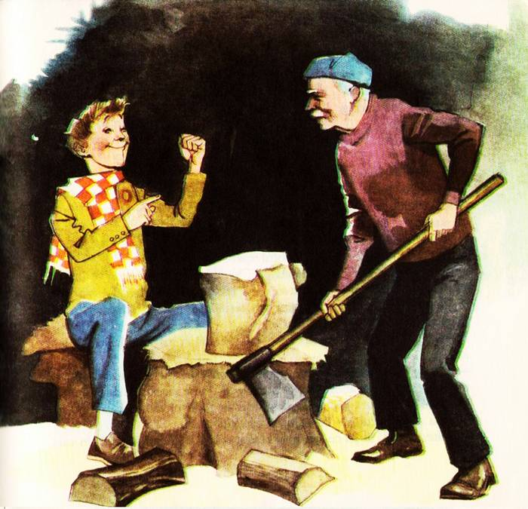
— Grea treabă, acu’ nici securea n-o mai pot scoate, constată bătrînul şi se opreşte să răsufle.
— Prea demobilizezi şi mata cu una, cu două, îl ceartă încurajator nepoţelul. Mai dă-i, trage-i cu forţă!
— Hîc!
— Mai vîrtos! Pune-i o pană...
— Hîc!
— Aşa! Nu te lăsa!
După vreo douăzeci de minute, ciotura a fost sfărîmată. Bunicul se aşază pe capra de tăiat lemne şi îşi scoate luleaua de la şerpar. Curăţă cenuşa cu o aşchie, dar îi tremură mîna.
— S-a ţinut tare, ticălosul.
Nepotul priveşte cu dispreţ ciotul spart.
— Eh! Dacă n-ai fi reuşit matale, îi veneam eu de hac. Ia te uită ce muşchi am! Îşi bombează el cu mîndrie bicepşii. La gimnastică-s primul din clasă, la aruncarea greutăţii am ieşit al doilea pe şcoală. Şi, vezi mata insigna asta?
Bătrînul o pipăie tot căutîndu-şi cu cealaltă mînă ochelarii. Ce-o fi asta?
— E de la concursul pe judeţ. Am şi diplomă, dar nu contează. Diploma mea e aici, îşi bolovăneşte nepotul bicepşii. Pune şi mata mîna... Beton!! Bătrînul îşi scutură pipa şi apucă din nou toporul. Băiatul îşi abureşte insigna şi-i lustruieşte cu mîneca smalţul colorat.
— Uite, zice el, după ce spargi şi cioata asta şi o să cari lemnele în casă,
o să-ţi povestesc pe îndelete cum am cîştigat-o. Nu te lăsa!
— Hîc!
— Mai tare, atinge-o, dă-i!
— Hîc!
— Şi dacă nu reuşeşti, dă-o pe mîna mea, îi vin eu de hac, n-ai mata nici o grijă. Doar n-am luat de pomană insigna...
Bunicul se îndreaptă deodată din şale şi priveşte lung, cu o căutătură ciudată, pe nepoţelul ce nu conteneşte să-şi lustruiască insigna de pe piept.
— Aşa-i că-i frumoasă? întreabă băiatul, bombîndu-şi pectoralii. Aşa-i că-mi stă bine?
Bătrînul tace un timp, apoi răspunde alene, parcă lehămesit:
— Deh, ştiu eu? Fără ochelari... eu şi pe tine te văd prin ceaţă. Ca şi cum n-ai fi... Apoi clatină din cap, îşi potriveşte toporul şi hîc! icneşte parcă din rărunchi.
SIROP DE RIDICHI
▬▬▬▬▬▬▬▬▬▬▬▬▬▬▬▬▬▬▬▬▬▬▬▬▬▬▬▬▬▬▬▬▬▬▬▬▬▬▬▬▬▬▬

— Ce caut eu aici?
Era pentru a patra oară în acea zi de pomină că Mache îşi punea aceeaşi întrebare. Şi probabil nu pentru ultima dată. Sigur, sigur nu... Ventuzele — ventuze (pe spate), muştarul — muştar (prişniţe pe piept), uite că nu scap nici de inhalaţii cu hrean ras. Uf, cînd începe bunica să mă doftoricească!
— Las⁵ că desfundă nasul.
Şi cine ştie ce scîrbă de ceai îmi vîră pe gît. De sirop de ridichi negre cu pătlagină aţi auzit?
— Coace tuşea!
Dar drojdie de bere cu iaurt aţi luat vreodată?
— Scade temperatura, rămîne neînduplecată bătrîna.
Uite că s-a înserat de-a binelea. În stradă băieţii încă nu s-au potolit. Normal: e sîmbătă, a venit primăvara, e călduţ. Auziţi-l pe Lică Grasu:
— Gata! Cine nu e gata îl iau cu lopata.
— Ce caut eu aici?
Da, şi el, Mache, e în pat, sub plapumă, bunica a făcut şi focul, a închis fereastra. Eh, oftează obidit, închide ochii, băiete, tuşeşte, strănută şi întreabă-te mereu şi mereu:
— Ce caut eu aici?
Întreabă-te, că de aici se trage toată tărăşenia.
Întîlnirea era fixată în spatele casei, pe drumul vechi. Ai şi pornit-o de acasă îndată după prînz. Cu plăcinta caldă în buzunarul de la spate şi cu cazmaua în spinare, aşa cum aţi hotărît. Şi ce s-a întîmplat? Cum de ai ajuns aici? Păi, simplu. Ai dat drumul cîinelui din lanţ. Să mai zburde şi el, nu? Potaia a sărit gardul, şi dus a fost, spre Dîmbul Morii. Atunci ai dat şi tu, Mache, cu ochii de pădure. Întunecată, cu pete galbene de corn înflorit... Şi ai simţit ceva, ca un magnet. Şi s-a ridicat chiar în clipa aceea pentru prima dată întrebarea:
— Ce caut eu aici?
Atît ţi-a fost. Ai lăsat vorbă bunicii că dacă te caută băieţii să nu te mai aştepte, că tu nu te simţi prea bine («eşti bolnav?» s-a speriat ea), dar tu te şi făcuseşi nevăzut. Aşa a început. Apoi a fost ca un fel de beţie. Soarele încălzea pămîntul, prin arătura zmălţuită de albăstrele mişunau cîrduri de vaca-domnului. Dincolo de arătură începea Dîmbul Morii pe care pînă de curînd te dădeai cu schiurile (parcă nu e chiar atît de pieptiş?!), uite şi pîrîiaşul (tii, ce mai gîlgîie, noroc de cizme), tufele de salcie stînd pline de mîţişori, au înflorit aglicelele galbene, piciorul-cocoşului... Dar unde e javra? A luat-o spre pădurice, poate dă de-un iepure. Frunzele încă mustesc de la ultima zăpadă, calci ca pe un covor. Au răsărit viorelele? Da! Şi cocoşeii cu frunze pistruiate, şi toporaşii... O să culegi un chiţuş şi pentru bunica. Pe nesimţite ai ajuns în vîrful dealului. Ce senin, ce boare... Şi parcă în tăria albastră cineva mîngîie văzduhul. Cocorii? Aşa repede? Pieptul se umflă de plăcere. Parcă zbori, parcă te-ai prins şi tu în cîrdul lor. Încotro? Spre luncă, acolo unde duduie surd tractoarele? Spre imaş, acolo unde cirezile de vaci par nişte jucării de plastilină? Şi parcă atunci, chiar înainte de decolare, te-a pişcat pentru a doua oară întrebarea:
— Dar ce caut eu aici?
Căci undeva, pe valea Crişului, ţi-ai văzut colegii. Erau pe dig, aşa cum hotărîserăţi, la sădit duzi. Şi parcă odată cu remuşcarea ai simţit şi răcoarea pădurii. Da, era timpul să te întorci. Parcă te îndemna şi cîinele, sătul de alergătură. Ai pornit-o la vale, ai ocolit nişte tufe de porumbele ce stăteau să-şi spuzească floarea şi, deodată, drept în faţă, ai dat cu ochii de copii. Se întorceau spre casă, cu greble, cazmale, tîrnăcoape... Ce puteai să mai faci, unde puteai să te mai piteşti? Sub pod! Oho, dar ce mare e apa! Trece de genunchi. Şi rece — gheaţă! Şi ce încet trec nătărăii, lălăiesc, de abia se mişcă. Căţelul mîrîie în braţele tale («Taci!»). Tace speriat de tropotul picioarelor. Oare nu ţi se aude clănţănitul dinţilor? În cizme simţi parcă saci de nisip şi pietriş şi ceva te gîdilă, te gîdilă. O fi intrat vreun peştişor în cizmă? Atunci te-ai întrebat pentru a treia oară:
— Ce caut eu (hapciu!) aici? (hapciu!).
Nu se mai văd copiii, dar te poţi întîlni oricînd cu vreunul. O iei ud, tremurînd, pe dig, odată cu înserarea, printre duzii de-abia sădiţi, care se pleacă sub vîntul serii parcă salutîndu-te ironic.
Şi acum? Acum stai, Mache, în patul bunicii şi te întrebi pentru a patra oară:
— Ce caut eu aici?
În bucătărie se aud voci de copii. întreabă de el.
— E bolnav, spune bunica, are temperatură.
— V-am spus eu, răsună vocea lui Lică Grasu. Altfel, venea el cu noi. Păcat, spuneţi-i că mîine facem o excursie pe Dîmbul Morii, în pădurice.
— Ce caut eu aici? te întrebi tu aşadar pentru a cincea oară. Dar nu pentru ultima dată. Sigur, sigur nu, sărmane Mache.
Mîine vei privi pe geam, din pat, cu picioarele din ligheanul cu apă sărată, fierbinte, o să-ţi vezi colegii pe pîrîu în sus, pe deal, înconjuraţi de cocori, chiuind după vreun iepure bezmetic zgornit din tufele de porumbele. Da, cu siguranţă întrebarea va reveni. Ei, hai, Măchişor, şterge-ţi lacrima. Fii bărbat, uite, îţi aduce bunica ceea ce nici cu gîndul nu gîndeşti: un griş cu lapte şi cu sirop de ridichi negre...
PIXUL FERMECAT
▬▬▬▬▬▬▬▬▬▬▬▬▬▬▬▬▬▬▬▬▬▬▬▬▬▬▬▬▬▬▬▬▬▬▬▬▬▬▬▬▬▬▬

La prima vedere părea un pix obişnuit, un oarecare creionaş cu pastă, subţirel, lucios, poate ceva mai ros la capăt. O, dar ce puteri avea pixul lui Florinel! Întîi că făcea temele cît ai bate din palme, de parcă în loc de o mină ar fi avut, nici mai mult, nici mai puţin, decît două motoraşe: unul pentru scris, altul de socotit. Dar aceasta nu era totul! Abia pe urmă i se puteau vedea cu adevărat darurile fermecate. Căci dacă vîra pixul între dinţi, acesta devenea dulce ca un baton de ciocolată, sau, după dorinţă, acrişor ca o foaie de măcriş. Cînd îl plimba pe la nas, pixul începea să miroasă a apă de trandafiri. La ureche, începea să cînte de parcă era prevăzut cu tranzistori. Şi nici aceasta nu era totul. Dacă băiatul îl privea într-un anumit fel, un minut-două, îl putea preface în orice-i trăsnea lui prin cap: în săniuţă, în balon, în undiţă sau chiar în căluţ de călărie...
Şi iată că într-o bună zi Florinel nu-şi mai găsi pixul fermecat. Unde nu l-a căutat? În toate buzunarele, sub pat, după dulap, în crăpăturile duşumelei... Unde putea fi? Cum de l-a pierdut? se căina el cu lacrimi în ochi şi pornea din nou să răscolească.
— Aş fi în stare să fac orice ca să-l găsesc.
— Ai face orice? Chiar orice? se auzi atunci un glas de undeva dintre caiete.
— Da.
— Pe cuvîntul tău?
— Pe.
— Atunci ascultă-mă bine, se făcu din nou auzit glasul. Ca să-ţi găseşti pixul fermecat, este de ajuns să iei o notă mică. Să zicem la compunere.
— Asta nu pot. Mai am una.
— Atunci un patru la aritmetică...
— Aoleo! În ruptul capului, nu. Mai am încă un cinci.
— Dacă-i aşa, poţi să-i spui adio pixului fermecat. N-ai decît să-ţi cumperi altul.
Aşa şi făcu Florinel. Se aşternu să-şi facă temele cu alt pix. E drept, acesta nu zbura pe caiet, nu sărea peste orice hop, ca mînat de două motoraşe. Dar într-o oră cele două foi ale caietului erau scrise. Florinel le privea, erau curate, scrise migălos, fără nici o greşeală. Şi deodată, o nespusă bucurie îi năpădi inima. Nu, nu era numai o părere! De pe foile caietului, ca de pe un ecran, izvorau parcă pe rînd săniuţe argintii, baloane colorate, căluţi îngenunchind, gata să-l ia în spinare. Şi cele două foi cîntau parcă, în timp ce, ca dintr-o glastră, se roteau deasupra lor, scuturîndu-şi petalele, trandafiri...
Acum era limpede, toată vraja venea de pe foile caietului. Şi Florinel se pomeni sărutîndu-i foile.
Şi pixul? L-a mai găsit? Habar n-am. De căutat însă nu l-a mai căutat.

«MOMENT ORGANIZATORIC»
▬▬▬▬▬▬▬▬▬▬▬▬▬▬▬▬▬▬▬▬▬▬▬▬▬▬▬▬▬▬▬▬▬▬▬▬▬▬▬▬▬▬▬

Aţi observat, desigur: în materie de vacanţă şcolară, toţi copiii se trezesc — dar ce zic eu? — se nasc specialişti. Luaţi-l pe primul pici şi puneţi-l să spună ce are de gînd să facă el în aceste trei luni de vară. O să vedeţi, parcă-i un arc scăpat din rost:
— Cutare, pe urmă cutare ş.a.m.d. Şi iarăşi cutare şi cutare etc., etc. ... Parcă-l apucă o furnicătură, un fel de zăpăceală — ăsta-i cuvîntul — iar la sfîrşitul verii, privind în gol, ca la o păpădie golaşă, cu fulgii risipiţi, îl mai şi auzi:
— Ah, ce frumos a fost...
Cînd mă gîndesc la ce ar putea face, în ce ar putea preface acest bulgăre de timp, aur nu alta, mă apucă mila. Fără exagerare. Bineînţeles, tot secretul este să chibzuieşti, să n-o iei razua prin păpuşoi, să croieşti pe îndelete, să măsori de zece ori înainte de a tăia o dată. Altfel, iese, cum se spune, dintr-o piele de vacă şi o teacă. Şi cîtă dreptate are tovarăşul diriginte:
— Într-o vacanţă vă puteţi alege cu un cîştig pentru toată viaţa. Puteţi face o mie de flecuşteţe, puteţi căra toată ziua tranzistorul după voi şi învăţa o sută de melodii cu «Ciau bambina...» Dar puteţi citi operele complete ale unui autor sau învăţa o limbă străină... Puteţi merge de zece mii de ori pînă la colţul străzii, dar se poate face şi turul României. Alegeţi! Totul este să pui «cap compas» spre o ţintă mare, demnă de anotimpul vacanţei. Ăsta ar fi momentul organizatoric al vacanţei.
Da, va să zică să alegi, să chibzuieşti, să nu risipeşti bancnota de un miliard de secunde a vacanţei, ca orbul făina din mînă...
Acestea, nu încape îndoială, erau gîndurile cu care Mielu Fărâmiţă, aflat în şezlongul de sub dud, intra în vacanţa mare. Veţi recunoaşte: gînduri mari, cu totul şi cu totul demne de stima orişicui. Şi un asemenea dispreţ faţă de uşurătate nu putea, n-avea cum să nu-şi pună pecetea nu doar pe întreaga lui vară, ci chiar asupra viitorului său. Căci nu erau ispite sclipind în gol ca nişte fulgere sterpe, de secetă. Nu. Băiatul medita adînc, întorcea pe toate feţele fiecare idee, cîntărea fiecare proiect, pînă la miligram, în balanţa importanţei, a utilităţii, parcă şi-ar fi făcut bagajul pentru o călătorie în lună. Ce iau cu mine, ce las deoparte, ce e indispensabil pentru tot restul vieţii? Şi totul notat, scris, consemnat. De unde ştiu? Ştiu! E doar o bănuială? Nici vorbă, am şi probe. Probe scrise. Căci am intrat în posesia jurnalului acestui «moment organizatoric», moment care, ce-i drept, a durat trei luni încheiate. Şi dacă, dragi cititori, alegîndu-vă voi înşivă drumul vacanţei, veţi folosi întrucîtva marea lui experienţă, iată, vi-l aduc la cunoştinţă, precizînd că n-am schimbat nici o iotă, tocmai pentru a sublinia atît orizontul cît şi marea încărcătură de ambiţie a bunului meu prieten Mielu Fărâmiţă.
18 iunie. Să învăţ limba franceză la perfecţie.
20 iunie. Şi germana.
26 iunie. Să învăţ călăria.
28 iunie. Cu sărituri la obstacole? Cu!
6 iulie. Să învăţ pe dinafară 50 de poezii.
10 iulie. Să învăţ înotul.
12 iulie. Plus săriturile de la trambulină? Plus!
15 iulie. Dac-aş învăţa zilnic 5 — 10 cugetări şi aforisme, la toamnă aş
şti o mie. O comoară!
22 iulie. Să fac un album filatelic.
24 iulie. Aş putea să mă pun la punct cu arta fotografică.
29 iulie. Să mă înscriu şi la un cineclub.
4 august. Uitasem muzica! Într-o vacanţă se poate învăţa pianul. Şi acordeonul.
7 august. Chitara e foarte frumoasă...
12 august. Voi învăţa gimnastica. (Inele, paralele, sol şi chiar subsol.)
20 august. Cred că aş putea creşte porumbei. Voi face columbofilie.
26 august. Şi iepurofilie.
3 septembrie. Să îmi dresez căţelul. Mai mult ca perfect. Nu e simplu, de aceea vara trecută mi-a ieşit cam imperfect.
7 septembrie. Ce-ar fi să m-apuc de canotaj?
9 septembrie. Ori de schiuri pe apă?
12 septembrie. Prefer pescuitul subacvatic.
Acesta este jurnalul. Priviţi-l, pipăiţi-l. Totul e scris curat, ordonat, rod vizibil al chibzuinţei. Numai că fiecare rînd este tăiat. Şi-o fi realizat bunul meu prieten, pe rînd, toate proiectele? O, dar atunci trebuie găsit şi aclamat, purtat pe umeri, aruncat în slăvi! Dar unde eşti tu, Mielu Fărâmiţă, titan al timpului liber? Unde să te găsim, copil minune al vacanţei? ...L-am căutat. Şi l-am găsit. Bineînţeles, tot în şezlongul de sub dud. Avea în faţă o altă foaie de hîrtie, nou începută. Pe ea scria cu litere groase, de tipar, aşa:
15 septembrie. MÎINE ÎNCEPE ŞCOALA. HOTĂRÎREA MEA ESTE DEFINITIVĂ: VOI FI PREMIANTUL CLASEI!
16 septembrie. AL ŞCOLII!
20 septembrie. AL MUNICIPIULUI!
Obosit, băiatul aţipise. Era la 21 septembrie. Şcoala începuse de o săptămînă.
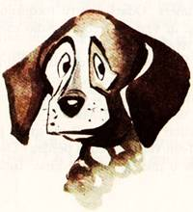

ODATĂ PENTRU TOTDEAUNA
▬▬▬▬▬▬▬▬▬▬▬▬▬▬▬▬▬▬▬▬▬▬▬▬▬▬▬▬▬▬▬▬▬▬▬▬▬▬▬▬▬▬▬

Venea spre casă, abătut, otrăvit, furios. Ceva amestecat mocnea în sufletul lui. Ciudă, umilinţă, tot felul de gînduri... Se încingeau laolaltă, surd, apoi ca de pe o plită cu floricele cîte unul pocnea brusc, şi atunci îl apuca din nou furia. Şi căinţa. Şi bineînţeles hotărîrea, acea hotărîre atît de mult amînată, dar în sfîrşit luată, odată pentru totdeauna.
— Aşa nu mai merge, dom’le Tinel. Gata! Dar pînă cînd în definitiv şi la urma urmei? Şi pînă unde? Sigur că tu strici. Sigur că asta e buba. Eşti un slăbănog, un terchea-berchea, o hahaleră. Da, da, da, ăsta eşti: o pleavă luată de vînturi, de primul vînticel. Dar gata, din această clipă schimbăm calimera. Odată pentru totdeauna. Te duci, băieţaş, acasă, direct acasă şi îţi vezi de treburi. Adio mofturi, flecuşteţe. Nu vezi că ai ajuns de rîsul curcilor?
Aşa se judeca Tinel boscorodind şi gesticulînd, singur pe strada pustie în după-amiaza aceea pişcată de ger, ce se învineţea văzînd cu ochii.
— Nu, nu, nu mai merge aşa, am şi eu mîndria mea. Ce-mi tot trebuie să umblu lela de la unul la altul? Mă duc direct acasă şi învăţ. Auzi, să trimită acritura naibii pe maică-sa să-mi spună că nu e acasă? Buflei nenorocit! Ce? Nu l-am văzut eu după perdea? Dar nu-i nimic. Aşa-mi trebuie, eu stric. De o mie de ori mai bine. Întîi, că mîine la şcoală sînt şi eu om şi, dacă m-o întreba la fizică «de ce merge tramvaiul?», n-o să mai răspund ca data trecută, în rîsul clasei: «pentru că am plătit biletul...» Al doilea, că nu mă mai calcă nimeni în picioare. Şi pentru ce? Pentru un nefericit de ţintar! Dar de acum gata, odată pentru totdeauna! Ştiu ce am de făcut: acasă, direct acasă şi cu burta pe carte.
Ceasul din colţ arată orele 3.
— La 3 şi 15 minute sînt acasă. Iar dacă o iau pe aici, la dreapta, în 5 minute am ajuns. Încep o viaţă nouă, azi 15 ianuarie, orele 15 şi 15, cînd am terminat pe veci cu ţintarul, cu mofturile, cu aiureala...
Însufleţit şi parcă purificat de această hotărîre, băiatul grăbeşte pasul.
— Nimic nu mă va mai opri. Spre dreapta, aşadar, mereu spre dreapta. Şi, într-adevăr, nimic nu-l opri... o sută de paşi.
Următorul îi rămase în aer, căci exact în secunda aceea dădu cu ochii de o curte, de o casă...
— Oh, dar aici stă Vivi, îşi zise băiatul — şi ceva ca un magnet îl trase brusc pe trotuarul din stînga, şi nu se opri decît cu degetul pe sonerie. O să joc doar un ţintar, unul singur. Adică nu, am jurat, gata cu ţintarul, odată pentru totdeauna. Mă joc cu Rio, cîinele lup. Ah, ce trîntă o să fac, ce jiujiţ...
— Vivi învaţă, nu te supăra, se auzi o voce neprietenoasă de la geam şi, din zgomotul trîntit cu care se închise fereastra, Tinel pricepu că nu i se deschidea uşa.
Plecă. Dar, ciudat, deloc jignit, aproape bucuros, uşurat parcă.
— Dar de ce să mă supăr? E perfect, mai mult ca perfect. La urma-urmei,
ce mare scofală dacă mă jucam cu javra? Mă mai pricopseam şi cu nişte pureci. Plus timpul pierdut. Plus scandalul acasă. Plus mîine la şcoală... Oho, dar e minunat, nici o supărare! De fapt, chiar asta voiam şi eu.
Şi băiatul se avîntă pe strada din dreapta. La capătul ei era piaţa, apoi încă o străduţă la dreapta şi... Şi se opri. Exact peste drum, la geamul luminat de la parter, îl văzu pe Sandu. Drăguţul, veselul Sandu...
— Ce-ar fi să intru puţin? Numai 10 minute. Cel mult o jumătate de oră, hai o oră... N-o să joc ţintar, am jurat, odată pentru totdeauna, gata! — dar Sandu are discuri, ascult ce ascult, o Andă, un Biban, pe urmă îi tragem un fotbal mecanic, pe urmă — mă duc direct, dar direct acasă...
— Nu pot, Tinele, acum plec cu ai mei în oraş. Scuză-mă, altă dată. Da, aşa i-a spus Sandu. Şi în sinea sa Tinel îi fu aproape recunoscător, îi venea să-l pupe. Prea bine, excelent, o să-şi vadă şi el de treabă, aşa cum a hotărît odată pentru totdeauna. Ce să se tot milogească, să se agaţe de unul şi de altul? Discurile le-a auzit, le-a tot auzit de i s-au strepezit timpanele, la fotbal iese cu ceartă.
— Du-te în oraş, băiete, du-te unde vrei, mie îmi faci un serviciu... Îţi mulţumesc. Şi acum acasă, Tinele, a-ca-să! Fără oprire. E clar? Uite colo, în dreapta, e casa ta, măsuţa de lucru, cartea de fizică... Mai ai 20 de metri. Haide, ce te-ai oprit? Ce te tot zgîieşti peste drum? Te gîndeşti la ce-or fi făcînd acum pistruiaţii, fraţii Popeşti? Ce pot să facă? Poate joacă ţintar, poate stau de vorbă, poate au musafiri... Ce-ar fi să le faci o vizită?
Una scurtă, pe urmă te duci acasă, înveţi mai tîrziu! Încotro? Spre dreapta, spre stînga? Ei?
Atunci, cum sta aşa pe gînduri, în plină piaţă, se pomeni vorbind fără să vrea, mai mult oftînd:
— Ce terchea-berchea îmi eşti, Tinele, ce hahaleră! Şi brusc, trecînd piaţa, grăbi pasul spre... fraţii Popeşti.
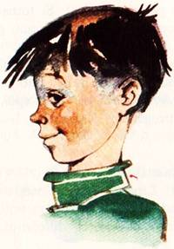

o mică minciună
▬▬▬▬▬▬▬▬▬▬▬▬▬▬▬▬▬▬▬▬▬▬▬▬▬▬▬▬▬▬▬▬▬▬▬▬▬▬▬▬▬▬▬

Fusese o minciună mică, la prima vedere, atît de mică încît nici nu sînt sigur dacă acestui fel de plăsmuire i se potriveşte denumirea de minciună. Poate că băiatul nici nu avea de gînd să ne înşele — că nu avea nici un interes să o facă, e cît se poate de limpede — şi nu e lipsit de temei să cred că pur şi simplu se aflase — cum se spune — în treabă, că i se năzărise să facă pe interesantul. Şi totuşi, doar amintindu-mi ce s-a întîmplat, simt cum mă înşfacă din nou groaza şi deznădejdea din acea după-amiază de pomină.
Plecasem doisprezece la Snagov. Reţineţi: 12, toţi copiii din bloc, luaţi pe răspunderea mea, număraţi de mine, bob cu bob. Şi cînd, după cîteva ceasuri de desfătare şi joacă pe malul apei, sub umbra stejarilor şi în pădurea de stuf ne pregăteam de plecare şi le-am cerut să se numere erau...
— 11!
— Nu se poate. Mai număraţi o dată!
— 2... 4... 6... 10... 11! Lipseşte unul: lipseşte Costel!
Aşa era. Nu încăpea îndoială. Despre el era vorba.
Costel, cel mai mic dintre ei, Costel, dolofanul, pelticul, cel pe care
părinţii abia se hotărîseră să mi-l încredinţeze, după insistenţele mele şi plînsetele lui, Costel lipsea la numărătoare.
— Să-l căutăm, copii, am zis, ascunzîndu-mi cum puteam mai bine îngrijorarea. Voi şase o luaţi prin pădure spre dreapta, eu cu ceilalţi spre stînga. Ne întîlnim aici, la debarcader, peste 15 minute...
Peste un sfert de oră ne-am reîntîlnit. Nici urmă de Costel.
— Parc-a intrat în pămînt.
— Poate în apă...
Alături apa adîncă clipocea misterioasă şi rău prevestitoare. Am întrebat cu glasul sugrumat:
— L-a văzut cineva intrînd în apă?
— Eu nu!
— Nici eu...
— Era tot timpul cu noi...
Atunci a vorbit Andrei:
— Tovarăşu...
— Ce e, Andrei? am întrebat pe băiatul ce mă trăgea cu insistenţă de mîneca hainei.
— Costel a intrat în apă. A vrut să scoată o scoică mare...
— Şi?
— Eu i-am spus să nu intre, că e apa adîncă, şi el nu ştie să înoate...
— L-ai văzut tu intrînd?
— Da.
— Cînd a fost asta?
— Puţin înainte de a ne fi chemat dumneavoastră.
— S-a înecat!? am şoptit livid, rezemîndu-mă de un copac. Copiii mă priveau îngroziţi, în timp ce Andrei repeta întruna, parcă dezvino- văţindu-se:
— Eu i-am spus să nu intre. Eu i-am spus că e apa adîncă.
— Să anunţăm miliţia, salvatorii, am zis cu glas sugrumat.
Ţin minte, era ora 6 după-amiază. Au trecut două ceasuri, soarele se pregătea de asfinţit, cînd bărcile ce patrulau pe lîngă mal şi scociorau cu căngile fundul lacului au acostat la debarcader.
— Nu e, a vorbit şeful postului de miliţie. Continuăm în zori. Acum să anunţăm familia de nenorocirea petrecută.
În liniştea de plumb ce ne apăsa pe toţi se auzea doar plescăitul apei şi vocea lui Andrei ce nu contenea să repete:
— Pe aici a intrat... Eu i-am spus să nu intre... Eu i-am spus că apa e adîncă...
În clipa aceea, pierit, cu sentimentul că nu voi putea supravieţui acestei întîmplări, am început să strig, cu o ultimă speranţă:
— Costel! Costel!
Şi chiar atunci l-am auzit. Era el! Vorbea somnoros şi peltic, din spatele meu.
— Da... Sînt aici. Pe mine mă strigaţi?
— Unde ai fost? Ai intrat în apă?
— Nu.
— Te-ai rătăcit?
— Nu.
— Dar ce-ai făcut? Unde ai dispărut?
— Am adormit în stuf... Era aşa frumos... cald, soare... Acum m-am trezit. Mergem acasă?
Copiii au izbucnit în urale, chiuiau, se îmbrăţişau, cîţiva îşi ştergeau pe furiş lacrimile, apoi tam-nisam au început să cînte cît îi ţineau băierile «Mulţi ani trăiască». Numai Andrei bombănea întruna:
— Ce sînt eu vinovat? Mie aşa mi s-a părut... Eu am crezut că a intrat în apă... Ce? Nu putea să fi intrat în apă? Ce vă uitaţi aşa la mine? Ce vină am eu?
Am ajuns acasă cu bine, am făcut apoi şi alte excursii. Doar că de fiecare dată cîte unul din copii, amintindu-şi momentele de groază petrecute în acea zi pe malul Snagovului, zicea:
— Pe Andrei să nu-l mai luăm. E un mincinos.
N-am avut toată vara aceea tăria să fiu de altă părere. Poate în vacanţa aceasta. Dar încă stau la îndoială. Poate greşesc?

NU SE POA-TE!
▬▬▬▬▬▬▬▬▬▬▬▬▬▬▬▬▬▬▬▬▬▬▬▬▬▬▬▬▬▬▬▬▬▬▬▬▬▬▬▬▬▬▬

Omul în halat albastru-spălăcit, cu ochelari de soare şi şapcă de doc, coborîse la gară încărcat de bagaje ciudate, apoi, ca şi cum s-ar fi aflat în mare întîrziere, traversase grăbit comuna. Ajuns la încrucişarea celor două drumuri se oprise vădit încurcat. Pe care din ele să-şi continue drumul: drept înainte? la stînga? la dreapta? Zăbovi un timp schimbîndu-şi povara dintr-o mînă într-alta, apoi, pentru că nu se ivea nimeni să-l poată lămuri, porni şovăielnic înainte. Nu făcuse însă nici cincizeci de paşi şi, privind în jur din ce în ce mai contrariat, se opri din nou.
— Nu se poate! zise cu glas tare şi se întoarse gesticulînd nedumerit. Ajuns la răscruce, se roti un timp în jurul axului, apoi o luă spre stînga, la noroc. Sau poate pentru că strada aceea i se părea totuşi mai îmbietoare, cu şanţul desfundat şi cîteva podeţe date cu var. Dar nici de data asta nu merse prea departe.
— Nu se poate! izbucni din nou şi se opri fără ezitare.
Acum nu-i mai rămînea decît să încerce spre dreapta, şi se urni într-a- colo, hotărît să nu se mai oprească pînă la ieşirea din comună. Aşa hotărîse, dar foarte curînd omul îşi încetini din nou pasul. Era cazul
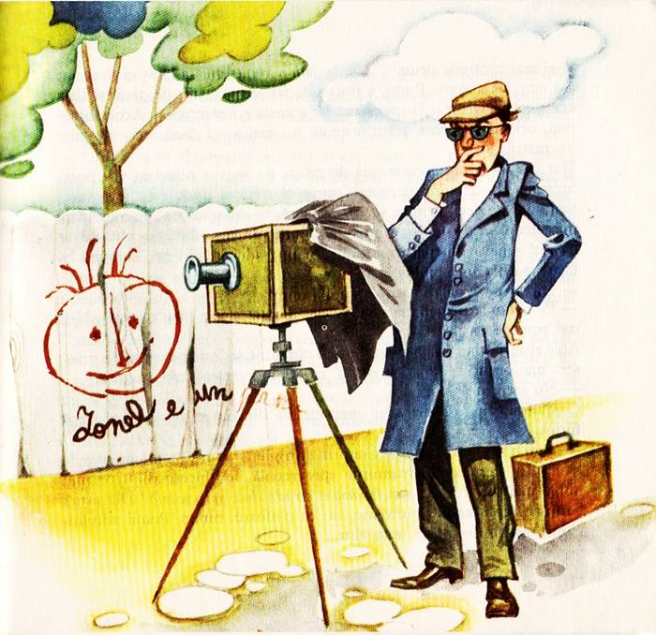
să-şi mai continue drumul? De la gară a venit bine, a lăsat în dreapta, aşa cum i s-a spus, Poşta, a trecut de Supermagazin, de piaţă şi Baia comunală, a văzut şi Dispensarul, iar aceasta era răscrucea. «Acolo întrebaţi, oricine vă poate arăta drumul, nu mai aveţi decît vreo trei sute de metri...»
Dar uite că la ora aceasta, oră de prînz, nu se ivea nimenea să-l poată îndruma. Doar spre marginea comunei treceau duduind cîteva tractoare, iar pe deal, printre şirurile de viţă, se zărea un stol de mogîldeţe mişcătoare. Să aştepte, aşadar, mult nu putea să întîrzie pînă să se ivească cineva din partea locului. Şi într-adevăr, dinspre comună îşi făcu apariţia un copilandru.
— Încotro e şcoala voastră? întrebă omul.
— Pe oriunde o luaţi daţi de şcoală, dar pe aici e mai aproape. Nici trei sute de paşi.
Abia atunci omul scăpă geamantanul din mînă şi de pe buze i se desprin- seră mai răspicat şi mai cu năduf ca oricînd aceleaşi trei cuvinte:
— Nu se poate!
Copilul era însă departe, iar omul clătina din cap şi gesticula aproape furios.
— Cum o să fie o şcoală pe aici prin apropiere? Am văzut doar sute de şcoli, ştiu cum arată drumurile spre şcoală, le ghicesc dintr-o sută, nimic mai simplu: cea mai frumoasă stradă duce spre şcoală! Dar asta? Şanţuri împotmolite, murdărie, nu tu o floare, nimic. Pomii zdreliţi, ciunţi, gardurile sparte, mîzgălite...
Şi totuşi copilul avusese dreptate. Clădirea mare ce se descoperi deodată în stînga era a unei şcoli. Firma nouă o arăta cum nu se poate mai limpede... Mai mult, în curte erau zeci şi zeci de copii care, se vede, aşteptîndu-l, săreau capra, jucau bîza, chiuiau...
— Ura, a venit fotograful! strigau în cor, gata să-l ia în braţe şi să-l azvîrle în aer. Apoi se aşezară «ca la fotograf», zîmbind cu gura pînă la urechi, fără să mai aştepte vreun îndemn. Dar nici fotograful nu insista. Îşi aranja posomorît aparatul pe trepied şi, fără pic de tragere de inimă, îi trase în poză. Mai tîrziu developă. Copiii erau frumoşi, voinici şi veseli, era soare, în fund se zărea o şcoală nouă, cu etaj, cu firmă strălucitoare. Se mai vedea un fost rond de flori, călcat în picioare, un pom zdrelit şi uscat, prefăcut în cuier, o poartă de handbal cu bara căzută la pămînt ca o barieră uitată la un canton părăsit...
Copiii au aşteptat mult timp pozele şi poate că le mai aşteaptă şi astăzi. Dar fotograful nu le-a mai trimis niciodată. Căci încă la întoarcere, exact la răscruce, se mai oprise o singură dată, privise lung în urmă la uliţele golaşe şi şui care duceau tustrele spre şcoală, apoi cu creionul chimic, în carnetul său de comenzi, scrisese apăsat un singur cuvînt: REBUTAT. Şi pornise drept spre gară, bombănind mult timp, pînă ce aţipise în ritmul sacadat al roţilor de tren:
— Nu se poa-te! Nu se poa-te!...

ZI DE VARĂ PÎNĂ-N SEARĂ
▬▬▬▬▬▬▬▬▬▬▬▬▬▬▬▬▬▬▬▬▬▬▬▬▬▬▬▬▬▬▬▬▬▬▬▬▬▬▬▬▬▬▬

Smulse zorit din garderob, de pe umeraş, zvîrlite apoi care-ncotro, fără drept de apel, rochiţele zăceau de jur-împrejur, pedepsite parcă, în timp ce, încurcată de-a binelea, Cristina nu înceta să bombănească. Ei, da, seara, la teatru, la un concert, ar fi ştiut ce să îmbrace: rochiţa cloş, cu mîneci bufante şi volănaşe; la plimbare n-ar fi fost o problemă — fustiţa de diftină albă, cu buline, şi un pulovăraş; într-o excursie — blugii şi giaca, cu capişon pentru ploaie; sau, într-o vizită, jupa cu scampolo, ori sarafanul, ori, poftim, taioraşul... Dar acum, la ţară, în vacanţă, în prima zi de muncă patriotică? Bine, la fermă, la treabă, va rămîne în şort şi maiou, dar pînă acolo? Doar n-or să cadă din cer, hocus-pocus, direct pe tarla, nici n-or să treacă prin pădure! Va trebui să traverseze, nu-i aşa, oraşul, apoi să aştepte toţi, băieţi şi fete, autobuzul în faţa şcolii, apoi să treacă prin comuna unde erau aşteptaţi, pînă la I.A.S.... Şi tot aşa la înapoiere!
Bate din picior şi strigă să se audă pînă la bucătărie, unde mama prăjeşte ochiurile:
— Mămico! Ce rochiţă să pun?
— Vezi că ţi-am pregătit salopeta. E în cuier.
Mda, e o idee. E cocheţică, uşor evazată, cu catarame nichelate, mari.
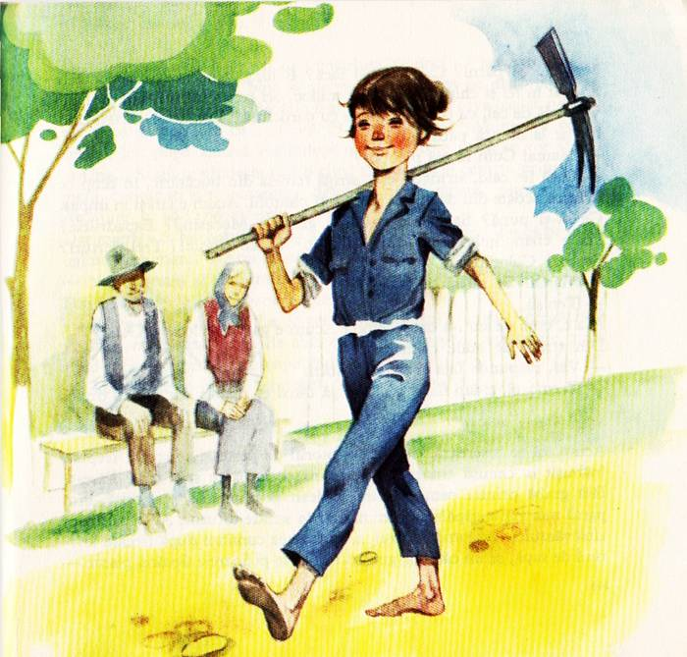
Merge... Şi părul? Cum să şi-l facă? E lung, pînă la coate, poate fi aranjat în fel şi chip, cu cărare la mijloc, ori gen Nefertiti, sau montat în coadă de cal, cu coade, în plete cu cordeluţă... Dar acum, acum cînd merge la muncă patriotică?
— Mama! Cum să mă pieptăn?
— O să fie cald, strînge-l coc, strigă femeia din bucătărie, în timp ce Cristina scoate din dulap, pe rînd, toţi pantofii. Acum e iarăşi în impas. Ce să-şi pună? Sandalele cu talpă groasă? Mocasinii? Espadrilele? Poate cizmuliţele galbene de cauciuc? Şi ce ciorapi? Trei sferturi? Şosete? Coloraţi?
— Mama! Ce să iau în picioare?
— Tenişii.
Aşa e, cum de nu i-a dat în gînd? Acum e gata de plecare. Gata?
Din stradă se aude chemată.
— Vin, răspunde fata şi fuge pe scări.
— Termosul, ţi-am făcut ceai, strigă după ea mama, dar e prea tîrziu.
. . . . . . . . . . . . . . . . . . . . . . . . . . . . . .

Acum, că se înserează, că afară cuptorul de peste zi se stinge treptat, înăbuşit în cenuşa amurgului, Cristina se întoarce spre casă. Păşeşte fără grabă printre oamenii care au ieşit la plimbare, e obosită, încă parcă mai simte săpăliga în mîini, dar le surîde tuturor. Au săpat toată ziua şănţuleţe pe lotul de roşii, şi apa venea cuminte după fiecare lovitură de sapă, ca un căţeluş, gudurîndu-se la picioarele fiecărei plante — soarele ardea, ce bună ar fi fost pălăriuţa de doc! — iar ei toţi, băieţi şi fete, desculţi, în apă pînă la glezne, o dirijau ca pe nişte portative spre setea fiecărui răsad. Da, faţa îi arde, mîinile au ceva băşici, noroiul s-a uscat pe picioare ca o crustă. Dar ce contează? Mîine vor adăpa celălalt lot, după-amiază vor culege caise, iar spre seară se vor scălda în Criş... Şi nu se gîndeşte nici o clipă că trece prin centru, printre oameni, cunoscuţi şi necunoscuţi, desculţă, nepieptănată, plină de praf. Ah, cîte o să-i povestească mamei...
Dar mama e la bucătărie. O să-i spună totul mai tîrziu... Trece pe lîngă oglinda cea mare, dar nu se opreşte decît în pat.
— Numai puţin să stau întinsă, numai puţin. Din bucătărie se aude vocea mamei:
— Mîine ce rochiţă iei? La ce oră să pun ceasul? Ce să-ţi pregătesc? Cristina nu răspunde. Şi de-abia cînd mama repetă întrebările, zgîl- ţîind-o uşor, mormăie aproape adormită:
— Termosul. Să nu uit termosul. Şi pălăriuţa de doc...
Şi adoarme buştean.
ANA-ARCTICA
▬▬▬▬▬▬▬▬▬▬▬▬▬▬▬▬▬▬▬▬▬▬▬▬▬▬▬▬▬▬▬▬▬▬▬▬▬▬▬▬▬▬▬

Brrr, ce viscol s-a pornit! Şuieră, bodogăneşte baba-iarna şi, înainte de a-şi îngropa ţoalele zdrenţuite în troiene, izbeşte măzărichea de uluce ca nişte melci îngheţaţi.
«S-a nimerit vremea asta, gîndeşte cu mirare Ana, exact la lecţia despre Antarctica.» Chiar satul, cît se mai vede din el prin geamul îngheţat, e parcă o bucată din continentul de gheaţă. N-ai decît să înmulţeşti totul de zece, de o mie, de un milion de ori, şi vezi Antarctica: uraganul care suflă cu 80 de metri pe secundă, timp de 250 de zile pe an, un ger de minus 88 de grade, 27 milioane de kilometri cubi de gheaţă, groasă de 1 700 de metri, pe o suprafaţă de 14 milioane kilometri patraţi!! Şi parcă îl vezi şi pe Racoviţă, ca în bucata de «lectură», mergînd, cu gîndurile lui «spre sud»... «În vîjîitul vîntului ce ne stâpînea auzul, în viitoarea urgiei îngheţate ce ne muşca trupul, în alba întunecime ce ne lua vederile, ne simţeam aşa de pierduţi, aşa de singuri, încît speranţa ne părăsea şi un singur simţămînt ne mai susţinea, simţămîntul datoriei...»
Ana se uită la hartă... Marea lui Cook... Marea Amundsen... Gheţarul lui Lazarev... Şi tot felul de ţări cu denumiri pe cît de ispititoare, pe atît de
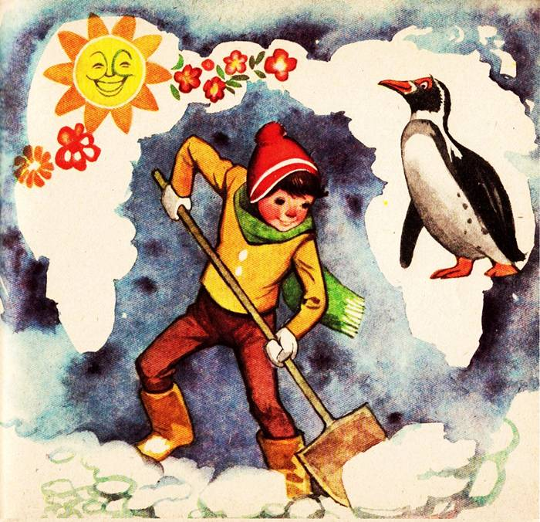
mincinoase. Auzi: «Ţara Prinţesei Ragnhild», «Ţara Prinţesei Astrid», «Ţara Reginei Maud...» Ce? Au fost vreodată prinţesele pe-acolo? Nici gînd...
Fetiţa priveşte harta rotundă şi albă, ca o portocală descojită, o acoperă cu palma şi parcă îi vine s-o încălzească cu suflarea... Să-i pună ea un calorifer sau o sobă, ca soba din odaia pe care se coc mere... Să tragă pe sub duşumeaua de gheaţă a Antarcticei un fel de ţevi cu apă încălzită, sau să acopere toată gheţăria cu un fel de geamuri ori cu vinilin, ca pe o seră... Cum de nu s-a gîndit nimeni la asta? Cine spunea că totul s-a inventat, că nu mai e nimic de descoperit? Ce? Nu s-ar putea preface o parte din Antarctica într-un frigider, de pildă, ca frigiderul lor din casă, cu ouă, unt, şuncă pentru întreaga omenire? Şi jumătatea cealaltă să devină o grădină! De ce nu? Cu floarea aceea găsită chiar de Racoviţă — Aira parcă-i zicea — acoperind ca un ocean de Nu-mă-uita tot continentul, cu muzică din mii de difuzoare, înlocuind şuierul uraganelor, cu plăji pe banchize plutitoare, cu pinguini hazlii printre picioarele copiilor, şi elefanţi de mare, leneşi şi blînzi... Ar face ea, Ana, străzi, canale largi — toate cu apă caldă, prin care să se zbenguie balenele — ar face alei şi trotuare... Trotuare? Cum de-a uitat?
Ana se scutură din visare, ia repede lopata din cămară şi iese în faţa casei. Tii, ce de zăpadă s-a aşternut! Aproape că nu se mai vede gardul. Şi ce alunecuş! Dar după o jumătate de ceas trotuarul este curăţat şi presărat cu cenuşă. Şi lămîiul de la intrare nu va degera? Fetiţa se opinteşte şi îl mută înăuntru. Acum e bine. Doar să ude muşcatele şi să pună nişte lemne pe foc. A, dar întîi să le spargă... Şi să alerge pînă la magazin. Untul e pe terminate...
Se întoarce după un timp degerată, dar se simte bine şi, aşezîndu-se la masă, priveşte din nou harta Antarcticei. E micuţă cît un bănuţ, cît un ouşor, o acoperă cu palma ca pentru a o încălzi, apoi o desenează pe caietul ei de geografie. Şi visează... Visează un continent fără gheţuri şi fără uragane, o grădină care se va numi de acum încolo ANA-ARC- TICA...
Cînd se întoarce mama, o găseşte cu capul pe caietul de geografie. Vede harta şi o sărută pe Ana zîmbind:
— Hărnicuţa mamei, uite că a greşit. A scris Ana-Arctica. Las’ că îndreaptă ea mîine, mai zice, şi o aşază în pat, o înveleşte şi iar o sărută. Dar mama nu ştie că nu e nici o greşeală şi că în căpşorul blond se derulează acum, ca într-un film, mai colorat ca oricare, acelaşi vis: că sparge gheaţa aceea de cîţiva kilometri adîncime, că dă deoparte zăpada, că face apoi un foc mare pentru flori şi pinguini, iar ţările reci ale prinţeselor şi reginelor de la Polul Frigului au devenit un continent numit de-acum încolo chiar aşa, de toată lumea: ANA-ARCTICA...

GORNISTUL
▬▬▬▬▬▬▬▬▬▬▬▬▬▬▬▬▬▬▬▬▬▬▬▬▬▬▬▬▬▬▬▬▬▬▬▬▬▬▬▬▬▬▬

— Hotărît lucru, aici, în tabăra de sub streaşina Călimanului, ozonul nu e un basm! Ce aer! Îl simţi în plămîni parcă ar fi sifonat... Şi ce mireasmă! Nici nu ştii de unde vine. Din poiana proaspăt cosită, pregătită pentru focul de tabără? Din căpiţele de otavă încinse de soare? Din zmeurişul ce potopeşte cabanele? De pe costişa zmălţuită de căpşuni?
Micuţul Dragoş se ridică dintr-o căpiţă şi priveşte spre soarele ce s-a înclinat spre apus. Mai e niţel... La această oră nimic nu tulbură încă liniştea după-amiezii. Doar gîlgîitul Chiruiului, pîrîiaşul pitit printre foi uriaşe de brustur, poate plescăitul vreunui păstrăv, aţîţat de bîzîitul muştelor. Ba nu, la vreo zece paşi un mînz strănută. Şi-o fi vîrît botul în izvorul de apă minerală? Prostuţul!
Soarele s-a oprit parcă în faldurile tricolorului din vîrful catargului, iar pe cadranul solar umbra băţului împunge cifra 6. Acum! Dragoş îşi potriveşte cravata şi centura, apoi duce goarna la buze şi în aceeaşi clipă în căldarea Chiruiului ţîşneşte vioi şi sacadat DEŞ-TEP-TA-REA! Din cele trei cabane se aud tropăituri înfundate şi peste puţin copiii se revarsă buluc în careu. E ultima zi de tabără. Urmează coborîrea drapelului, apoi
focul de tabără, carnavalul, cîteva ore bune de somn şi, în zori, ei, în zori... Dar pînă la despărţire mai sînt toţi împreună. «Ce minunaţi prieteni», gîndeşte Dragoş. Uite-l pe Titi, mucalitul, Titi-haiosul, care ştie zeci de jocuri şi şmecherii. Numai ce-l auzeai:
— Zi repede: «Şapte sape late şi-alte şapte sape late». Repede, mai repede! sau «Şase saşi saşii soseau pe o şosea în şase saci...» sau făcea pariu că nu poţi sări peste un pai. Şi cîştiga! Cum să sari, dacă te punea să-ţi prinzi cu mîinile vîrfurile de la tenişi? Şi cîte alte drăcii! Cu Sache- grasul a pariat că-l ridică de jos cu un singur deget. Şi l-a ridicat, l-a făcut să sară pînă în tavan. Gîdilîndu-l. Cu un deget! Uite-l şi pe Liviu. El e poet. A făcut versurile pentru marşul taberei:
Noi prieteni sintem un mănunchi/ Ca degetele miinii,/ Ca ramurile unui trunchi,/ Ca razele luminii./ Uniţi străbatem munţi şi văi,/ Mereu în expediţii, /Onoarea, visul, un rucsac/ Şi cîntul ni-s muniţii...
Şi ceilalţi, toţi, unul şi unul. Să te desparţi de ei în mai puţin de douăsprezece ore? Dragoş îşi simte ochii umezi. Îşi face singur curaj.
«Începi să te smiorcăi, băiete? O să-i revezi la concursuri, în tabere, o să vă scrieţi.» Ah, afurisita de batistă, iar a uitat-o în ceilalţi pantaloni... Dă să intre în cabană, cînd se aude strigat. Este nenea Radu, administratorul, «bunicul cu o mie de nepoţi», cum l-a botezat un reporter.
— Dragoş, ţi-ai primit scrisoarea? I-am dat-o lui Gore.
Ce fel de scrisoare, de unde, nenea Radu nu prea poate să-i spună. Doar că e o carte poştală cam boţită şi că scrie pe ea RETUR.
— Dacă e retur înseamnă că e de la tine. Tu ai scris-o, a venit retur.
— ?!
— N-ai scris corect adresa. Şi nu numai adresa, apasă vorba cu un anumit
înţeles administratorul depărtîndu-se. Dragoş simte că îl ia cu frig. Nu cumva e scrisoarea aceea, prima pe care a trimis-o din tabără, cea în care îi implora pe ai lui, mamă, tată, bunici, să vină să-l ia din tabără, să-l ducă acasă? A pus-o la cutie chiar a doua zi după sosire, da, după chixul cu trompeta. Da, asta trebuie să fie. Cînd a rîs toată tabăra de el, de el, trompetistul şcolii, cîştigătorul concursului pe sector şi care, a doua zi, cînd să sufle prima deşteptare, parcă sufla într-un cornet de carton sau într-o pîlnie de gaz. Se treziseră băieţii, şi făcea care mai de care haz.
Atunci a scris el cartea poştală: «Veniţi imediat, nu mai stau nici o zi. N-am nici un prieten. Cu lacrimi în ochi vă scriu. Luaţi-mă de aici, nu mă lăsaţi. Copiii sînt răi, mîncarea e rea, vremea e rea, eu plîng toată ziua. Al vostru fiu amărît, Dragoş».
În aceeaşi zi, însă, s-au lămurit lucrurile. Goarna era de vină, avea muştiucul crăpat. A venit nenea Radu cu o trompetă nouă şi seara, cînd Dragoş a sunat stingerea, toţi copiii l-au aplaudat. Apoi totul a intrat în normal. Au urmat excursiile pe coclaurile Călimanului, jocuri de tabără, serbări. S-a împrietenit cu toţi, toţi, mai puţin cu Gore, pentru că l-a bănuit că el schimbase muştiucul. Uf! Bine că scrisoarea n-a ajuns acasă. Dar acum ce-o să zică prietenii lui, dacă o să vadă scrisoarea. Tocmai la Gore a trebuit să ajungă nenorocita de carte poştală? Ăsta o s-o arate tuturor. Dar unde o fi? în careu nu e...
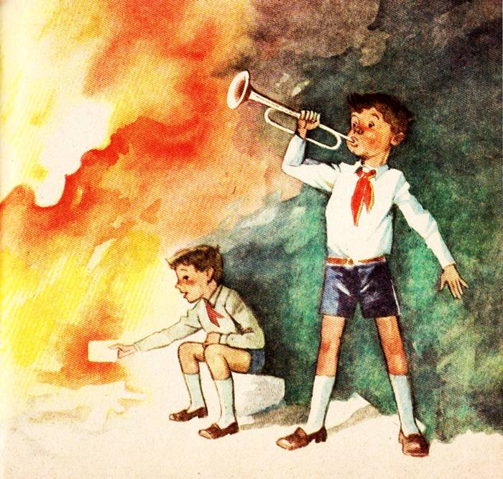
Careul s-a terminat, şi copiii se îndreaptă spre poiană. A, iată-l şi pe Gore. Cară vreascuri pentru focul de tabără.
— Gore, ai o scrisoare de-a mea?
— Da, zice băiatul sec şi trece mai departe.
— Nu mi-o dai?
— Da, zice, întîi aprind focul. Apoi ţi-o dau. Ce atîta grabă? Doar ştii ce ai scris în ea, nu?
«Aha, se dumireşte micuţul Dragoş şi simte că i se taie picioarele. Ăsta vrea s-o citească la program, să rîdă iarăşi toţi de mine, şi îi vine să intre în pămînt, să fugă în cabană, dar simte pe umăr mîna comandantului.
— Cînd Gore aprinde prima pălălaie, tu dai semnalul din trompetă, îi şopteşte acesta. Vezi, să cînţi frumos, să nu dai chix...
Gore s-a şi îndreptat spre rugul în cinci colţuri din mijlocul poieniţei. Copiii îşi ţin răsuflarea. De peste Căliman o lună roşietică atîrnă ca o gutuie fiartă. Şi iată, izbucneşte prima flacără...
— Hai, acum, semnalul! îl îndeamnă comandantul.
Dragoş duce trompeta la buze.
— Haide, îi suflă şi Gore, şi mai aprinde la un colţ rugul. Ce stai? Trompeta! Dă semnalul odată!
Dar Dragoş a rămas încremenit. Îşi umezeşte întruna buzele uscate, iar goarna a devenit grea, parcă i-ar rupe mîna. Da, Gore ţine în mînă — acum la lumina focului se vede perfect — cartea lui poştală. O va citi, oare? Nu, cu ea aprinde focul, cu scrisoarea lui, din care a rămas mai nimica şi pe care Gore o şi aruncă în rugul aprins care a izbucnit cît poiana, într-un vîrtej de scîntei şi pocnituri.
Şi, brusc, deasupra Chiruiului, izbucneşte înalt şi tremurat argintul goarnei. Apoi, cînd toţi copiii îşi rup palmele aplaudînd, micuţul Dragoş se strecoară spre cel mai întunecat colţ al poienii şi plînge. De bucurie.
— Ce ai? îl întreabă Gore.
— Mi-a intrat fumul în ochi, nu vezi? răspunde cu ochii în lacrimi micul Dragoş. Afurisita de batistă, iar am uitat-o în pantalonii ceilalţi!
trandafirii
▬▬▬▬▬▬▬▬▬▬▬▬▬▬▬▬▬▬▬▬▬▬▬▬▬▬▬▬▬▬▬▬▬▬▬▬▬▬▬▬▬▬▬

Ieşit în pridvorul casei, lui Vlăduţ nu-i venea să-şi creadă ochilor. Să fi făcut cineva vreo glumă proastă? Dar ce glumă mai putea fi asta? Jaf, da, pradă, tîlhărie mai degrabă! Şi ca şi cum aşa ceva era de neînchipuit, băieţaşul se năpusti în curte, spre spalierul jumulit şi pipăi ca prostit, spre încredinţare, fiecare tufă. Nu, nu fusese o vedenie, nici urmă de trandafirii lui altoiţi, nici unul din cei şase superbi boboci albi. Doar cîteva petale scuturate zăceau în iarba înrourată iar ici colo parcă se vedeau urme de paşi. Cizme? Bascheţi? «Cum aşa?...» mormăi buimăcit Vlăduţ, doar cu o jumătate de ceas mai devreme erau toţi, erau la locul lor toţi trandafirii, îi văzuse! Îi venise o clipă în gînd să-şi ia stropitoarea şi să-i ude ca în fiecare zi. Se răzgîndise însă, la ce bun, şi aşa peste o oră îi va duce la şcoală. Era darul lui pentru tovarăşul învăţător, acum în ultima zi de şcoală. Ştia el, Vlăduţ, că nu era singurul copil care avea să ducă flori în această zi. Tudor pregătise un braţ de crini, Ene avea gladiole, Ana se lăuda cu gherghinele ei albe, creţe şi dantelate, fiecare cît un cap de miel. Vlăduţ ştia însă că marea bucurie a tovarăşului învăţător erau trandafirii. Altoiţi pe măcieş sălbatic chiar de mîna învăţătorului, oho., de pe vremea cînd tăticul lui era elev... Ştia ce bucurie îi făcea tovarăşului cînd, ca şi în
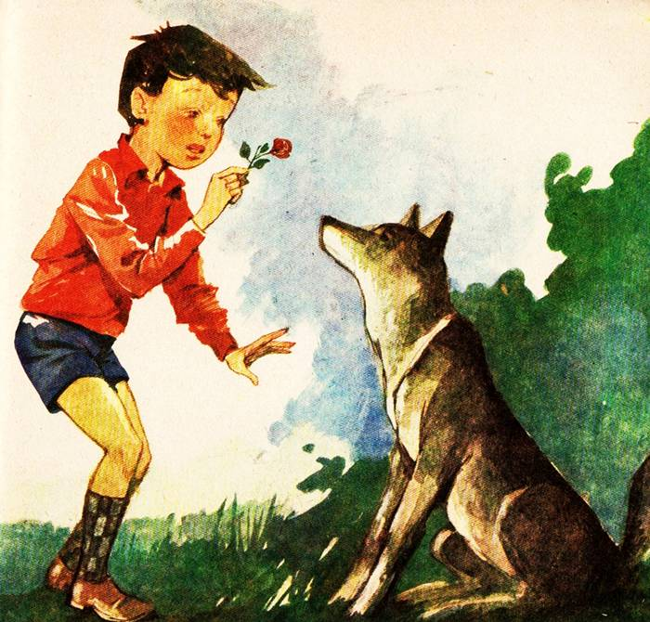
alţi ani, el, Vlăduţ, de mînă cu tăticul lui, intrau pe poarta şcolii cu trandafirii albi. Dar unde erau acum florile? Cine le furase?
Vlăduţ îşi rotea privirile prin grădină, simţea că îl podidesc lacrimile şi abia cînd dădu cu ochii de cuşca în care Ringo, cîinele lup, îşi zdrăngănea lanţul, lovindu-l bezmetic cu coada, izbucni înciudat:
— Potaie netrebnică, ai lăsat hoţul să ne fure trandafirii din curte, de sub nasul tău... Cîine lup eşti tu, javră necredincioasă?
Cîinele nu contenea să-şi mişte coada, scheuna şi sălta două labe. Urme de paşi erau, uite şi o crenguţă ruptă ceva mai încolo. Şi asta ce mai e, strălucind în rouă? Un buton de manşetă?! Care va să zică, semne preţioase. Dacă, nu-i aşa, ar da el drumul lui Ringo pe aceste urme, nu l-ar duce de-a dreptul la hoţ? Departe nu putea fi... Dezlegă pe dată cîinele de lanţ, dar nu-l lăsă să se zbenguie, ci îl vîrî cu botul în tufele de trandafiri, apoi îi dădu pe la nas butonul încrustat în os.
— Urma, Ringo! ordonă Vlăduţ, dar în aceeaşi clipă, dintr-o singură hăpăitură, cîinele înghiţi butonul fără să clipească.
— Aoleo, vai de capul tău! scînci Vlăduţ.
Dar Ringo se şi îndreptase spre crenguţa ruptă, o amuşină un timp, apoi se roti un pic şi o luă glonţ spre cerdac, unde începu să zgîrie uşa. Apăsă cu laba lui pe clanţa de la uşă şi dădu buzna în casă. Vlăduţ se repezi după el, îl apucase de zgardă şi se lupta să-l scoată afară.
— Prostule, nu-i aici hoţul, hai afară, hai! Din bucătărie se auzi vocea tatălui:
— Ţi-am spus să nu mai laşi cîinele din lanţ.
Vlăduţ era să spună ceva, dar tatăl îi luă vorba:
— Nu mi-ai văzut butonul de la cămaşă? Un buton din dinte de mistreţ...
— Butonul? îngăimă Vlăduţ, şi deodată izbucni în rîs. Tată, nu cumva dumneata ai tăiat trandafirii?
— Păi nu ziceai tu încă de aseară că astăzi o să-i ducem tovarăşului învăţător? Mergem împreună, doar să-mi găsesc butonul.
Vlăduţ sări să-l îmbrăţişeze. Se repezi şi Ringo spre ei.
— Marş, ia labele, strigă tata, uite cum ne-ai murdărit cămăşile. Potaie ce eşti...
— Nu e potaie, tăticule. E un cîine grozav, cel mai deştept cîine lup.
— Dacă-i aşa deştept, să-mi găsească butonul, mormăi tatăl.
— O să-l găsească, tăticule, sînt sigur. Pînă diseară îl găseşte el, n-ai nici o grijă, dar...
— Dar ce?
— Oare cîinii beau sare amară? Tatăl îl privi nedumerit.
— Ce-ţi veni?
Şi nu pricepea de ce băiatul nu contenea să-şi mîngîie cîinele şi să-i şoptească la ureche, zîmbind:
— O să bea, o să bea el sare amară...
Afară soarele se ridicase deasupra satului. Mirosea pretutindeni a floare de tei. Pe uliţa satului copiii se îndreptau spre şcoală cu braţele pline de flori.
CUPRINS
▬▬▬▬▬▬▬▬▬▬▬▬▬▬▬▬▬▬▬▬▬▬▬▬▬▬▬▬▬▬▬▬▬▬▬▬▬▬▬▬▬▬▬

Zăpada mieilor 5
Puiul de girafă 8
Risipitorul 12
Nu pooot! 15
La balcon 21
Primul curcubeu 23
Băltoacele sau ce
înseamnă hapciu 27
Elefanţi în rochiţe 31
O mare ruşine 37
Inventatorul 46
Cine-i mai mare? 48
Expediţia 52
Oameni fără imaginaţie 56
Mama mamuţilor
mahmuri 62
Bobocii 68
Primul zece 71
Cheia 76
Eu, Gică şi fetiţa
fericită 78
Drăgălaşii de ei... 81
Gogoaşa furioasă 84
Trînta 87
Apă pentru note chioare 89
Negustor de peşti 93
O mică greşeală 96
Cel mai bun prieten 107
Sile — răzbunătorul 111
Tata doarme? 114
Un program încărcat 117
O după-amiază
de primăvară sută la sută 124
Ziua de ieri 129
Cum se prinde o muscă? 131
Insigna 138
Sirop de ridichi 142
Pixul fermecat 146
«Moment organizatoric» 148
Odată pentru totdeauna 152
O mică minciună 156
Nu se poa-te! 160
Zi de vară pînă-n seară 164
Ana-Arctica 168
Gornistul 172
Trandafirii 178

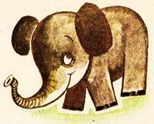

Lector: DELIA DAMIRESCU
Tehnoredactor: AURICA IORDACHE
Bun de tipar: 4.XI.1983. Apărut: 1983
Coli de tipar: 15,5
Tiparul executat la I. P. Sibiu
Şos. Alba Iulia nr. 40
